«Л.Н. Гумилев атындағы Еуразия ұлттық университеті» КеАҚ

ӘОЖ 004.42 Қолжазба құқығында

**САЙМАНОВА ЗАГИРА БЕКЕТАЕВНА**

**Гетерогенді ортадағы толқындық құбылыстарды зерттеу үшін бағдарламалық–аналитикалық құралдарды әзірлеу**

6D070400 – Есептеу техникасы және бағдарламалық қамтамасыз ету

Философия докторы (PhD)

дәрежесін алу үшін дайындалған диссертация

Отандық ғылыми кеңесшісі

техника ғылымдарының

кандидаты, доцент

Жумадиллаева А.К.

Шетелдік ғылыми кеңесшісі

физика-математика ғылымдарының

докторы, профессор

Сухинин С.В.

(Новосибирск, НМУ)

Қазақстан Республикасы

Нұр-Сұлтан, 2022

**МАЗМҰНЫ**

|  |  |
| --- | --- |
| **НОРМАТИВТІК СІЛТЕМЕЛЕР**................................................................... | 3 |
| **БЕЛГІЛЕУЛЕР МЕН ҚЫСҚАРТУЛАР**.................................................... | 4 |
| **КІРІСПЕ**....................................................................................................... | 5 |
| **1 ГЕТЕРОГЕНДІ ОРТАДА ТОЛҚЫНДАРДЫҢ ТАРАЛУЫН ЗЕРТТЕУДІҢ ТЕОРИЯЛЫҚ НЕГІЗДЕРІ МЕН ӘДІСТЕРІ**..................... | 14 |
| * 1. Біртекті емес дыбыс сіңіретін материалдарды оңтайландыру.................. | 14 |
| * 1. Толқынның таралу есептерінің шекаралық шарттарын зерттеу.............. | 26 |
| * 1. Бір өлшемді периодты ортада толқындардың таралуы және түрленуі.... | 39 |
| 1-бөлім бойынша тұжырымдар...................................................................... | 44 |
| **2 ҚАБАТТЫ ГИДРООҚШАУЛАҒЫШ ОРТАДАҒЫ АКУСТИКАЛЫҚ ТОЛҚЫНДАРДЫ ЗЕРТТЕУ**....................................... | 45 |
| 2.1 Гетерогенді екі компонентті композитті материалдардың сапасын бақылаудың акустикалық әдісі...................................................................... | 45 |
| 2.2 Қабатты гидрооқшаулағыш ортадағы акустикалық толқындарды зерттеу........................................................................................................... | 51 |
| 2.3 Жоғары ретті асимптотикалық орташалау әдісі және композиттік материалдардың динамикалық қасиеттері...................................................... | 59 |
| 2-бөлім бойынша тұжырымдар...................................................................... | 63 |
| 1. **ГЕТЕРОГЕНДІ ОРТАДАҒЫ ТОЛҚЫНДЫҚ ҚҰБЫЛЫСТАРДЫ ЗЕРТТЕУДІҢ БАҒДАРЛАМАЛЫҚ-АНАЛИТИКАЛЫҚ ҚҰРАЛДАРЫН ӘЗІРЛЕУДІ ПРАКТИКАЛЫҚ ІСКЕ АСЫРУ**............... | 64 |
| 3.1 Композиттік материал – біртекті ортаның шекарасынан толқындардың өтуі мен шағылысуын зерттеудің есептеу алгоритмдері мен құралдарын жасау | 64 |
| 3.2Екі компонентті композитті материалдардың сапасын бақылаудың акустикалық әдісін бағдарламалық-аналитикалық талдау.............................. | 69 |
| 3-бөлім бойынша тұжырымдар...................................................................... | 76 |
| **ҚОРЫТЫНДЫ**.............................................................................................. | 77 |
| **ПАЙДАЛАНЫЛҒАН ӘДЕБИЕТТЕР ТІЗІМІ**............................................ | 79 |
| **ҚОСЫМША А** – Авторлық құқық объектісіне құқықтарды мемлекеттік тіркеу туралы куәлігі..................................................................................... | 87 |
| **ҚОСЫМША Ә** – Ғылыми-зерттеу жұмысының нәтижелерін өндіріске ендіру туралы акт........................................................................................... | 88 |
| **ҚОСЫМША Б** – Программалық код листингі............................................... | 89 |

**НОРМАТИВТІК СІЛТЕМЕЛЕР**

Диссертациялық жұмыста келесідей мемлекеттік бағдарлама мен стандарттарға сілтемелер жасалды:

«Цифрлық Қазақстан» мемлекеттік бағдарламасы, Қазақстан Республикасы Үкіметінің №827 Қаулысы, 12 желтоқсан 2017 ж.

Жоғары оқу орнынан кейінгі білім берудің мемлекеттік жалпыға міндетті стандарты. Докторантура. Қазақстан Республикасы Білім және ғылым министрінің 2018 жылғы 31 қазандағы №604 бұйрығы. ҚР Әділет министрлігінде 2018 жылғы 1 қарашада №17669 болып тіркелген.

Диссертацияларды және авторефераттарды рәсімдеу бойынша нұсқаулық. ҚР БҒМ, Жоғары аттестаттау комитеті. – Алматы, 2004.

**БЕЛГІЛЕУЛЕР МЕН ҚЫСҚАРТУЛАР**

|  |  |
| --- | --- |
| $$dS$$ | $-$ элемент ауданы |
| *N* | $-$ бір сыртқы қалыпты жер бетіне |
| $$Т$$ | $-$ берілген толқынға тән уақыт аралығы |
| $$Т_{0}$$ | * толқын периоды |
| $$λ$$ | $-$ толқын ұзындығы |
| $$n$$ | $-$ сыну көрсеткіші |
| $$v$$ | $-$ құлау бұрышы |
| $$α$$ | $-$ сіңіру коэффициенті |
| *б* | $-$ дисперсияға тәуелділік |
|  | $-$ бір өлшемді периодтық ортаның ең кіші кеңістіктік кезеңі |
|  | – тығыздықтың қатынасы |
|  | – дыбыс жылдамдығының қатынасы |
|  | – тербелістердің дөңгелек жиілігі |
|  | – өлшемсіз тербеліс жиілігі |

**КІРІСПЕ**

**Зерттеу жұмысының өзектілігі***.* Қазіргі заманда инфра–жиілікті және төмен жиілікті діріл, өндірісте және тұрмыстағы механикалық шу, адам денсаулығы мен өміріне өте зиянды және қауіпті әсерін тигізеді. Әсіресе шудың ұзақ мерзімді әсері, бірқатар аурулар мен патологияларға әкеледі. Мысалы, діріл мен шудың әсеріне байланысты шағымдар қоршаған ортаның қолайсыз жағдайларына қатысты шағымдардың жалпы санының 35% – дан астамын құрайды. Бұл проблема жалпы сипатқа ие және нақты мамандыққа, жасына және тұратын аймағына байланысты емес. Діріл мен шудың негізгі көзі өнеркәсіптік құрылыс және техникалық құрылымдар болып табылады. Адам өмірінің қауіпсіздігі мен жайлылығын арттыру мәселесін шешу заманауи техника мен технологияларды дамыту тұрғысынан өте өзекті міндет болып табылады. Шу мен дірілді азайтудың негізгі әдісі– шу мен дірілдің адамның жұмыс аймағына таралуын болдырмайтын әртүрлі шу мен діріл сіңіретін материалдарды қолдану болып табылады. Мұндай материалдар ретінде соңғы кезде гетерогенді материалдар кеңінен қолданылуда, яғни шу мен діріл таралуының әртүрлі параметрлері бар әртүрлі ортадан тұратын материалдар қарқынды зерттелуде. Шу мен дірілді сіңіретін жаңа материалдарды әзірлеу үшін қазіргі уақытта гетерогенді ортадағы толқындық құбылыстарды зерттеуге, сондай – ақ басқарылатын шу/діріл оқшаулайтын және шу/діріл сіңіретін қасиеттері бар жоғары сапалы композитті гетерогенді материалдарды жобалауға арналған бағдарламалық және аналитикалық құралдарды жасау қажет.

Композиттік материалдар мен құрылымдарды зерттеу – бұл діріл мен акустикалық инженерия мен конденсацияланған орта физикасының түйіскен жерінде орналасқан дамып келе жатқан cала. Жалпы алғанда, фононды орта – бұл материалдық немесе құрылымдық жүйе, ол әдетте материалдық фазалардың, ішкі геометрияның немесе тіпті шекаралық жағдайлардың құрамдас бөліктерінен тұратын жиіліктің қандай да бір түрін көрсетеді. Осылайша, оның жалпы динамикалық сипаттамалары электронды бағыттағы диаграммаға ұқсас жиілік диапазонының құрылымымен сипатталады. Ньютон мен Рэйлейдің периодтық жүйелерін ерте зерттеуге дейін созылған есептер мен қабатты гидрооқшаулағыш ортадан бастап фононды кристалдар мен метаматериалдарға дейін инженерлік конфигурацияларды қамту үшін кеңейе түсті. Соңғы жылдары осы саладағы қолданбалы зерттеулер мол болғанына қарамастан, бұл саланы жаңа бағыттарда алға жылжыту үшін іргелі механика тұрғысынан, әсіресе динамикалық жүйелер тұрғысынан қарау қажет. Фононды кристал – біртекті ортаның шекарасынан толқындардың өтуі мен шағылысуын есептеу үшін жасалған әдістер қолданылды. Сол сияқты, бастапқыда қарапайым материалдар мен конструкцияларды сипаттау үшін жасалған сандық және эксперименттік тәсілдер қазіргі уақытта фононды жүйелерді жақсы түсіну және қолдану үшін қолданылады. Бұл жұмыс тарихи оқиғаларды шолудан басталады және динамика, діріл және акустика негіздеріне қатысты аспектілерге ерекше назар аудара отырып, осы саладағы соңғы жетістіктерді егжей–тегжейлі әдеби және техникалық шолумен бірге жүреді. Ақырында, болжам саланың ағымдағы даму траекториялары негізінде болашаққа болжамдалады.

Мерзімді орта дегеніміз – материалдық фазалардың немесе ішкі геометрияның немесе шекаралық жағдайлардың құрамдас бөліктерінен тұратын кеңістіктік жиіліктің қандай да бір түрін көрсететін материалдық немесе құрылымдық жүйе. Периодтық материалдар мен құрылымдарды зерттеу діріл және акустика саласында ұзақ тарихи зерттеулерден өткен, оның шығу тегі Ньютонның әуедегі дыбыстың таралуын суреттеуге алғашқы талпынысына дейін байқалады [1] және Рэйлейдің үздіксіз периодтық құрылымдарды ерте зерттеуі [2]. Бұл тақырып атомдық тербелістердің (және электронды құрылымның) кристалдардың қасиеттерін анықтауда атқаратын рөліне байланысты заттың конденсацияланған күйі физикасындағы іргелі мәніне ие болды. "Фонон" ұғымы осы тұрғыда кристалдық тордағы тербелістерге қатысты пайда болды. Ресми түрде серпімді ортадағы тербелмелі энергияның кванты ретінде анықталады. Кейіннен мерзімді материал немесе құрылым, тіпті үлкен инженерлік жүйенің масштабында да, "фононды материал" немесе "фононды құрылым" деп атала бастады. Осылайша, фононды физика мен мерзімді материалдар және құрылымдардың динамикасы арасында, әсіресе соңғы бірнеше онжылдықта керемет байланыс бар. Кейіннен ол үлкен масштабта "фононды материал" немесе "фононды композиция" сияқты инженерлік жүйе болса да, мерзімді материалға немесе құрылымға сілтеме жасау үшін жиі кездеседі. 1950-ші жылдардан бастап және 1990-шы жылдары механикадағы ең мотивациялық екі қосымша композиттік материалдар [3, 4] және ұшақ конструкциялары (табиғи түрде белгілі бір кезеңділікті көрсететін) болды. Бірінші кезекте қабатты гидрооқшаулағыш ортадағы акустикалық толқындарды зерттеу үшін енгізілген [5] асимптотикалық орташалау әдісі және композиттік материалдардың динамикалық қасиеттері жатады [6-9], соққыға төзімді көбік материалдар [10-12], ғимараттарға арналған іргетастар [13, 14], көп қабатты ғимараттар және көп қабатты көпірлер [15] зерттелген. Соңғы жылдары, 1990 жылдардың басынан бастап, бұл аймақ фононды кристалдардың пайда болуымен қайта жанданды [16-21] және шамамен он жылдан кейін акустикалық метаматериалдарды зерттеумен [22], олар кең мағынада фононды материалдардың мысалдары ретінде де қарастырылды. Фононды кристалл – бұл кеңістікте орналасқан бір, екі немесе одан да көп материалдық фазалардан (қатты және/немесе сұйық) тұратын композициялық немесе гетерогенді материал. Бұл инженерлік әдебиетте бұрын зерттелген мерзімді композициялық материалдардан мүлдем өзгеше емес, тек симметрияға қатысты кристаллографиядан алынған ұғымдарды алу арқылы қолданылады [23].

Екі компонентті композитті материалдардың сапасын бақылаудың акустикалық әдісін қарастыруда, сонымен қатар аймақты қамтитын эксперименттік зерттеулерде де қарастырылады. [24] мәліметтері бойынша, бір өлшемді (1D) тордың алғашқы жұмысы Ньютонның ауадағы дыбыс жылдамдығының формуласын шығаруға тырысуының нәтижесі болып табылады. Кейінірек бұл нәтижелер 1881 жылы Лорд Келвин арқылы кеңейтіліп, түсіндірілді [25] және оқырман Бриллюэннің классикалық кітаптарына сілтеме жасады және Киттель тақырып бойынша толық тарихи көзқарасын оқи аламыз. Композиттер – бұл әр түрлі материалдардың бір өлшемді мерзімді орналасуы зерттелетін [26] сияқты алғашқы жұмыстардың мотивациясы. Мұны зерттеу 1960-1970 жылдары композиттік материалдардың пайда болуымен және серпімді толқындардың таралуына негізделген бұзылмайтын бағалау әдістерімен, олардың тұтастығын бағалау қажеттілігіне үлкен қызығушылық тудырды. Бұл қабатты композиттерді зерттеуге және балама немесе үздіксіз модельдерді жасауға түрткі болды [27]. Периодты серпімді композиттердегі гармоникалық толқындардың таралуын талдауға арналған вариациялық тұжырымдарды Немат Насер ұсынды, бұл күрделіліктің жоғарылаған қабатты гидрооқшаулағыш ортадағы акустикалық толқындарды зерттеу сериясындағы алғашқы мақала [28-32]. Мерзімді композиттерді талдаудың вариациялық әдістеріне ертерек шолу жасауды [33] табуға болады, ал континуум теориясын сол кезеңде Найфе мен бірлескен авторлар да ұсынған [34]. Олардың қабатты композиттердегі толқындардың таралуын зерттеу, негізінен бұзылмайтын бақылау қосымшалары бірнеше жылдар бойы жалғасып келеді [35-39]. Бірнеше зерттеулерде матрицалық тасымалдау әдісі және басқа ұқсас матрицалық есептеулер дисперсиялық қасиеттерді және гармоникалық толқындардың таралуын зерттеу үшін қолданылады. Композиттік материалдардың сапасын бағалау үшін араластыру теориялары және қабатты құрылымдардың массалық қасиеттері де зерттелді [40, 41]. Хульберттің [42-47] жүргізген зерттеулерінде бір өлшемді периодты толқындарды сынақ үлгісі ретінде қарастырды, бастапқы бағалау үшін бірнеше кеңейту масштабына негізделген жуықтау әдістері жасалды. Бұл саладағы алғашқы зерттеулердің бірін [18, p. 184] табуға болады, онда екі өлшемді (2D) периодтық материалдар және олардың толық қасиеттері Cremer және Лейли құрылыс техникасы саласындағы фононды кристалдарда бұрын зерттелген жұмыстарға параллель қарастырылады [48], алғашқылардың бірі гармоникалық иілу толқындарының қозғалысын бір өлшемді периодтық сәуле бойымен зерттеу болып табылады. Ертеректегі зерттеулерде келтірілген мысалдарды Хекля және Ангара [49-52] зерттеулерінен таба аламыз. Осыған байланысты мерзімді құрылымдардағы толқындардың таралу теорияларын [53] атап өткен жөн, Фолкнер мен Хонгтың [54] жұмысымен қатар, осы салада зерттеуді бастағысы келетін зерттеушілерге пайдалы болуы мүмкін мысалдар келтірілген. Макдениелдің [55, 56], Томас [57] және Уильямстың [58] тәуелсіз жолмен дамып келе жатқан аймақ болып табылатын айналмалы–периодты құрылымдар туралы жұмысы да қызығушылық тудырады, негізінен оның үлкен практикалық маңыздылығы мен соған байланысты ерекше технологиялық проблемалары бар. Айналмалы–периодты құрылымдардың жарқын мысалдары турбомашиналардың жұмыс дискілері болып табылады, онда үлкен реакциялармен және тербелістердің локализациясымен байланысты периодты құрылымдардың бірнеше тән динамикалық қасиеттері анықталды және істен шығудың себептері ретінде анықталды [59, 60]. Осы саладағы көптеген белгіленген салымдар Дж. Мид және оның әріптестері 1960 жылдардан бастап қызмет орталығы болған Саутгемптон университетінде жасалған. Мид-тің өзі [61] олардың жұмысына керемет шолу жасады. Саутгемптон зерттеулерінің ішінде мен Гуптаның [62, 63] жұмысын атап өткім келеді, онда акустикалық толқындардың, қатты жиілікті толқындардың және гетерогенді орталар құрамы олардың дисперсиялық қасиеттері жайында өте жақсы жазылған. Біртекті және біртекті емес мерзімді жүйелердің дыбыстық толқындарының қасиеттерін зерттеуді [64] – тен де табуға болады. Сілтеме [64, p. 32], атап айтқанда, моно–байланысқан жүйелердің таралу аймақтарының шекаралық шарттарын байланыстырады. Бұл жұмыс [64, p. 42] ішіндегі композиттік жүйелерге таралған, онда демпферлік әсер де ескеріледі. Мерзімді жүйелердің мәжбүрлі реакциясы [63, p. 90] зерттеледі, онда толқынның шағылысуы немесе өтуі шексіз біртекті бір өлшемді құрылым үшін табылған.

Жоғарыда айтылғандай, материалдар/құрылымдар фононды зерттеудің керемет ерекшелігі барлық пәндерге үлкен қызығушылық тудырады. Механиктер арасында композиттік материалдар мен мерзімді құрылымдарды зерттеу дамыған кезде, жасанды кезеңділік ұғымы электромагнетиктер мен фонон қауымдастықтарын да қызықтырады. Кейінірек "фононды кристалл" деп аталатын нәрсе – атом масштабындағы кристалды материалдардың симметриясына ұқсайтын симметриямен реттелген көп фазалы диэлектрлік материал (кристаллография ережелері бойынша жазылғандай). Бірнеше жылдан кейін дәл осындай ұғым акустикалық немесе серпімді толқындар үшін пайда болды, олар кейіннен "дыбыстық кристалл" немесе "фононды кристалл" деп аталды [16, p. 377; 17, p. 141; 18, p. 184; 19, p. 23; 20, p. 65; 21, p. 56; 22, p. 77]. Мадридте цилиндрлердің үлкен мерзімді массиві қойылған кезде, қоғам дыбыстық мүсінді бейнелеу тұжырымдамасымен танысты, фононды кристалдардың конфигурациясын 1992 ж. Сигалас пен Эконома [16, p. 377] екі өлшемді фононды кристалда серпімді толқындардың таралуын қарастырды.

**Диссертациялық зерттеудің мақсаты.**

Екі компонентті монодисперсті гетерогенді ортадан тұратын тұрақты–мерзімді композиттік материалдардағы акустикалық толқындық құбылыстарды зерттеуге арналған математикалық модель, есептеу алгоритмдері және бағдарламалық қамтамасыздандырды әзірлеу.

**Қойылған мақсатты орындау үшін зерттеудің келесі міндеттері айқындалды:**

1. Екі компонентті монодисперсті гетерогенді ортадан тұратын тұрақты–мерзімді композиттік материалдар қолданылатын құрылымдардағы акустикалық толқындық құбылыстарды зерттеу.

2. Біртекті орта – композиттік материал бөлімнің байланыс шекарасында жазық акустикалық толқынның өту және шағылысу коэффициенттерін есептеу, анықтау, математикалық моделін жасау және де нақты мысалдар келтіру;

3. Ұзын толқындар үшін дыбыс жылдамдығын өлшеу арқылы екі компонентті композиттік материалдардағы компоненттердің концентрациясын дәл анықтау үшін акустикалық әдістерді қолдану.

**Зерттеу әдістері.**

Қажетті діріл оқшаулайтын және діріл сіңіретін қасиеттері бар гетерогенді материалды математикалық модельдеу, материалды жобалау, бұрыннан барларын жасау немесе таңдау, тәжірбиелік тексеру. Симметрия топтарын ұсыну теориясының әдістері және талдаудың сандық-аналитикалық әдістері. Әзірленген алгоритмдер мен бағдарламалық құралдардың тиімділігін тексеру арнайы жасалған бағдарламалық жасақтаманы қолдана отырып, компьютерлік тәжірбиелер жүргізу арқылы жүзеге асырылды.

**Зерттеудің ғылыми жаңалығы.**

Диссертациялық жұмыстың ғылыми жаңалығы оның бірінші болып екі компонентті монодисперсті тұрақты-мерзімді композиттік материалдардан тұратын құрылымдардағы толқындық құбылыстарды зерттеуге арналған жаңа есептеу алгоритмдерін жасау және жаңа бағдарламалық қамтамасыз етуді құруымен айқындалады. Акустикалық толқындардың біртекті орта – композиттік материал бөлімнің байланыс шекарасы арқылы өтуі зерттелді. Екі компонентті монодисперсті тұрақты–мерзімді гетерогенді ортадағы өлшенген дыбыс жылдамдығымен компоненттің концентрациясын анықтаудың жаңа әдісі жасалды.

**Зерттеу нәтижелерінің практикалық маңыздылығы.** Жұмыс нәтижелерін композиттік құрылымдық және арнайы материалдарды шу және дірілоқшаулағыш және шу/діріл сіңіретін қасиеттері бар кең жиілік диапазонында және сапаны басқаруды жобалау үшін қолдана аламыз. Осы жұмыста дамыған тәсілдер мен әдістерді композиттік материалдар мен құрылымдарды бұзылмайтын бақылау әдістерін жасау және құру үшін қолдануға болады. Мұндай материалдардың мысалдары–тоқыма композиттік материалдар, шыны талшық, цемент қоспалары, полиуретан, кірпіш, пенобетон.

**Зерттеудің нысаны**– екі компонентті монодисперсті гетерогенді ортадан тұратын тұрақты–мерзімді композиттік материалдарда таралу бағытында акустикалық толқындардың таралуы болып табылады.

**Зерттеудің пәні** – гетерогенді ортадағы толқындық құбылыстарды біртекті орта – композиттік материал байланыс шекарасы арқылы акустистикалық және дірілді толқындардың шағылысуы және өтуі зерттеу есебін шешуге арналған компьютерлік бағдарлама, есептеу алгоритмдері және математикалық модель болып табылады.

**Келесі нәтижелер қорғауға шығарылады:**

1. Тұрақты мерзімді композиттік материалдардағы акустикалық құбылыстарды сандық–аналитикалық зерттеуге арналған математикалық модель.

2. Композиттік материалдардың параметрлеріне байланысты жазық акустикалық толқын біртекті ортадан композиттік материалмен бөлімнің байланыс шекарасына түскен кезде шағылысу және өту коэффициенттеріне арналған сандық–аналитикалық формулалар, композиттік материалдардың параметрлеріне байланысты.

3. Есептеу алгоритмдері, бағдарламалық жасақтама және жүйенің геометриялық және физикалық параметрлерінің оның шағылысу қасиеттеріне әсерін сандық талдау нәтижелері.

4. Екі компонентті тұрақты–мерзімді композиттік материалдағы өлшенген дыбыс жылдамдығындағы компоненттің сызықтық және көлемдік концентрациясын анықтау әдісі.

**Ғылымның даму бағыттарына немесе мемлекеттік бағдарламаларға сәйкестігі.** Диссертациялық жұмыс еңбек өнімділігін арттыратын серпінді технологиялар мен мүмкіндіктерді пайдалана отырып, «Цифрлық Қазақстан» мемлекеттік бағдарламасына сәйкес келеді.

**Докторанттың әрбір жарияланымды дайындауға қосқан үлесінің сипаттамасы.** Диссертацияда ұсынылған зерттеу жұмысы автордың тікелей қатысуымен жүргізілді. Есептің қойылымы, барлық қарастырылған есептерді формализациялау, оларды шешудің әдістері мен алгоритмдерін іздеу, сонымен қатар диссертацияда ұсынылған ғылыми және практикалық нәтижелер, оларды талдау, қорытынды шешімдерді қалыптастыруды жеке автордың өзі жүзеге асырды. Нәтижелері ғылыми мақалалар мен баяндамалар түрінде жарияланды.

**Зерттеу нәтижелерін апробациялау.** Диссертациялық жұмыстың негізгі нәтижелері семинарлар мен кафедра мәжілістерінде баяндалды, Л.Н. Гумилев атындағы Еуразия ұлттық университеті «Компьютерлік және программалық инженерия» кафедрасы, ММФ НМУ гидродинамика кафедрасы, халықаралық конференцияларда:

1. Ғылым онкүндігіне арналған семинар. Ақпараттық технологиялар факультеті, Л.Н. Гумилев атындағы ЕҰУ, 2019 ж.

2. Новосибирск мемлекеттік университетінің гидродинамика кафедрасының мәжілістері, 2019 және 2020 ж.

3. Конференциялар,

«Ǵylym jáne Bilim– 2020» XV халықаралық ғылыми конференциясы, 10 сәуір 2020 ж., Нұр-Сұлтан қ., ҚР,

«Инновациялық технологиялар, экономика және индустриядағы менеджмент» VIII халықаралық ғылыми конференция, 19-20 тамыз 2021 ж., Волгоград қ., РФ,

«Инновациялық технологиялар және инжиниринг» Қазақстан Республикасы Тәуелсіздігінің 30 жылдығына арналған XI Халықаралық ғылыми-тәжірибелік конференция, 25-26 қараша 2021 ж., Теміртау қ., ҚР,

4. Л.Н. Гумилев атындағы Еуразия ұлттық университетінің «Компьютерлік және программалық инженерия» кафедрасының кеңейтілген отырысы. 12 наурыз 2022 ж., №8.4 хаттама

**Зерттеу нәтижелерін жариялау**

**– Scopus және Web of Science-те индекстелген ғылыми журналдарда жарияланған мақалалар:**

1. Z. Saimanova, S. Sukhinin, A. Zhumadillayeva. Wave transmission and reflection from the boundary of phononic crystal homogeneous medium. Еurasian journal of mathematical  and computer applications, 2020. Volume 8, Issue 1, P.62– 75. DOI: 10.32523/2306-6172-2020-8-1-62-75. *Scopus, Процентиль – 31*

2. Z. Saimanova, S. Sukhinin, A. Zhumadillayeva, A. Mukhametzhanova, A. Smagulova, G. Abildaeva.  Acoustic method of quality control of two–component composite material. Applied Sciences 2021, 11(24), 11594;  https:// doi.org/10.3390/ app112411594. *Scopus, Процентиль – 71.  WoS квартиль –Q2*

**- ҚР БҒМ Білім және ғылым саласында сапаны қамтамасыз ету комитеті ұсынған ғылыми журналдарда жарияланған мақалалар:**

1. Сайманова З.Б., Сухинин С.В., Жумадиллаева А.К. Фононды кристалдар шекарасындағы толқындардың берілуі мен бейнеленуі// ҚазҰТУ хабаршысы. – Алматы, 2020. –  №6 (130). –  Б.373–376.

2. Сайманова З.Б., Сухинин С.В., Жумадиллаева А.К. Гетерогенді екі компонентті өнімдер қоспасының құрамын акустикалық бақылау// ҚазККА хабаршысы. – Алматы, 2020.  – № 4 (115), –  Б.348–353

3. Сайманова З.Б., Сухинин С.В., Жумадиллаева А.К. Дыбыссіңіргіш және дыбысшағылыстыратын материалдарды оңтайландыру// "КАХАК" ҒТҚ жаңалықтары. –  Алматы, 2020. –   №4(71) –  Б. 42–48.

**- Халықаралық конференциялар материалдарында және ғылыми журналдарда жарияланған мақалалар:**

1. Сайманова З.Б., Сухинин С.В., Жумадиллаева А.К. Біртекті емес екі компонентті орталарда акустикалық зондтау әдістерін әзірлеу// XV Халықаралық ғылыми конференция «Ǵylym jáne Bіlіm– 2020», Нұр-Сұлтан, 2020 – Б. 668–672.

2. Сайманова З.Б., Сухинин С.В., Жумадиллаева А.К. Отражение и прохождение вибрационных и акустических волн через контактную границу раздела однородная среда// «Инновациялық технологиялар, экономика және өнеркәсіптегі менеджмент» VIII халықаралық ғылыми конференция, Волгоград, 2021.  –Б.83–89.

3. Сайманова З.Б., Сухинин С.В., Жумадиллаева А.К. Гетерогендік ортадағы акустикалық толқындар // ҚР Тәуелсіздігінің 30 жылдығына арналған XI халықаралық ғылыми–тәжірибелік конференция «Инновациялық технологиялар және инжиниринг» – Теміртау, 2021– Б.364–368

4. Сайманова З.Б., Сухинин С.В., Жумадиллаева А.К. Акустические волны в слоистых гидроупругих средах// Молодой ученый международный научный журнал № 10 (300) / 2020–  С.109–115

* **Авторлық құқық объектісіне мемлекеттік тіркеу туралы куәлік:**

«Гетерогенді ортадағы толқындық құбылыстарды зерттеу үшін бағдарламалық–аналитикалық құралдарды әзірлеу» ЭЕМ–ге арналған программа, ҚР ӘМ ҰЗМИ РМК 16.08.2021 жылғы № 19753 куәлік.

**Енгізу актісі**

Әзірленген программалық өнімді зерттеу нәтижелері: «Гетерогенді ортадағы толқындық құбылыстарды зерттеуге арналған бағдарламалық–аналитикалық құралдарды әзірлеу» (авторлар Жумадиллаева А.К., Сайманова З. Б.) қазіргі уақытта аналитикалық зерттеулер үшін инженерлік–геофизикалық қызметте қолданылады.

**Диссертацияның құрылымы және көлемі.**

Диссертациялық жұмыс ғылыми зерттеуді құру логикасына сәйкес келеді және белгілеулер мен қысқартулардан, кіріспеден, үш бөлімнен, қорытындыдан, пайдаланылған дереккөздер тізімінен және үш қосымшадан тұрады. Зерттеу жұмысы 105 бетте иллюстрациялар, сызбалар және кестелер түрінде ерекше мән берудің компьютерлік мүмкіндіктерін қолдана отырып, баспа әдісімен орындалды.

*Жұмыстың мазмұны.* Кіріспеде гетерогенді ортадағы толқындық құбылыстарды зерттеуге арналған бағдарламалық жасақтаманы әзірлеу қажеттілігімен байланысты диссертацияның таңдалған тақырыбының өзектілігі туралы қысқаша негіздеме келтірілген, диссертациялық жұмыстың мақсаты мен негізгі міндеттері тұжырымдалған, жұмыстың әдістемесі мен диссертацияның практикалық құндылығы келтірілген, тақырыптың практикалық маңыздылығы көрсетілген.

*Бірінші бөлімде* қабатты гетерогенді екі компонентті біртекті–мезгілді ортамен толтырылған, жартылай кеңістіктен бөлімнің байланыс шекарасына біртекті ортамен толтырылған жартылай кеңістікке құлаған акустикалық толқындардың шағылысу және өту процесінің белгілі қалыпты құлауы зерттелді. Геометриялық параметрлердің (біртекті емес мөлшер) және барлық ортаның физикалық параметрлерінің (тығыздық, дыбыс жылдамдығы) өту және шағылысу коэффициенттеріне әсері зерттелді.

*Екінші бөлімде* ұзын толқындар үшін дыбыс жылдамдығын өлшеу арқылы екі компонентті композиттік материалдардағы компоненттердің концентрациясын дәл анықтау үшін акустикалық есептеу әдістеріне шолу жасалады. Эксперименттік акустикалық өлшеулер арқылы расталған матрица материалының көлемдік концентрациясы және арматуралық бөлшектер немесе композиттік материалдар талшықтары үшін айқын өрнектер табылды.

*Үшінші бөлімде* монодисперсті гетерогенді ортаның сызықтық және көлемдік концентрациясын анықтаудың жаңа әдісі ұсынылған – дыбыс жылдамдығын өлшеу арқылы тұрақты–мерзімді композитті екі компонентті материалдың компоненті, сонымен қатар берілген композиттік материалдар үшін шағылысу және өту коэффициенттерін есептеуге мүмкіндік беретін жаңа бағдарламалық жасақтама сипатталған.

*Қорытындыда* зерттеу нәтижелері қорытындыланады, қорғауға шығарылатын ережелердің ақиқатын растайтын және дәлелдейтін негізгі шешімдер тұжырымдалады.

*Қосымшада* зерттеудің практикалық материалдары, қолданылған программа кодтары берілген.

Автор ғылыми кеңесшілеріне «Компьютерлік және программалық инженерия» кафедрасының доценті, техника ғылымдарының кандидаты Жумадиллаева Айнур Канадиловнаға және шетелдік кеңесшісі, физика-математика ғылымдарының докторы, Новосибирск мелекеттік университетінің профессоры, РҒА СБ Гидродинамика институтының жетекші ғылыми қызметкері (РФ, Новосибирск қ.) Сухинин Сергей Викторовичке зерттеу барысында берген кеңестері үшін алғысын білдіреді.

**1 ГЕТЕРОГЕНДІ ОРТАДА ТОЛҚЫНДАРДЫҢ ТАРАЛУЫН ЗЕРТТЕУДІҢ ТЕОРИЯЛЫҚ НЕГІЗДЕРІ МЕН ӘДІСТЕРІ**

Гетерогенді ортада толқынның таралуы құрылымына зерттеу жүргізуде біртекті емес дыбыс сіңіретін материалдарды оңтайландыру, жартылай кеңістіктен қабатталған гетерогенді екі компонентпен толтырылған жартылай кеңістіктің шекарасына түсетін акустикалық толқындардың қалыпты түсуінің, берілуінің және шағылысуының стационарлық күй процесін сипаттайтын бағдарламалық – аналитикалық құралға зерттеулер жүргізілді. Геометриялық параметрлердің (біртекті емес өлшем) және барлық орталардың физикалық параметрлерінің (тығыздығы, дыбыс жылдамдығы) өту және шағылысу коэффициенттеріне әсері зерттелді.

**1.1 Біртекті емес дыбыс сіңіретін материалдарды оңтайландыру**

Фононды кристалдың бөліну шекарасынан толқындардың өтуін және шағылысуын зерттеу қажеттілігі техниканың, технологияның, жаңа конструкциялық және дірілді оқшаулағыш материалдар мен конструкциялардың дамуы мен жасалуына байланысты біртекті орта болып табылады. Сонымен қатар, фононды кристалдың (немесе композиттің) біртекті ортаға бөліну шекарасынан толқындардың өтуі мен шағылысуын зерттеу дірілді сіңіретін немесе діріл оқшаулайтын аралас құрылымдық композициялық материалдарды жобалауға және жасауға байланысты қолданбалы міндеттердің кең ауқымы үшін үлкен қызығушылық тудырады.

Композиттік материалдар мен фононды кристалдарды зерттеудің қолданыстағы әдістері негізінен материалдың кейбір интегралдық (орташаланған) сипаттамаларын (тығыздық, дыбыс жылдамдығы) есепке алуға негізделеді, бұл процесс механикасының азғантай ерекшелігін түсінуге мүмкіндік бермейді [65]. Ұзын толқындардың сипаттамалары орташа болған кезде айтарлықтай шағын толқын түрінің жоғалуы болып табылады. Шын мәнінде, тіпті фононды кристалдардағы ұзын толқындар да шашырайды, сондықтан композиттерде немесе фононды кристалдарда толқындардың таралуын дәлірек сипаттау үшін арнайы әдістерді қолдану қажет.

Құрылым геометриясының кеңістіктік ерекшеліктерін, мысалы, кезеңділікті ескеретін тәсіл түбегейлі ерекшеленеді. Бұл әдісті біртекті емес бір өлшемді периодты ортадағы толқындардың таралуын зерттеуде қолдануға болады [66-75].

[68, р. 98] жұмыста жүгіретін толқындар фонон кристалының бірінші (шекарадан) іргелі ұяшығында толығымен қалыптасады деген болжам аясында фонон кристалдарының шекарасынан толқындардың өтуі мен шағылысуын сандық–аналитикалық зерттеу нәтижелері сипатталған.

Бұл жұмыста толқындардың фононды кристалынан өтетін бірінші және екінші фундаменталды ұяшықтарда толық қалыптасу болжамының әсері туралы зерттеулер жүргізілді. Біртекті емес шексіз бір өлшемді периодтық жүйесінің аумағына түсетін толқындардың шағылысу және өту коэффициенттерін зерттеу әдісі ұсынылған.

Техниканы одан әрі дамыту және оны біртекті ортамен шектесетін бір өлшемді периодтық біртекті емес шексіз жүйесінің аумағындағы ұзын толқындардың шашырауын зерттеуге қолдану.

Қазіргі уақытта виброакустикалық ластану (химиялық және радиациялық) адам өмірі мен денсаулығы үшін қауіпті екендігі сенімді түрде анықталды. Сонымен қатар, техникалық құрылғылардың тербелісі олардың ресурсы мен сенімділігін айтарлықтай төмендетеді. Акустикалық ластанумен күрес 2 бағытта жүреді: 1 – діріл акустикалық ластану көздерін басу; 2 – діріл оқшаулайтын және діріл сіңіретін материалдардың көмегімен көздер маңындағы орналасқан діріл–акустикалық ластануды кең жолақты оқшаулау. Қатты біртекті және біртекеті емес материалдар дірілді оқшаулағыш және дірілді сіңіретін қасиеттерге ие. Бұл жұмыстың өзектілігін анықтайды.

Ерекшелігі – көп компонентті біртекті емес материалдың компоненттері арасында көптеген ішкі шекаралардың болуы. Бұл акустикалық толқындар үшін қатты дисперсияны тудырады.

Жұмыс нәтижелерін кең жиілік диапазонында басқарылатын діріл оқшаулайтын және діріл сіңіретін қасиеттері бар композиттік құрылымдық және арнайы материалдарды жобалау үшін пайдалануға болады [72, с. 108-154].

Осы міндет аясында толқынның шағылысу және өту коэффициенттерін анықтауға арналған модель ұсынылады. Осы модель негізінде берілген орта үшін шағылысу және өту коэффициенттері сандық – аналитикалық зерттеулер жүргізілді. Геометриялық және физикалық параметрлердің біртекті емес жүйесінің шағылысатын қасиетіне әсері сипатталған және алюминий – қорғасын – резеңке сияқты материалдың мысалы есептелген.

*Тапсырманы тұжырымдау.*

Дыбыс жылдамдығы с*і*, тыныштық жағдайындағы тығыздық r*і* болатын ортада толтырылған кеңістікте бірінші және екінші орта үшін сәйкесінше параметрлері (с1, r1) және (с2, r2) болатын екі ортадан тұратын біртекеті емес жүйесі және *L* минималды кеңістік кезеңі болсын (1.1-сурет) 1-ші орта 2-ші ортаға қарағанда тығызырақ болып саналады.



Сурет 1.1 – Құрылым геометриясы және белгілеу жүйесі

Ортадағы барлық қозғалыстар тек бір кеңістіктік х айнымалыға байланысты болады деп болжанады. Жаңа өлшемсіз  айнымалыны енгізу ыңғайлы (әрі қарай белгіні төмендету) және келесі белгілерді пайдалану ыңғайлы:

, мұнда k1 – бірінші типтегі ортамен толтырылған аймақтың өлшемсіз ұзындығы,  – тиісті аймақтардың шекаралары. 2 – ортадан тегіс толқын шекараға түссін. Қалыптасқан процесс қарастырылуда, уақытша тәуелділік  түрінде бөлінеді және  шекарасында  түрінің бұзылуы берілген, мұнда , бұл бірлік амплитудасының құлау толқынына сәйкес келеді. Құлаған толқын жоғарыда сипатталған көрініске ие болсын және шағылысқан толқынның  түрі бар делік, мұндағы R–белгісіз амплитудасы, біз оны шағылысу коэффициенті деп атаймыз, өйткені ол құлаған толқынның амплитудасында қалыпқа келтірілген. Тапсырма жүйеге кіретін ортаның физикалық және геометриялық параметрлеріне байланысты шағылысу коэффициентін анықтаудан тұрады.

Дыбыстық толқындар Гельмгольц теңдеулерін қанағаттандыратын 1 және 2 ортадағы  қысымның акустикалық бұзылыстарымен сипатталады:

|  |  |
| --- | --- |
| в ,  в | (1.1) |
|  |  |

1 мен 2 және 1 мен 3 орталарының түйісу шекарасында қысымның үздіксіздігі және жылдамдық компонентінің шекарасына қалыпты жағдай орындалуы тиіс:

|  |  |
| --- | --- |
|  | (1.2) |
|  |  |

Ұзындығы біртекті емес (гетерогенділіктің) тән мөлшерінен (ең кіші кеңістіктік кезең), яғни ұзын толқындық жуықтаудан асатын толқындар қарастырылады. Толқындар  осінің бағыты бойымен өтеді, олардың жиілігі 1 және 2 орталардан тұратын біртекті емес жүйенің толқындық жиіліктерімен сәйкес келеді. Ұзын толқындардың жақындауы қарастырылғандықтан, құлаған толқынның жиілігі біртекті емес жүйесінің алғашқы өту қабілеттілігіне енуі керек.

*Өту және құлыптау жолақтары. Толқындық функциялар.*

Бастапқы (қойылған) мәселені шешпес бұрын, бойлық толқындардың шексіз бір өлшемді периодтық біртекті емес жүйесі арқылы таралуы туралы мәселені қарастырамыз, одан әрі ол тізбек деп аталады. Бұрынғыдай тізбек белгілі бір параметрлері бар екі ортадан тұрсын (тығыздық, дыбыс жылдамдығы) (1.2-сурет). Әр түрлі тізбектерге арналған ұқсас тапсырмаларды егжей-тегжейлі зерттеуді [66, р. 157] табуға болады. Мұнда нәтижелерді жалпылау және одан әрі қажетті терминология келтірілген.



Сурет 1.2 – Шексіз периодты құрылымның

геометриясы және белгілеу жүйесі

Дөңгелек жиілікпен қысымның тұрақты акустикалық тербелісі w Гельмгольц теңдеулерінің көмегімен сипатталады:

|  |  |
| --- | --- |
| в ,  в | (1.3) |
|  |  |

мұнда – өлшемсіз тербеліс жиілігі;

– тиісті ортадағы дыбыс жылдамдығының қатынасы. Ортаның байланыс шекараларында қысым мен жылдамдықтың үздіксіздігі шарттары орындалуы керек, ал жылдамдықтың үздіксіздігі Бернулли интегралының көмегімен қысым арқылы көрсетілуі мүмкін:

|  |  |
| --- | --- |
|  | (1.4) |

Тапсырма акустикалық толқындардың тізбектегі таралуын толық сипаттайды, бірақ тербеліс аймағының шексіздігіне байланысты зерттеу қиын. Қарастырылып отырған тізбек периодтық болғандықтан, оның инвариантты кеңістіктік айнымалы бойынша трансляция тобына қатысты қолдануға болады. Рұқсат етілген симметрия тобы шешім кеңістігін осы топқа сәйкес инвариантты ішкі кеңістіктерге бөлуге мүмкіндік береді. Трансляциялар тобы коммутативті болғандықтан, оның рұқсат етілген шешімдер кеңістігіндегі кез–келген көрінісі біртұтас және бір өлшемді, сондықтан шешімдер кеңістігін оның ішкі кеңістігін ұсынуға қатысты бір өлшемді инвариантқа бөлуге болады. Бұл ішкі кеңістік келесі қасиеттерге ие:

1. Көптеген инвариантты ішкі кеңістіктердің қуаты–континуум.
2. Егер *р1, р2*–бір кезеңдегі (ұяшықтағы) мәселені шешу функциялары– осы ішкі кеңістіктердің біріне тиесілі болса, онда олар шартты қанағаттандырады (тербеліс фазасының ығысуы):

|  |  |  |
| --- | --- | --- |
|  | | (1.5) |
|  |  | |

Екінші сипаттан мәселені бір ұяшықта тұжырымдау және шешу жеткілікті, яғни 0<x<1, қосымша (1.5) шартымен. Бүкіл тізбектегі шешімді (1.5) шартты қолдана отырып, бір ұяшықтағы мәселені шешу арқылы алуға болады. (1.3) – (1.5) – тапсырмаларын С тапсырмасы ретінде белгілейміз:

*Анықтама 1:*С мәселесінің толқындық мәні  параметрінің мәні деп аталады, ол үшін (1.3) – (1.5) қатынастарды қанағаттандыратын тривиалды емес шешім бар.

*Анықтама 2:*С есебінің толқындық жиілігі  деп аталады.

*Анықтама 3:*С есебінің толқындық функциясы деп,  тиісті жағдайда (1.3)-(1.5) қатынасын қанағаттандыратын фунцияны атаймыз.

Бір кезеңге тарылған толқындық функция тиісті шекаралық тапсырманың (1.3)-(1.5) өзіндік функциясы екенін атап өтуге болады. [66, р. 158] x параметрінің әрбір бекітілген мәні үшін толқындық жиіліктер жиынының дискреттілігі мен нақтылығы дәлелденді.

Бір кеңістіктік кезеңдегі тербелістер арақатынасымен сипатталады:

|  |  |  |
| --- | --- | --- |
| в ,  в , |  | (1.6) |

 және  аудандарындағы Гельмгольц теңдеуін шешудің жалпы түрін келесі (1.7) формада жазуға болады:

|  |  |
| --- | --- |
|  | (1.7) |

Белгісіз  ыдырау коэффициенттері үшін, (1.4) шекаралық жағдайларды ескере отырып, А матрицасы бар біртекті сызықтық теңдеулер жүйесін алуға болады:

|  |  |
| --- | --- |
|  | (1.8) |

С мәселесінің тривиалды емес шешімі А матрицасының анықтауышы нөлге тең болған кезде ғана болады. Анықтауышты тікелей есептеу арқылы біз оның өрнегін табамыз:

|  |  |
| --- | --- |
|  | (1.9а) |

Әрі қарай, төменгі толқындық жиілікке сәйкес келетін тербелістер режімі (модасы) жорғалау (қозғалу) деп аталады.

Тиісті толқындардың ұзындығы біртекті емес мөлшерінен едәуір асып түсетінін атап өткен жөн. 1.3-суретте қозғалатын режім (мода) үшін табиғи жиіліктің тығыздық пен дыбыс жылдамдығы параметрлерінің бекітілген мәндері үшін бірінші типтегі орта концентрациясына тәуелділігі көрсетілген (r1=11336 кг/м3, r2=1190 кг/м3, с1=2160 м/с, с2=1480 м/с, «қорғасын– резеңке», ).



Сурет 1.3 – Өзіндік қозғалатын режім жиілігінің

k1 концентрациясына тәуелділігі.

Мұнда *k1 –* 1 ортаның ұзындығы болашақта концентрация деп аталады. (1.9а) қатынасы  толқын ағынының жиілігін жүйе параметрлерінің функциясы ретінде анықтайды және оны тізбектегі толқындардың толқындық саны ретінде қарастыруға болатын көрші жасушалардағы фазалық ығысуды сипаттайтын  параметрімен байланыстырады.

Егер біз тек ұзын толқындар жағдайымен шектелсек, онда (1.9а) анықтауышын -дан  нүктесінде орналастырып, -тен асатын шарттарды елемесек, біз ұзын толқындардың толқынсыз жиіліктері үшін шамамен (1.9б) формуланы аламыз:

|  |  |
| --- | --- |
|  | (1.9б) |

Айта кету керек, қозғалатын режімнің меншікті жиілігі *k1* концентрациясына айтарлықтай байланысты. Әр түрлі қосымшалар үшін ең маңыздысы *k1=0.5* кезінде сызықтық концентрация функциясы ретінде өзіндік жиіліктің ғаламдық (глобальді) минимумы болады. 1.4-суретте әр түрлі *k1* концентрациялары үшін көрші ұяшықтардағы тербеліс фазасының ығысуына қозғалыс режимінің өлшемсіз өзіндік жиіліктердің тәуелділігі келтірілген.



Сурет 1.4 – Толқындық жиіліктердің фазалық ығысуға тәуелділігі

Анықтауыш формуласы бойынша жүргізілген есептеулер шамамен (1.9б) формуласының  параметрінің кіші мәндерінде ғана жарамды екенін көрсетеді.

Параметрлердің кіші мәндері үшін екі формуланы сандық салыстырудың нәтижелері (1.5-сурет) көрсетілген. –да 0.2-ге дейінгі толқындық жиіліктерді табу үшін ұзын толқындық формуланы қолдануға болатындығы айқын.

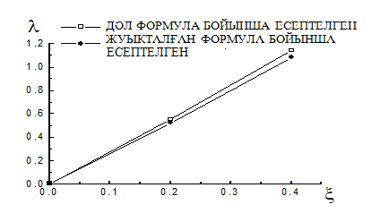

Сурет 1.5 – Ұзын толқындық және нақты формулаларын салыстыру

1.6-сурет *к1* концентрациясының әртүрлі мәндері үшін l толқындық жиіліктерінің  фазалық ығысуына тәуелділігі көрсетілген. Кез–келген *к1* мәні үшін барлық толқындық жиіліктердің локализацияланған аралықтары бар екенін көруге болады. Бұл қиылыспайтын аралықтарды өту жолақтары деп, ал оларды нақты оське толығуын құлыптау жолақтары (өткізбеу) деп атаймыз.

[66, р. 157] және аналитикалық және (1.9а) сандық зерттеу негізінде тізбекте өту қабілеттілігі мен құлыптау жолақтарының (өткізбеу) болуы туралы қорытынды жасауға болады.

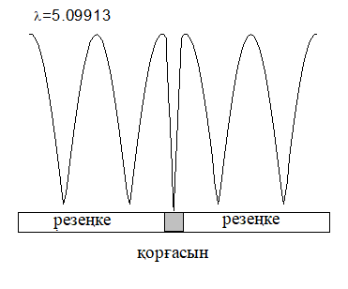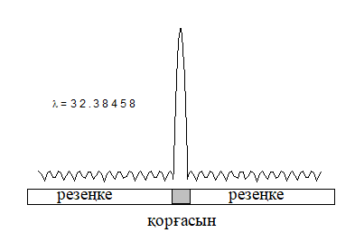

Сурет 1.6 – Өту және өткізбеу жолақтары

Өту белдеулерінің шекаралары теңдіктермен айқындалады:

– бірінші жолақ үшін:, мұндағы – теңдеудің шешімі;

– екінші жолақ үшін: , мұндағы  қатынасын қанағаттандырады, ал  – , және т.б.

Толқындық жиіліктер t параметріне үнемі тәуелді болғандықтан, осы параметрдің кіші мәндері үшін тиісті толқындық жиіліктер 1-ші аймақтағы Дирихле есебінің және 2-ші аймақтағы Нейман проблемасының тиісті меншікті мәндерінің айналасында дыбыс жылдамдығын ескере отырып, Лаплас операторы үшін локализацияланған деп санауға болады. 1.7-сурет тізбек параметрлерінің мәндері үшін бір ұяшықтағы толқындық функциялардың қысымының таралуын (t12=0.08, k12=54/37, к1=0.1, x=p – материал – қорғасын, рәзеңке) және бірнеше толқындық жиілік мәндерін көрсетеді (l1=1.15677, l2=2.38172, l3=5.09913, l15=32.38458).

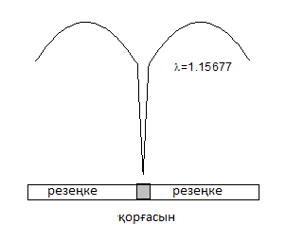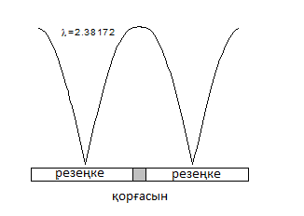

Сурет 1.7 – Әртүрлі толқындық жиіліктерге арналған толқындық

функцияның түрі

Ұяшық, неғұрлым тығыз орта, аз тығыз ортаға қарағанда симметриялы түрде қоршалған етіп таңдалған.

Толқындық режимдердің түрі тербеліс механикасын сипаттайды, мысалы l15 үшін тербелістер қорғасынға, l2 үшін резеңкеге локализацияланған.

*Шағылысу және өту коэффициенттеріне арналған формулалар.*

Жиілік толқындары тізбекте біркелкі емес тізбектің толқындық жиіліктерімен сәйкес келетіні анық. Сондықтан, біз құлаған толқынның жиілігі тізбектің бірінші өту қабілеттілігіне түседі деп санаймыз. Сонымен қатар, өткен толқын тізбегінің шетінен жеткілікті қашықтықта өткен толқын тізбектің өзіндік функциясы түрінде болады, яғни еркін константаға көбейту дәлдігімен анықталады, оны біз өткен толқынның өту коэффициенті немесе амплитудасы деп атаймыз. Бұл тұрақтыға мән беру үшін өз функциясын қалыпқа келтірудің кейбір шарттары қажет. Модельге енгізілген негізгі идея өткен толқын бірінші ұяшықта толқындық функция түрінде болады деп тұжырымдайды.

Өзіндік функцияның ыдырау коэффициенттері  тұрақтыға дәл анықталатындықтан, біз өз функциясының қалыпқа келу шарты  немесе  деп санаймыз.

Бұл шарт физикалық тұрғыдан Г13 шекарасы арқылы 1 энергия ағынының теңдігі ретінде түсіндіруге болады.

*Толқындық функция бірінші ұяшықта қалыптасады*



Сурет 1.8 – Шағылысқан және өткен толқындардың құлау схемасы

Модельдің болжамына сәйкес, бірінші ұяшықта (1.8-сурет) өткен толқын  түрінде болады, мұнда –тізбектің өзіндік функциясы:



Ал  коэффициенттері  кезінде  қатынасын қанағаттандырады.

 шекарасындағы қысымның үздіксіздігі мен қалыпты жылдамдық компонентінің шарттарын келесі түрде жазуға болады:



*

Өткен және шағылысқан толқындардың амплитудасы үшін өрнектерді қайдан алуға болады:

|  |  |
| --- | --- |
| ** |  |

Нормалау шарттарын ескере отырып,  коэффициенттеріне арналған өрнектер:

***



Егер құлаған толқынның жиілігі  болса, онда  – тізбектің толқындық жиілігі емес, яғни  өту қабілеттілігіне енбесе, онда өткен толқынның амплитудасы 0, яғни шағылысу коэффициенті 1-ге тең болады. Алынған формулаларды қолдана отырып, әр түрлі орта үшін оқиға толқынының жиілігіне байланысты, шағылысқан толқынның амплитудасы минималды болатын тізбек параметрлерінің оңтайлы мәндерін (оған кіретін орталардың тығыздығы мен дыбыс жылдамдығы, тізбектің бірлік ұяшығының ұзындығы және осы орталардың концентрациясы арасындағы қатынас) таңдауға болады. Осылайша, мұндай құрылым үшін энергияның максималды мөлшері тізбектің ішкі энергиясына өтеді, яғни толқын сіңеді.

Шағылысу және өту коэффициенттері үшін нақты формулаларды сандық талдау қиындық тудырмайды (жүйеге кіретін орта параметрлерінің нақты мәндерін формулаларға алмастыра отырып, біз шағылысу және өту коэффициенттерінің мәндерін табамыз), бірақ формулалардың күрделілігіне байланысты осы қатынастарды аналитикалық зерттеу қиын. Сондықтан формулалар ұзақ толқындық жуықтауда аналитикалық түрде талданады. Тейлор сериясындағы нақты формулаларды l=0 нүктесінде l-ға қойып, квадраттық терминдерді елемей, біз келесі қатынастарды аламыз:

|  |
| --- |
|  |
|  |

1.9-сурет параметр мәндері үшін табылған шағылысу коэффициентінің концентрацияға тәуелділік қисықтары келтірілген (t12=0.08, k12=54/37, t13=0.2382 k13=0.345, құлау толқынының жиілігі 10 Гц – материал – қорғасын, резеңке) екі формула бойынша: (*) және (**). Тұтас сызық дәл формулаға (**) сәйкес келеді, "дөңгелектер" шамамен алынған формулаға (*) сәйкес келеді.

Бұл қисықтардың сәйкестігі ұзын толқындардың жуықтауын қолдану мүмкіндігін растайды. Сонымен қатар, егер (*) формуласында l бойынша ыдыраудың тек нөлдік мүшесін ұстасақ, онда әлі де айтарлықтай айырмашылықтар болмайды, сондықтан болашақта біз ыдыраудың нөлдік мүшелерімен шектелеміз.

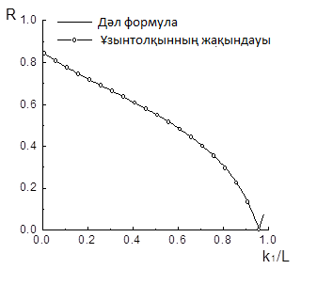

Сурет 1.9 – Ұзын толқындық жуықтаудағы шағылысу коэффициентінің

формуласын дәл формуламен сандық салыстыру

## *Толқындық функция екінші ұяшықта қалыптасады*

Модельдің өткен толқын бірінші ұяшықта толқындық функцияның түрін алады деген негізгі болжамын негіздеу үшін өткен толқын бірінші емес, екінші ұяшықта толқындық функцияның түрін қабылдаған жағдайды қарастырамыз. Сонымен қатар, бірінші ұяшықта толқындар екі бағытта да таралуы мүмкін деп болжанады, сондықтан бірінші ұяшықта тиісті аудандардағы Гельмгольц теңдеулерін шешудің жалпы түрі алынады (1.9-сурет). W1, W2 саласындағы шешімнің жалпы түрі мынадай түрде жазылады:

|  |  |
| --- | --- |
|  | (1.10) |
|  |  |

 модельдің болжамына сәйкес шешімнің келесі түрі бар , онда – тізбектің өзіндік функциясы:

|  |  |
| --- | --- |
|  |  |

ал коэффициенттер  формулалармен беріледі (***). кезінде – шешім белгісіз R коэффициенті бар  формуламен беріледі.

Ортаның шекарасында жылдамдық пен қысымның үздіксіздік шарты орындалуы керек:

|  |  |
| --- | --- |
|  | (1.11) |

Шешім түрін шекаралық жағдайларға ауыстыру арқылы белгісіз коэффициенттерді табу үшін гетерогенді жүйені алуға болады.

|  |  |
| --- | --- |
|  | (1.12) |

мұнда вектор , ал М матрицасы келесі түрде



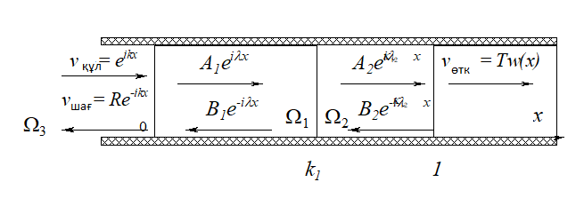

Сурет 1.10 – Толқындық функция екінші ұяшықта пайда болған жағдайда

шағылысқан және өткен толқындардың схемасы

Бұл жүйені шеше отырып, біз шағылысу және өту коэффициенттерін табамыз (1.10-сурет).

Қажетті коэффициенттерді құрылымның параметрлері арқылы білдірудің нақты формуласын жазу өте қиын, дегенмен сандық зерттеулер жүргізілді. 1.11-сурет берілген параметрлер жиынтығы кезінде шағылысу коэффициентінің концентрацияға тәуелділігін сандық салыстыру нәтижелері. Берілген (қорғасын – резеңке материалы, t12=0.08, k12=54/37, t13=0.2382 k13=0.345 оқиға толқынының жиілігі 10 Гц) оны жүйенің шешімі ретінде алынған формулалар бойынша есептеу кезінде (1.12) және формула бойынша (**).

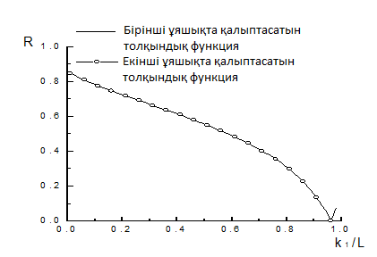

Сурет 1.11 – Толқындық функция бірінші және екінші ұяшықта пайда болған кезде шағылысу коэффициенті үшін формулаларды сандық салыстыру

Алынған нәтижелердің сәйкестігі модельдің болжамын толығымен негіздейді.

*Ескерту:*шын мәнінде, физикалық тұрғыдан алғанда, шағылысу коэффициенті толқын ағынының функциясы қай ұяшықта пайда болатынына байланысты емес, өйткені біз құлаған толқынның ұзындығы гетерогенділік мөлшерінен көп болған жағдайды қарастырамыз, сондықтан іс жүзінде қандай ұяшықта толқын толқындық функцияның түрін қабылдағаны маңызды емес, өйткені ол гетерогенділік тізбегінің ұзындығында өте аз өзгереді. Тағы бір айта кететін нәрсе, нақты жағдайда мұндай жағдайдың жүзеге асырылуы үшін гетерогенділік тізбегі құлаған толқын ұзындығымен салыстырғанда жеткілікті ұзақ болуы керек.

# Егер λ қатарына жатқызылса алынған формула (*) нөлдік жуықтауда (1.12) жүйенің шешімі ретінде алынған шағылысу коэффициенті (яғни, ыдыраудың барлық мүшелері жойылған кезде (*)) формуламен сәйкес келеді (*).

**1.2 Толқынның таралу есептерінің шекаралық шарттарын зерттеу**

Қазіргі акустикада дәстүрлі салалармен қатар – музыкалық және сәулеттік акустика, электроакустика, дыбыстық дифризация теориясы және т.б. жаңа бағыттар тез дамып келеді: биоакустика, гидроакустика, гиперсониялық ілім, ультрадыбыстық технологиялар және тағы басқалар. Акустиканың барлық осы салаларында кездесетін құбылыстардың әртүрлілігі өте үлкен; соған қарамастан, олар зерттелген құбылыстар қаншалықты ерекшеленсе де, кез–келген серпімді толқындарға ортақ заңдылықтарға негізделген. Бұл тәсіл акустиканы ғылым ретінде дамытуды ғана емес, сонымен қатар педагогикалық мақсаттарды да қажет етеді.

Осыған байланысты, алдын–ала нұсқаулықта ұқсас тәсілді қолдануға әрекет жасалды: дыбыс ғылымы серпімді толқындардың механикасы ретінде түсіндіріледі, онда материалдық денелердің сипаттамасы қарастырылады, қарапайым механикадан айырмашылығы толқындардың жай-күйі тәуелсіз объектілер ретінде зерттеледі.

Әртүрлі типтік жағдайлардағы серпімді толқындардың жай күйінің жалпы заңдылықтарын түсіндіруге, гетерогенді акустикалық құбылыстарды біркелкі қарастыруға, арасындағы ішкі байланыстарды анықтауға мүмкіндік беретін көзқарастарды ұсынуға тырысты. Зерттелген құбылыстар мен заңдарды физикалық қарастыруға көп көңіл бөлінді.

Эйлер теңдеуін – ортаның серпімділік күштерінің әсерінен бөлшектердің қозғалыс теңдеуін шығарудан бастайық. Бөлшек кішкентай болғандықтан және қоршаған ортаның сипаттамалары үздіксіз болғандықтан, біз бүкіл бөлшек бойынша ортаның тығыздығын тұрақты деп есептей аламыз, бөлшектің массасы *p* Ω–ге тең болады және бүкіл бөлшек бір бүтін ретінде қозғалады, оның үдеуін уақыт бойынша жылдамдықтың 𝑑𝑣/𝑑𝑡 туындысы ретінде табыңыз. Бөлшектерге қоршаған орта әсер ететін күштер – бұл қысым күштері. Беттік элементке 𝑑𝑆=𝑁 𝑑𝑆 (𝑑𝑆− элементтің ауданы, N–сыртқы нормаль бетіне) күш әсер етеді–p dS; нәтижесінде қысым күштері:

$$-\int{p dS}$$

Осылайша, тек қысым күштерінің әсерінен болатын бөлшекке қатысты екінші заң:

$p$ Ω $\frac{dv}{dt}=-\int{p dS}$

Гаусс–Остроградский теоремасына сәйкес беткі интегралды көлем бойынша интегралмен алмастыруға болады:

$-\int{p dS=\int{∇ρ dΩ}}$

Бірақ ортаның барлық сипаттамаларының үздіксіздігінде кіші бөлшек бойындағы қысым градиентін тұрақты деп санауға болады, сондықтан Интеграл *Ω ∇ p*–ге тең болады. Ақырында, Ω–ге қысқартып, барлық мүшелерді бір бөлікке өткізіп, Эйлер теңдеуін аламыз:

$ρ\frac{dv}{dt}+∇ρ=0.$ (1.13)

Егер қысым күштерінен басқа, көлем бірлігіне *f* тығыздығымен бөлінген үшінші тарап күштері қоршаған ортаға әсер етсе, онда (1.1) теңдеу:

$ρ\frac{dv}{dt}+∇ρ=f.$ (1.14)

Ортаның қозғалыс теңдеуі–бұл ρ, v, p ортасының сипаттамаларына қатысты бірінші ретті сызықты емес векторлық теңдеу.

Бөлшектердің жылдамдығы уақытқа да, координаттарға да байланысты болғандықтан, бөлшектің координаталары уақытқа байланысты болатындығын ескере отырып, оның туындысын уақыт бойынша алу керек. Үдеу уақыт бойынша және координаталар бойынша жартылай туынды жылдамдықтар арқылы өрнектеледі:

$\frac{dv}{dt}=\frac{dv}{dt}+v_{x}\frac{dv}{dx}+v_{y}\frac{dv}{dy}+v_{z}\frac{dv}{dz}=\frac{dv}{dt}+\left(v∇\right)v.$ (1.15)

Оң жақтағы бірінші термин – жергілікті үдеу деп аталады–уақыт бойынша жылдамдықтың туындысы; үдеудің бұл бөлігі кеңістіктің белгілі бір жеріндегі жылдамдықтың өзгеруін сипаттайды. Ортаның тұрақты ағымымен (мысалы, сұйықтықтың ауыспалы қиманың түтігі бойымен біркелкі ағып кетуімен) бұл туынды нөлге тең болады. Қалған мүшелер бөлшектердің бір жылдамдықпен бір жерден екінші жылдамдыққа ауысуына байланысты конвективті үдеу деп аталады. Мысалы, ауыспалы қималы құбырдағы сұйықтықтың біркелкі ағымымен бұл бөлік құбырдың кең бөлігінен тар бөлікке өту кезінде бөлшектердің жылдамдығының артуын және тар бөліктен кең бөлікке өту кезінде төмендеуді сипаттайды. (1.15) қолдана отырып, Эйлер теңдеуін келесі түрде жазуға болады:

$ρ\frac{dv}{dt}+ρ\left(v∇\right)v+∇p=0.$ (1.16)

Енді ортаның үздіксіздігі теңдеуін шығарамыз. Бұл теңдеудің атауы ортада ешқандай алшақтық болмаса ғана дұрыс болатындығына байланысты (мысалы, кавитация кезіндегі үзілістер сияқты).

Егер алшақтық болмаса, онда көлемнің массаның өсуі s беті арқылы өтетін ортаның массасына тең болады. Ω *dρ/dt*–ге тең; уақыт бірлігіне *DS* бетінің элементі арқылы өтетін масса ρv *dS*–ге тең.

Демек, үздіксіздік теңдеуі келесі теңдікпен көрінеді:

$$Ω\frac{dρ}{dt}=-\int{ρv dS.}$$

Интегралды көлем бойынша интегралмен қайтадан алмастыра отырып, біз мынаны аламыз:

$$Ω\frac{dρ}{dt}=-\int{∇(ρv) dΩ.}$$

Қарастырылып отырған көлемнің аздығына байланысты интегралды Ω∇(ρv) қоюға болады. Ω–ге азайту және барлық мүшелерді бір бөлікке ауыстыру арқылы біз сабақтастық теңдеуін аламыз:

$\frac{dρ}{dt}+∇\left(ρv\right)=0.$ (1.17)

Үздіксізді скаляр теңдеуі және Эйлер теңдеуі сияқты, ортаның сипаттамаларына қатысты сызықты емес.

Болашақта үздіксіздік теңдеуінің орнына қанағаттандыратын орта қозғалысының жағдайлары кездеседі:

$\frac{dρ}{dt}+∇\left(ρv\right)=ρV$ (1.18)

Бұл теңдеуді үздіксіздік теңдеуі ретінде де түсіндіруге болады, бірақ қосымша "үшінші тарап" қоршаған орта мөлшері түсетін ортаға қолданылады. V мәні үшінші тараптың көлемдік жылдамдығының тығыздығы деп аталады: ол қосымша көлем береді.

Соңында, күй теңдеуі қысым, тығыздық (немесе қысу) және орта температурасы. Эйлер теңдеуі немесе үздіксіздік теңдеуі сияқты барлық заттар үшін стандартты түрі жоқ. Сондықтан біз былай жазамыз:

$f\left(P, ρ, T\right)=0$ (1.19)

Күй теңдеуі де сызықты емес.

Егер ортаның берілген қозғалысы кезінде тығыздық қысыммен бір мәнді байланысты болса (бұл әдетте акустикада болады), онда күй теңдеуін келесідей жазуға болады:

$ρ=ρ\left(Р\right) немесе s=s\left(p\right).$ (1.20)

(1.13), (1.17) және (1.19) немесе (1.20) теңдеулер жүйесі гидродинамика теңдеулерінің толық жүйесі болып табылады.

*Шекаралық шарттар*. Сұйықтықтың басқа денелермен шекарасында сұйықтықтың қозғалысы белгілі бір шарттарға – шекаралық шарттарға бағынады. Мысалы, өте қатты бетінде бөлшектердің жылдамдығының қалыпты компоненті нөлге айналуы керек:

$Nv=0$ (1.21)

Бұл қатынасты қатты беттің анықтамасы деп санауға болады. Мұндай шекараның нақты орындалуы тек газдар үшін жақсы дәлдікпен мүмкін: қалыпты жағдайда қатты немесе сұйық беті (бірақ тек дыбыстық толқындар үшін*) әрдайым дерлік қатаң деп санауға болады. Сұйықтықтар мен қатты заттар үшін мүлдем қатаң шекараны жүзеге асыру қиын, бірақ біз көретініміздей, кейбір жағдайларда мүлдем қатаң шекара ұғымы осы орта үшін пайдалы болады.

Егер сұйықтық өте жақсы болса, онда қатты бет *V–N(Nv)-*ге тең бөлшектердің жылдамдығының тангенс компонентіне ешқандай шектеулер қоймайды: сұйықтық шекара бойымен еркін сырғып кетуі мүмкін. Шындығында, нақты сұйықтық шекараға жабысып, тангенс жылдамдығы да нөлге айналады: шекараның жанында сұйықтық тежеледі, ал тежеу әлі де байқалатын қашықтық сұйықтықтың тұтқырлығы мен тербеліс жиілігімен анықталады. Акустикалық шекара қабатының қалыңдығы барлық дерлік қызықты жағдайларда дыбыстық толқын ұзындығымен салыстырғанда аз, сондықтан жабысу әсерін әдетте елемеуге болады.

Шекараның тағы бір маңызды түрі – мүлдем жұмсақ шекара. Мұндай шекарадағы шекаралық шарт (оны "абсолютті жұмсақтық" анықтамасы ретінде қабылдауға болады):

*p=0* (1.22)

Бұл жағдайдың алдыңғы жағдаймен салыстырғанда ерекшелігі–оны алдын–ала белгілі бір бетке емес, сұйықтықтың белгілі бір бөлшектері үшін жасау керек, өйткені қысым нөлге тең болуы үшін беті кеңістікте қозғалуы керек. Бұл шекара жағдайы тамшы сұйықтығының немесе қатты дененің вакууммен шекарасында жүзеге асырылады. Газдар үшін вакуммен шекараны жүзеге асыру мүмкін емес, бірақ кейбір беттер газдар үшін мүлдем жұмсақ шекаралар рөлін атқаратын жағдайлар бар.

Шекаралық шарттардың басқа түрлерін қажет болмаған жағдайда қарастырамыз, олармен нақты міндеттерде кездесеміз.

*Акустикалық теңдеулердің толық жүйесі және оны жеңілдету (сызықтық). Акустикадағы қатты орта суретінің ерекшелігі.*

Гидродинамика теңдеулерінің толық жүйесі сұйықтықтың кез–келген қозғалысында қанағаттандырылады; демек, дыбыстық толқындар да осы теңдеулерді қанағаттандырады. Бұл нақты теңдеулер. Бірақ акустика қоршаған ортаның аз ғана ауытқуларына қызығушылық танытады, сондықтан акустикадағы гидродинамикалық теңдеулердің дәлдігі артық емес, тіпті зиянды жағдай болып табылады, өйткені бұл теңдеулердің үлкен күрделілігімен, атап айтқанда олардың сызықтық еместігімен байланысты. Болашақта біз кішкентай амплитудалардың дыбыстық толқындарына ғана қызығушылық танытатындықтан, бұл теңдеулерді қарапайым жуық теңдеулермен алмастыруға болады, олардың шешімдері соған қарамастан болады дәл теңдеулерді шешуден аз айырмашылық бар. Жеңілдету сызықтық теңдеулерге қол жеткізуге мүмкіндік беретіні өте маңызды.

Біз осындай жеңілдетуді қолдандық, бұл пішінді өзгертпестен жұмыс істейтін кең толқындарды жуық шешім ретінде табуға және осындай толқындардың жылдамдығын анықтауға мүмкіндік берді. Енді біз дәл гидродинамикалық теңдеулердің толық жүйесінде осындай жеңілдетулерді жасаймыз; дыбыстық толқындар үшін қалған мүшелермен салыстырғанда аз болатын мүшелерді алып тастаймыз. Әр түрлі мүшелерді осындай бөлуді жүзеге асыру үшін біз алдымен толқындарды сипаттайтын шамалардан (қысым, бөлшектердің жылдамдығы және т.б.) уақыт пен кеңістік бойынша гидродинамика теңдеулеріне кіретін туындыларды бағалаймыз. Бұл есептеулер туралы емес, туындыларды бағалау туралы болғандықтан, есептеуді шаманың реті бойынша өрескел жасауға болады. Жол бойында біз қолданылған "кіші амплитудалар" ұғымының қолданылуына бірдей өрескел баға аламыз, сонымен қатар теңдеулерге тасталған "кіші шамаларды" өрескел бағалаймыз.

Сонымен, Т–берілген толқынға тән уақыт аралығы болсын, яғни толқындағы берілген мән (мысалы, қысым) оның тәртібінің мәніне өзгеретін уақыт аралығы. Содан кейін уақыт бойынша осы шаманың жартылай туындысын оның ең үлкен мәнінің *T* уақыт аралығына қатынасы ретінде бағалауға болады. Гормондық жазық толқын үшін кез келген шаманың уақыт бойынша туындысының ең үлкен мәні *ω* бұрыштық жиілігіне есептелген шаманың амплитудасына тең. Гормондық толқын үшін белгілі бір уақыт аралығында *1/ω= $т_{0}$/2π* қабылдау керек, мұндағы $Т_{0}$–толқын кезеңі.

Сол сияқты, l – ұзындығы болсын, яғни бұл мән (орташа) оның тәртібінің мәніне өзгеретін қашықтық. Координатадағы жартылай туынды дифференциалданатын шаманың ең үлкен мәнінің l ұзындығына қатынасына тең болады. Гармоникалық жазықтық толқыны үшін сипаттамалық ұзындық ретінде шаманы қабылдау керек $\frac{1}{r}=\frac{λ}{2π}, мұндағы λ-$ толқын ұзындығы.

Осы бағалауларды қолдана отырып, біз дәл гидродинамика теңдеулеріндегі әртүрлі мүшелерді салыстыра аламыз және тек ең үлкен мүшелерді сақтай отырып, осы теңдеулерді жеңілдете аламыз.

Эйлер теңдеуінен бастайық (1.16). Дыбыстық толқындар үшін р – бұл, р ортасының теңдеуіне анық енбеген қысымға қатысты артық қысым бөлшектердің үдеуі (1.16) жергілікті және конвективті үдеулердің қосындысы ретінде ұсынылған. Жоғарыда айтылғандай, магнитудасы бойынша жергілікті үдеу $\frac{v}{t}$, мұндағы *v*–ең үлкен бөлшектердің жылдамдығының мәні, ал конвективті үдеу де шаманың реті бойынша $\frac{v^{2}}{l}$ демек, конвективті үдеудің жергілікті үдеуге қатынасы $\frac{vT}{L}$ шамасының реті бойынша тең, бірақ *vT=u–*бөлшектердің белгілі бір уақыт аралығында *V* жылдамдығымен өтетін жол, яғни *u* реті бойынша–бөлшектердің Толқынға ең үлкен ауысуы. Бұдан шығатыны, конвективті үдеудің жергілікті үдеуге қатынасы бөлшектердің ең үлкен ығысуының толқынның тән мөлшеріне *u/L* қатынасына тең. Сонымен, егер бөлшектердің ығысуы толқынның тән мөлшерімен салыстырғанда аз болса, *u / L≪1,* онда конвективті үдеу жергілікті үдеумен салыстырғанда аз болады. Содан кейін конвективті үдеуді елемеуге болады және (1.16) теңдеу келесідей болады:

$ρ\frac{dv}{dt}+∇p=0$ (1.23)

Әрі қарай, бұл теңдеуде тығыздықты оны $p_{0}$ орта тығыздығынан бөліп:

$$ρ=ρ_{0}\left(1+s\right)$$

Бірақ *U / L≪1* кезінде акустикалық сығылу магнитудасы бойынша u/L–ден аспайды. Сондықтан, жуықталған теңдеуде дәлдік дәрежесін өзгертпестен, нақты тығыздық пен қайтарылмаған $p_{0}$ мәнінің айырмашылығын елемеуге болады, теңдеу (3.1) содан кейін форманы алады:

$ρ\frac{dv}{dt}+∇p=0$ (1.24)

Сызықтық теңдеуге қатысты *p,v.* Мұны жеңілдету үшін $\frac{u}{l}$ мүшелерін алып тастаса жеткілікті. (1.24) теңдеу біртекті және гетерогенді орта үшін көрсетілген дәлдікке сәйкес келеді. Соңғы жағдайда тығыздықтың ашылмаған мәні нүктенің координаталық функциясы болып табылады және (1.24) координаталарға байланысты коэффициенттері бар теңдеу.

Әлбетте, $\frac{u}{L}≪1-$ де сұйық бөлшекті сипаттайтын кез–келген шаманың толық туындысын жергілікті туынды–уақыт бойынша жартылай туындыға ауыстыруға болады, бұл бөлшектердің жылдамдығы үшін жасалды. Бұл жуықтауда бөлшекті сипаттайтын шамалар бойынша дифференциалдық және интегралдық (уақыт пен координаталар бойынша) операциялар тәуелсіз, атап айтқанда уақыт пен координаталар бойынша дифференциалдау мен интегралдау ретін өзгертуге болады. Уақыт бойынша теңдеуді (1.24) біріктіреміз және интегралдау (уақыт бойынша) және дифференциалдау (координаттар бойынша) ретін ауыстырамыз:

$v-v_{0}=-\frac{1}{ρ_{0}}\int_{t_{0}}^{t}{∇pdt=-\frac{1}{ρ_{0}}}∇pdt.$ (1.25)

мұнда $t_{0}$ уақытының бастапқы сәтіндегі бөлшектің жылдамдығы $v_{0}$. Біз үдеуден айырмашылығын, бөлшектің жылдамдығы қазіргі уақытта ортадағы қысымның таралуына ғана емес, сонымен бірге бөлшектің бүкіл тарихына да байланысты екенін көреміз. Егер бастапқы сәтте бөлшек тыныштықта болса, онда:

$v=-\frac{1}{ρ_{0}}∇\int_{t_{0}}^{t}{pdt.}$ (1.25а)

Бірқалыпты қозғалыс үшін:

$$v=-\frac{1}{ρ_{0}}\frac{d}{dx}∇\int_{t_{0}}^{t}{pdt.}$$

Егер орта біртекті болса, онда (1.25) түрінде жазуға болады:

$$v=-∇\left(\frac{1}{ρ_{0}}\int_{t_{0}}^{t}{pdt}\right)$$

демек, ықтимал қозғалыс және жылдамдықтын потенциалы бар:

$φ=-\frac{1}{ρ_{0}}\int_{t_{0}}^{t}{pdt}$ (1.26)

Өз кезегінде бөлшектердің қысымы мен жылдамдығы (1.27) формулалардың потенциалы арқылы көрінеді:

$p-=ρ_{0}\frac{dφ}{dt}, v=∇φ$ (1.27)

Толық жазбада бізде:

$$∇\left(ρv\right)=∇\left\{ρ_{0}(1+s)v\right\}=∇{(ρ}_{0}v)+=∇{(ρ}_{0}sv)$$

*S* реті бойынша *U/L*–ден аспайтындықтан, оң жақтағы екінші мүшені бірінші мүшемен салыстырғанда елемеуге болады. Содан кейін жеңілдетілген теңдеуге келеміз:

$\frac{dρ}{dt}+ρ_{0}∇v+v∇ρ_{0}$ =0

Тұрақты емес тығыздығы бар ортада ол бізге мына теңдеуді береді:

$\frac{dρ}{ dt}+ρ_{0}∇v=0.$ (1.28)

Болашақта біз көбінесе қоршаған ортаның өзгеретін күйін тығыздықпен емес, қысумен сипаттаймыз: мысалы, (1.28) түрінде жазуға болады:

$\frac{ds}{dt}+∇v=0.$ (1.29)

Күй теңдеуі, яғни қысым мен сығымдау арасындағы байланыс, сонымен қатар, біз айтқандай, ұнтақ түріндегі ортадан басқа кез–келген орта үшін сызықты болуы мүмкін:

$s=βp.$ (1.30)

$β=\frac{1}{ρ}\frac{dρ}{dρ},$ (1.31)

Сонымен қатар, туынды ортаның қайтымсыз күйі үшін алынады. Біз сығылу ортадағы жазықтық толқынының жылдамдығына қатынасы арқылы байланысты екенін көрдік:

$β=1/{ρc^{2},}$ (1.32)

Осылайша (13,8) теңдеуді келесі түрде қайта жазуға болады:

$s=\frac{1}{ρc^{2}}p.$ (1.33)

Олардың біріншісі әлі де теңдеу (1.24), ал екіншісі:

$β\frac{dp}{dt}+∇v=0.$ (1.34)

осы күйге енеді.

Теңдеулердің кез–келген жеке шешімі (1.24) және (1.34) ортада еркін толқын болады.

(1.24) және (1.34) теңдеулер – бөлшектердің қысымы мен жылдамдығына арналған сызықтық жалпы акустика теңдеулерінің толық жүйесі. Біз қоршаған ортаны бір–бірінен акустикалық түрде ажыратуға болатындығын көреміз, егер олардың тығыздығы немесе сығылуы бірдей болмаса.

Бұдан әрі біз осы толық жүйені қолданамыз, оның шешімдері гидродинамиканың дәл теңдеулерінің тиісті шешімдерінен аз ерекшеленеді, *U/L* мәні аз болады, жазық толқынның *U/L <<1* критерийі сығудың аз өлшемімен (s<<1) және Mach санының аздығы өлшемімен (*M=v/c≪1*) сәйкес келеді. Шынында да, тегіс жүгіру толқынында *L/T* қатынасы дыбыс жылдамдығына тең, сондықтан *u/L=v/c=s=M*. Дыбыс өрісі жазық толқынға ұқсайтын барлық жағдайларда екі өлшем де сәйкес келеді.

(1.24) және (1.34) теңдеулер біртекті ортаға ғана емес, сонымен қатар қасиеттері нүктеден үздіксіз өзгеретін барлық ортаға қолданылады. Қозғалыс теңдеулерінде (1.24) берілген бөлшектің тығыздығы қандай екендігі маңызды, ал басқа бөлшектердің тығыздығы маңызды емес. Сол сияқты теңдеулерде (1.34) ортаның сығылуы тек берілген нүктеде маңызды.

Молекулалық қозғалыстың ретсіз болуына байланысты, белгілі болғандай, газдың кез–келген көлемінің броундық ығысуы молекулалар санының квадрат түбіріне бөлінетін бірлік ретінде оны құрайтын молекулалар санының ұлғаюымен азаяды және өткен уақыттың квадрат түбірі ретінде өседі. Бір молекуланың бос жүгірісінің ұзындығы l, ал соқтығысулар арасындағы орташа уақыт τ болсын. Содан кейін τ уақытындағы Ω көлемінің орташа ығысуы l/√ΩN болады, мұндағы N – көлем бірлігіндегі молекулалардың саны. Бізді бір тербеліс кезеңіндегі көлемнің жылжуы қызықтырады: ол алынған мәннен үлкен болады √(t/τωn) рет және құрамы L√(T/τΩN). Бірақ орта есеппен соқтығысулар арасындағы уақыт молекулалардың жылдамдығына бөлінген бос жүгірістің ұзындығына тең, оны шамамен *с* газындағы дыбыс жылдамдығына тең қоюға болады:

$$L=\sqrt{lcT/ΩN}.$$

Жуықталған шаманы көрсете отыра $N=2,7∙{10}^{13}, c=3∙\frac{{10}^{4}см}{сек}, Ω=1{см}^{3},$*l=10–5*cм мына мәнді аламыз $L≈{10}^{-10}\sqrt{T}$. қараңыз, 2–3 кгц жиілігі шамамен 2∙ ${10}^{-12}$ см құрайды, сондықтан броундық қозғалыс дыбысты тіпті есту табалдырығында да жасырмайды.

*Дискретті қабатты ортадағы жазық толқындар.* Жазық гармоникалық толқын–толқындық процестің қарапайым түрі. Бұл тарауда біз осындай толқындардың шағылысуын және орта бөлігінің жазық шекараларындағы сынуын қарастырамыз.

Өте жалпы типтегі толқындық өрістерді жалпақ гармоникалық толқындардың суперпозициясы түрінде ұсынуға болады. Бұл өрістің уақытша және кеңістіктік өзгеруін сипаттайтын функциялар тиісті Фурье интегралдары түрінде көріністерге мүмкіндік беруін талап етеді. Сондықтан, осы тарауда алынған нәтижелерді біз болашақта кеңінен қолданамыз, атап айтқанда шектеулі толқындық сәулелер мен сфералық толқындардың шағылысуын талдауда.

1. Негізгі ұғымдар мен анықтамалар. Жазық толқын–толқын қозғалысының қарапайым түрі. Оның ең көп таралған аналитикалық өрнегі–бұл функция:

$F\left(\frac{n_{x}x+n_{y}y+n_{z}z}{c}-t\right),$ (1.35)

мұнда $n_{x}, n_{y},n_{z}$, $n_{x}^{2}+n_{y}^{2}+n_{z}^{2}=1$ шартын қанағаттандыратын және бірлік векторының координаталық осіндегі проекциялар толқынның алдыңғы жағына, яғни (1.1) функциясының дәлелі тұрақты болатын жазықтыққа тиеселі.

(1.1) функциясы толқындық теңдеудің шешімі болып табылады:

$∆F-\frac{1}{c^{2}}\frac{d^{2}F}{dt^{2}}=0, ∆≡\frac{d^{2}}{dx^{2}}+\frac{d^{2}}{dy^{2}}+\frac{d^{2}}{dz^{2}}$ (1.36)

Ол ортада с жылдамдығымен таралатын кейбір бұзылуларды сипаттайды.

F түрімен анықталған толқын пішіні таралу процесінде өзгеріссіз қалады.

Физика мен техникада толқындық және тербелмелі құбылыстарды зерттеудің спектрлік әдісі өте кең таралған, оны болашақта біз де қолданамыз. Бұл әдіс суперпозиция принципі дұрыс болған жағдайда қарапайым, "гармоникалық" толқындардың мінез–құлқын талдауға өте ерікті түрдегі толқындардың жай күйін талдауға мүмкіндік береді.

Өрнекте (1.1) белгілейміз:

$$ξ=\frac{n_{x}x+n_{y}y+n_{z}z}{c}-t$$

және Фурье интегралының нақты бөлігі түрінде $F(ξ)$ функциясын ұсынамыз:

$F\left(ξ\right)=Re\int_{0}^{∞}{Ф}\left(ω\right)e^{iωξ}dω.$ (1.37)

Себебі кез–келген күрделі санның нақты бөлігі келесі түрде жазылуы мүмкін:

$Re a=(a+a^{*})/2,$ онда

$F\left(ξ\right)=\frac{1}{2}\int_{0}^{∞}{Ф}\left(ω\right)e^{iωξ}dω+\frac{1}{2}\int_{0}^{∞}{Ф^{*}}\left(ω\right)e^{-iωξ}dω$ (1.38)

Біз бұл өрнекті $e^{iω^{'}ξ}dξ$–ге көбейтеміз және – ∞ – ден +∞ – ге дейін біріктіреміз. Содан кейін спектрлік тығыздық функциясы үшін оны алу қиын емес

$Ф\left(ω\right)=\frac{1}{π}\int_{-∞}^{+∞}{F}\left(ξ\right)e^{-iωξ}dξ$ *

(1.38)

Белгілі бір ω мәнге сәйкес келетін интегралдық функция (1.39):

$f\left(ω,x,y,z\right)=Ф\left(ω\right)e^{iωξ}=Ф\left(ω\right)exp\left[iω\left(\frac{n_{x}x+n_{y}y+n_{z}z}{c}-t\right)\right]$ (1.40)

жазық гармоникалық толқын болып табылады.

Мұнда біз Фурье интегралы мен жеке гармоникалық толқын үшін өрнектерді жазудың күрделі түрін қолданамыз. Физикалық мағына тиісті өрнектердің нақты бөлігіне ғана берілуі керек. Сондықтан, сайып келгенде, гармоникалық жазықтық толқыны өрнектің нақты бөлігі ретінде жазылуы керек (1.40), яғни:

$A\left(ω\right)\cos\left[\left(n_{x}x+n_{y}y+n_{z}z\right)\right]ω/c-ωt+φ(ω)],$ (1.41)

бұл жағдайда біз (1.40) – ден (1.41) – ге ауысу кезінде жалпы жағдайда күрделі Ф(ω) функциясын ұсындық:

$$Ф\left(ω\right)= A\left(ω\right)e^{iφ(ω)}$$

Әдетте белгіленеді:

$$ω/{с=k={2π}/{λ, kn_{x}=k_{x}, kn_{y}=k_{y}, kn_{z}=k_{z}, }}$$

мұнда $k$, $k_{x}, k_{y}, k_{z}-$ сәйкесінше толқын векторының модулі (толқын саны) және оның координаталық осьтер бойымен құраушысы, λ–толқындардың ұзындығы. Содан кейін өрнек (1.40) түрінде жазылады **:

$f= Ф\left(ω\right)\exp{i}\left(k_{x}x+k_{y}y+k_{z}z-ωt\right)=Ф\left(ω\right)\exp{i}\left(kr-ωt\right).$ (1.42)

Осы типтегі функцияның *t*–ға сәйкес саралануы оның ақылдылығына байланысты болады– iω, *f* үшін толқындық теңдеу келесі түрде жазылады:

$∆f+k^{2}f=0.$ (1.43)

Толқындық құбылыстарға спектрлік көзқарастың кең таралуына оның келесі ерекшеліктері себеп болды:

1. гармоникалық толқындардың әрқайсысын талдаудың салыстырмалы қарапайымдылығы;
2. cуперпозиция принципі дұрыс болған жағдайда кез келген толқындық процестің гармоникалық толқындарға ыдырау мүмкіндігі;
3. тәжірибеде қолданылатын көптеген эмитенттердің өте жоғары монохромдылығы, нәтижесінде олар зерттейтін толқындар гармоникалыққа жақын.

Күрделі толқындық процестің гармоникалық толқындарға ыдырауы және есепті теңдеуге азайту (1.8), онда жиілік берілген деп саналады, дисперсия болған жағдайда талдаудың ең ыңғайлы әдісі болып табылады (c жылдамдығы ω функциясы). Бұл жағдайда (1.36) теңдеу с шамасының мағынасының түсініксіздігіне байланысты мағынасы жоқ.

Болашақта біз тек гармоникалық толқындарды (1.42) қарастырамыз, олар қажет болған жағдайда неғұрлым күрделі түрлердің толқындық бұзылыстарын құрайды.

*Біртекті емес жазық толқындар.*Тегіс гармоникалық толқын үшін өрнектің қызықты жалпылауы бар (1.42), әрі қарай ұсыну үшін маңызды. Жоғарыда $k_{x}, k_{y}, k_{z}$ координаталық осьтер бойымен толқын векторының компоненттері екендігі айтылды. Сонымен қатар, осындай шамалар ретінде арақатынасты қанағаттандыратын кез–келген нақты сандарды алуға болады деп болжанды:

$k_{x}^{2}+k_{y}^{2}+k_{z}^{2}=k^{2}.$ (1.43)

Енді осы сандарды түсіндіруде көрнекіліктен бас тартайық және $k_{x}^{2},k_{y}^{2},k_{z}^{2}$ жиынтығы күрделі сандардың үштігі деп есептейік:

$k_{x}=k_{x}^{'}+ik_{x}^{''}, k_{y}=k_{y}^{'}+ik_{y}^{''}, k_{z}=k_{z}^{'}+ik_{z}^{''}$ (1.44)

Бұл жағдайда біз нақты $k=ω/c$ мәні бар теңдікті (1.43) қанағаттандыруды талап етеміз. Сонда өрнек (1.42) әлі де толқындық теңдеуді қанағаттандырады (1.43).

Күрделі $k_{x}, k_{y},k_{z}$ өрнегімен (1.37) сипатталған толқын қандай болатынын көрейік. (1.10) (1.7) ауыстыру арқылы біз аламыз:

$f= Ф\left(ω\right)\exp{[i}\left(k_{x}^{'}x+k_{y}^{'}y+k_{z}^{'}z-ωt\right)-(k_{x}^{''}x+k_{y}^{''}y+k_{z}^{''}z)]$ (1.45)

Бұл өрнек өзгермелі амплитудасы бар толқынды сипаттайды. Тұрақты амплитудалық жазықтықтар теңдеумен берілген:

$k_{x}^{'}x+k_{y}^{'}y+k_{z}^{'}z=C_{1},$ (1.46)

Ал тұрақты фазалардың жазықтықтары теңдеумен:

$k_{x}^{'}x+k_{y}^{'}y+k_{z}^{'}z=C_{2},$ (1.47)

мұнда $C_{1}, C_{2}-$ тұрақты мәндер. Тең фазалардың жазықтықтары тең амплитудалардың жазықтықтарымен ортогональды болатындығын көрсетуге болады. Шынында да, (1.44), (1.43) ауыстыру және теңдіктің екі бөлігінің бөліктерін теңестіру арқылы біз аламыз:

$k_{x}^{'}k_{x}^{''}+k_{y}^{'}k_{y}^{''}+k_{z}^{'}k_{z}^{''}=0.$

Бұл теңдік жазықтықтар жиынының (1.46) және (1.47) ортогоналдылық жағдайын білдіреді.

Түр толқыны (1.45) әдетте гетерогенді жазық толқын деп аталады. Бұл толқын $k^{'}(k_{x}^{'},k_{y}^{'},k_{z}^{'})$ векторымен анықталған бағытта таралады және перпендикуляр бағыттардың бірінде амплитудасы бар.

Координаталар жүйесін тиісті таңдау әрқашан $k_{y}^{'}=k_{y}^{''}=0$ болуына қол жеткізуге болады. Содан кейін, әдеттегі жазық толқындар сияқты, v бұрышын енгізіп, оны қоюға болады:

$k_{x}=k sin v, k_{z}=k cos v.$ (1.48)

Күрделі $k_{x} и k_{z}$ кезінде $v$ бұрышы да күрделі болады.

Мысалы, $v=π/{2-iα}жағдайын қарастырайық, мұндағы α нақты.$ (1.48) біз $k_{x}=k ch α, k_{z}=ik sh α,$ аламыз және жазық толқын үшін өрнек (1.42) жазылады:

$f=Ф\left(ω\right)\exp\left[ik ch α∙x-k sh α∙z-iωt\right].$ (1.49)

Бұл толқын *x* бағытында таралады және экспоненциалды түрде *z* бағытында азаяды. Толқынның таралу жылдамдығы $с_{x}≡ω/k_{x}=c/ch α,$ яғни жазық толқынның таралу жылдамдығынан аз болады. Толқын ұзындығы сәйкесінше $2 π/k ch α=λ/ch α,$ яғни бірдей жиілікте әрқашан қарапайым толқын ұзындығынан аз болады. $α$ неғұрлым үлкен болса, толқын ұзындығы соғұрлым аз болады және *z* осіне қарай толқынның түсу коэффициенті соғұрлым жоғары болады.

Айтылғанның бәрі ортада толқынның сіңіретін жағдайына қатысты болды (нақты *k*). Абсорбция болған кезде гетерогенді толқындар туралы ұғымды енгізу іргелі қиындықтар тудырмайды. Бұл жағдайда тең фазалар мен тең амплитудалардың жазықтықтары енді бір–біріне перпендикуляр болмайды.

Сондай–ақ, шексіз кеңістік үшін гетерогенді жалпақ толқындар ұғымын енгізу заңды емес екенін ескеріңіз, өйткені жартылай шексіз орта жағдайында шектеу талабы бұзылады.

Жазық толқындардың медианалық шекараларда сынуы кезінде гетерогенді жазық толқындар қарапайым жазық толқындарға айналуы мүмкін немесе керісінше жағдай. Бұл сыну заңынан тікелей көрінеді:

$n\sin{v_{1}=\sin{v},}$ (1.50)

мұнда $n-$ сыну көрсеткіші;

$v-$ құлау бұрышы;

$v_{1}-$ сыну бұрышы.

Егер $n<1 и sin v>n$ болса, онда (1.16) $\sin{v_{1}>1,}$ яғни $v_{1}$ күрделі және сынған толқын гетерогенді болады. Бұл жағдай толқындардың толық ішкі шағылысуымен жүзеге асырылады.

Керісінше, егер $sin v>1,$ яғни құлаған толқын гетерогенді болса, бірақ $sin v<n$ (бұл жағдайда, әрине, $n>1$), онда біз аламыз $\sin{v_{1}<1,}$ яғни сынған толқын әдеттегі біртекті болады. Төменде осы екі жағдай да кездеседі, онда сфералық толқындардың сынуы қарастырылады. Сфералық толқын біртекті емес жазық толқындарды қоса алғанда, жазық толқындар жиынтығына ыдырауы мүмкін.

**1.3 Бір өлшемді периодты ортада толқындардың таралуы және түрленуі**

Бір өлшемді тапсырмалар физиктер арасында үнемі танымал. Әдетте, бір өлшемді жағдайда шешуге қажетті математикалық аппарат ең қарапайым болып шығады. Осының арқасында көбінесе күрделі физикалық жағдайларды сипаттайтын жуық әдістер үшін бастапқы нүкте және сынақ бола алатын мәселенің нақты шешімін алуға болады.

Бір өлшемді периодты ортадағы толқындардың таралу проблемасы оның дамуында екі айқын шыңнан өтті. Біріншісі Крониг пен Пеннидің белгілі жұмысымен басталған бір өлшемді кристалдардың энергетикалық аймақтарының құрылымын зерттеумен байланысты [75, р. 499]. Бастапқыда тек ыңғайлы физикалық модель бола отырып, бір өлшемді кристалдың электронды теориясы кейіннен жартылай өткізгіш супервайзерлер түрінде нақты тәжірибелік базаны тапты [76, 77]. Бір өлшемді периодты құрылымдардағы толқындардың таралуын зерттеуге деген қызығушылықтың тағы бір шыңы 60-жылдардың ортасында және 70-жылдардың басында оптикалық голография [78, 79], акустикалық оптика [80, 81], интегралды және оптикалық электроника, рентгендік дифрактометрия [82, 83] және т.б. сияқты қолданбалы физика салаларының қарқынды дамуымен ынталандырылды. Бұл жағдайда қайтадан бір өлшемді міндеттерге жүгіну жаңа деңгейде (туындаған міндеттермен анықталған) және жаңа мүмкіндіктермен (атап айтқанда, есептеу техникасымен) толқындардың бір өлшемді құрылымдарда таралу және таралу ерекшеліктерін оларды практикалық қолдану мақсатында зерттеуге деген ұмтылыспен туындады. Бір өлшемді периодтық орта моделі көбінесе нақты нысандарға қолданылмаса да, оның негізінде алынған нәтижелер сапалы талдау және процестердің физикасын шамамен сипаттау үшін пайдалы болды. Осылайша, бір өлшемді міндет, бір жағынан, мерзімді құрылымда болып жатқан процестер туралы түсінігімізді байытуға, екінші жағынан, оларды талдаудың сандық әдістерін жасауға және тестілеуге арналған негізгі немесе негізгі модельдің сипатына ие болды.

Бұл жұмыстың мақсаты бір өлшемді периодты құрылымдардағы толқындық процестерді талдаудың қазіргі кездегі дамыған әдістерін бір позициядан қарастыру, осы әдістердің жалпы белгілері мен айырмашылықтарын анықтау, олардың қолданылу аясын салыстыру, сондай–ақ периодты ортада көрінетін негізгі физикалық әсерлерді әлсіз кезеңділікті және құрылым параметрлерінің аз сызықтық еместігін ескере отырып қысқаша сипаттау болып табылады.

*Бір өлшемді мерзімді орта.* Жалпы жағдайда, бір өлшемді периоды орта қалыңдығы *L* қабаты болып табылады (1.12-сурет), z осі бойымен мезгіл–мезгіл өзгеретін диэлектрлік өткізгіштігі бар ортаға толтырылғын $ε\left(z\right)=ε\left(z+a\right) (a-құрылым кезеңі)$. Егер орта сіңіру(немесе күшейту) болса, онда оның диэлектрлік тұрақтысы күрделі болады: $ε=ε^{'}+iε^{''}.$

Белгілі орталардың көпшілігі үшін $ε^{''}≪ε^{'}$, бұл жағдайда нақты бөлігі $ε^{'}$ сыну көрсеткішімен байланысты $n={(ε^{'})}^{1/2}$, ал ойдан шығарылған бөлігі $ε^{''}$ қарқындылығы бойынша сіңіру коэффициентімен $α$ байланысты $ε^{''}=αk^{-1}{(ε^{'})}^{1/2}, мұндағы k=ω/c=2π/λ, λ-$ вакуумдағы жарықтың толқын ұзындығы. Қарапайым болу үшін жазық жарық толқынының бір өлшемді периодты құрылымға қалыпты түсуін қарастырыңыз. Бұл жағдайда жарықтың поляризациясына тәуелсіз теңдеу.

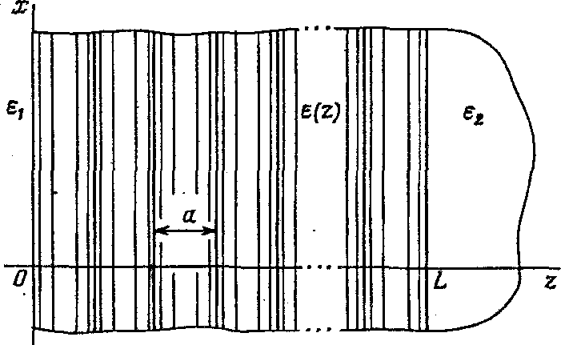

*L* –қабат қалыңдығы; $ε_{1} и ε_{2}$– біртекті орта қабатының айналасындағы диэлектрлік тұрақты; *а –* функция кезеңі $ε(z)$

Сурет 1.12 – Бір өлшемді жиілігі бар орта қабаты

Электр өрісінің күші үшін *E(z)* қабат ішінде пайда болады:

$d^{2}E\left(z\right)/dz^{2}+k^{2}ε(z)E(z)=0,$ (1.51)

aл

$$E\left(z,t\right)=E\left(z\right)\exp\left(-iωt\right)$$

Периодтық тәуелділігі бар (1.51) теңдеу $ε\left(z\right)$ Хилл теңдеуі деп аталады. Біз оны жарықтың таралуын сипаттайтын негізгі теңдеу ретінде аламыз.

Хилл теңдеуінің сызықтығына байланысты оның жалпы шешімі екі тәуелсіз жеке шешімнің суперпозициясы болып табылады *E1* (*z*) и *Е2* (*z*):

*,* (1.52)

мұнда С1 және С2 – ерікті тұрақты. Периодтық орта үшін Флох теоремасына сәйкес (1.51) теңдеудің жеке шешімі келесі түрде ұсынылуы мүмкін:

$E_{1}\left(z\right)=Ф_{1}\left(z\right)\exp\left(iμz\right),$ (1.53)

мұнда µ– деп алатын (жалпы айтқанда, күрделі: $μ=μ^{'}+iμ^{''})$ сипаттамалық көрсеткіш, ал $Ф_{1}\left(z\right)$– периодтық функция *z.* Түрдін шешімі (1.53) толық өріс үшін $E_{1}\left(z,t\right)$ өрнегін береді:

$Е_{1}\left(z,t\right)=Ф_{1}(z)exp$ (${-μ}^{''}z$) exp[i($μ^{'}z-ωt$)]. (1.54)

Бұл кеңістіктік модуляцияланған (Ф1(z) периодтық), гетерогенді $(μ^{''}≠0)$ электромагниттік толқын, *z* осі бойымен фазалық жылдамдықпен қозғалады (при $μ^{''}≠0$), $v_{ф}=ω/1μ^{'}$ 1.

Әдетте, екі стандартты электродинамикалық тапсырма қызығушылық тудырады. Біріншісінде дисперсия заңын анықтау қажет $μ=μ(k)$ және оның көмегімен нақты *($μ^{''}=0$)* және күрделі мәндерге сәйкес келетін (1.53) типті шешімдердің тұрақтылығы мен тұрақсыздығын анықтаңыз $μ=μ^{'}\left(k\right)+μ^{''}\left(k\right).$

Осыдан кейін Фурье амплитудасы анықталады – шексіз периодтық орта үшін *Ф1,2(z)* функциясының компоненті. Екінші тапсырмада L қалыңдығының периодтық орта қабатынан жазық толқынның шағылысу коэффициентін және жарықтың ол арқылы өту коэффициентін табу керек. Осы екі коэффициент, сондай–ақ тұрақты С1 және С2 қабат шекараларындағы өрістерді "тігу" жағдайынан анықталады, яғни *z =0* және *z=L*. Бұл жағдайда дисперсия заңы және *E1(z)* және *E2(z)* жеке шешімдерінің түрі белгілі болып саналады. Осылайша, аталған міндеттердің біріншісі екінші мәселені шешуге дайындық кезеңі болып табылады. Осы ретпен біз оларды әрі қарай қарастырамыз.

*Шексіз мерзімді құрылымдар үшін шешімдерді құрудың классикалық әдістері.* Іс жүзінде ең көп кездесетіні–бір өлшемді периодты құрылымдардың екі түрі: гармоникалық заң бойынша өзгеретін диэлектрлік өткізгіштіктің өзгеруінің сатылы (тұрақты)заңы бар қабатты орта $ε(z)$ және $c ε(z)$. Мұндай мерзімді медианың екі түрі де монографияларда егжей–тегжейлі қарастырылған [84-86], сондықтан біз оларды талдау әдістеріне қысқаша тоқталамыз. Қабатты орта үшін тиімді матрицалық әдістер [87-89] әзірленді, бұл сипаттамалық көрсеткішке қатысты трансцендентті дисперсиялық теңдеуге әкеледі $μ(k)$. Қарапайым жағдайларда, мысалы, Крониг – Пенни моделі үшін [90-93] дисперсиялық теңдеу тригонометриялық функциялар арқылы өрнектеледі және оның шешімі шамамен графикалық түрде немесе қажетті дәлдікпен сандық түрде жүзеге асырылуы мүмкін. Диэлектрлік тұрақтылықтың гармоникалық модуляциясы жағдайында (1) теңдеудің шешімі Матье функциялары арқылы өрнектеледі [94]. Дисперсиялық тәуелділікті есептеу $μ(k)$ және өріс конфигурациясы көбінесе жылдам конвергентті қатарлардың көмегімен жасалады. Осы қатарлардағы ескерілетін мүшелердің саны есептеулердің қажетті дәлдігімен анықталады. Осылайша, қарастырылған жағдайлардың әрқайсысында нақты есептеулер кез–келген кезеңде сандық әдістерді қолдануды талап етеді.

Флох–Бүрге әдісі. Бұл әдістің мәні келесідей мысалы, [95] қараңыз). (1.53) сәйкес (1.51) теңдеудің шешімін келесі түрде ұсынамыз:

$Е_{1}\left(z\right)=exp⁡(iμz)\sum_{l=-∞}^{l=+∞}{A_{l}\exp\left(i\frac{2π}{a}lz\right),}$ (1.61)

мұнда *Al* – *Ф1(z)* периодтық функциясының түрін анықтайтын белгісіз коэффициенттер*.* Фурье қатарына $ε(z)$ ортасының периодты диэлектрлік өткізгіштігін де таратамыз $(a-құрылым кезеңі)$:

$ε\left(z\right)=\sum_{m=-∞}^{m=+∞}{ε_{m}exp\left(i\frac{2π}{a}mz\right),}$ (1.55)

мұндағы:

$ε_{m}=\frac{1}{a}\int_{0}^{a}{ε\left(z\right)\exp\left(-i\frac{2π}{a}mz\right)dz.}$ (1.56)

(1.54) және (1.55) теңдеуді (1.51) алмастыра отырып m=0 қосындысын бөліп, *m* және *l* қос шексіз сомаларда *l+m* қосу индексін *l*–ге, содан кейін m қосындысында *m*–ге *m* қосу индексін *L–m*–ге ауыстыра отырып, біз *Al* коэффициенттеріне қатысты шексіз теңдеулер жүйесін аламыз:

$\left[k^{2}ε_{0}-{\left(μ+\frac{2π}{a}l\right)}^{2}\right]A_{l}=-k^{2}\sum_{m=-∞}^{m=+∞}{ε_{l-m}A_{m}\left(1-δ_{lm}\right),}$ (1.57)

мұнда $l=0, ±1, ±2, …; δ_{ml}$– Кронеккер символы, ал мультипликатор $\left(1-δ_{ml}\right)$*m–l* терминімен нөлге айналады.Теңдеулер жүйесі (1.56) дәл. Оның детерминантын нөлге теңестіру сипаттамалық көрсеткіш үшін дисперсиялық теңдеуді береді μ, ал $A_{l}$ белгісіз коэффициенттерін $A_{0}$ арқылы тізбекті бөлшек әдістерімен [87, с. 113] немесе шексіз детерминанттарды есептеудің белгілі әдістерін қолдана отырып білдіруге болады [87, с. 113]. Іс жүзінде шексіз теңдеулер жүйесінің орнына (1.56) жоғары гармониканы тастау арқылы алынған ақырғы ретті теңдеулер жүйесі шешіледі. Жуықтау жүйесінің тәртібі есептеулердің қажетті дәлдігімен анықталады. Барлық $ε_{m}=0$, болған кезде ортаның диэлектрлік өткізгіштігінің модуляциясы болмаған кезде, (1.56) теңдеудің нөлден өзгеше шешімдері бар, $A_{l}≠0$, тек $K_{l}$ толқындық векторы тең болған жағдайда ғана:

$k_{l}^{\left(±\right)}{(ε_{0}^{'})}^{1/2}=±\left(μ^{'}+\frac{2π}{a}l\right),$ (1.58)

$l=0, ±1, ±2, …,$

мұнда $k_{l}^{\left(±\right)}$ $z$ осінің оң бағытында жұмыс істейтін толқынға қатысты (қараңыз (3а)), $ak_{l}^{(-)}$– қарама–қарсы бағытта жұмыс істейтін толқын.

Жүйеден (1.57) және шешімдерден (1.55) көріп отырғанымыздай, Флок–бүрге әдісі компьютерді қолдануға барынша бағытталған: мұнда сандық есеп тікелей мәселенің қойылуына сәйкес келеді. Сондықтан бір өлшемді периодтық ортадағы толқындардың өзгеруінің жалпы заңдылықтарын анықтаудан гөрі Флох–бүрге әдісін қолдана отырып нақты есептеулер жүргізу әлдеқайда оңай. Соңғы міндет, әдетте, шамамен аналитикалық әдістерді қолдану арқылы шешіледі.

*Интегралдық теңдеу әдісі.* Шамамен аналитикалық шешімдер тапқан кезде (1.50) теңдеулерді оған балама интегралдық теңдеуден алуға болады (мысалы, [27, р. 476] қараңыз):

$Е\left(z\right)=k^{2}\int_{-∞}^{+∞}{dz^{'}ε_{p}\left(z^{'}\right)G\left(z-z^{'}\right)E\left(z^{'}\right),}$ (1.59)

онда периодтық ауытқу $ε_{p}\left(z\right)=ε\left(z\right)-ε_{0}$ нөлдік орташа мәнге ие, ал $G(z-z^{'})$– еңдеудің Грин функциясы (1.50) $ε(z)$– $ε_{0}$ және оң бөлігі – $δ(z-z^{'})$. [96] G $(z-z^{'})$– сыртқы түрі бар (1-қосымшаны қараңыз):

$G(z-z^{'}=\frac{i}{2kε_{0}^{1/2}}exp⁡(ikε_{0}^{1/2}|z-z^{'}|),$ (1.60)

мұнда $k=\frac{ω}{с}=\frac{2π}{λ}, а ε_{0}=ε_{0}^{'}+iε_{0}^{"}$. Формуладағы шексіз периодтық құрылым үшін (1.57) z осі бойынша интегралданудан а кезеңі бойынша интегралдануға өту ыңғайлы. $ε_{p}\left(z±ma\right)=ε_{p}(z)$ және $E\left(z±ma\right)=E\left(z\right)exp⁡(±iμma)$ жиілігінің арақатынасын пайдаланып, (1.59) және (1.61) орнына (1.57) аламыз;

$E\left(z\right)=k^{2}\int_{0}^{a}{dz^{'}ε_{p}g\left(z-z^{'}\right)E\left(z^{'}\right),}$ (1.61)

мұнда

$$g\left(z\right)=\sum_{n=-∞}^{n=+∞}{G}\left(z-na\right)\exp\left(iμna\right)=-\frac{1}{a}\sum_{n=-∞}^{n=+∞}{\frac{exp⁡(iβ_{n}z)}{k^{2}ε_{0}-β_{n}^{2}}, β_{n}=μ+\frac{2π}{a}n. (1.62)}$$

(1.65), (1.54) формулалардың егжей-тегжейлі тұжырымы және (1.65) Интегралдық теңдеудің жүйеге (1.54) эквиваленттілігінің дәлелі келтірілген.

**1-бөлім бойынша тұжырымдар**

*Бірінші тараудың тұжырымдары* бойынша ұсынылған қабатты гетерогенді екі компонентті біртекті–мезгілді ортамен толтырылған, жартылай кеңістіктен бөлімнің байланыс шекарасына біртекті ортамен толтырылған жартылай кеңістікке құлаған акустикалық толқындардың шағылысу және өту процесінің белгілі қалыпты құлауы зерттелді. Геометриялық параметрлердің (біртекті емес мөлшер) және барлық ортаның физикалық параметрлерінің (тығыздық, дыбыс жылдамдығы) өту және шағылысу коэффициенттеріне әсері зерттелді.

1. **ҚАБАТТЫ ГИДРООҚШАУЛАҒЫШ ОРТАДАҒЫ АКУСТИКАЛЫҚ ТОЛҚЫНДАРДЫ ЗЕРТТЕУ**

Бұл ұзын толқындар үшін дыбыс жылдамдығын өлшеу арқылы екі компонентті композиттік материалдардағы компоненттердің концентрациясын дәл анықтау үшін акустикалық есептеу әдістеріне шолу жасалады. Эксперименттік акустикалық өлшеулер арқылы расталған матрица материалының көлемдік концентрациясы және арматуралық бөлшектер немесе композиттік материалдар талшықтары үшін айқын өрнектер табылады.

**2.1 Гетерогенді екі компонентті композиттік материалдардың сапасын бақылаудың акустикалық әдісі**

Композиттік материалдардағы ығысулар немесе бойлық кернеулер үшін кішігірім бұзылулардың таралу жылдамдығы туралы түсінік өте қарапайым емес және арнайы түсіндіруді қажет етеді. Жұмыста барлық жерде композиттік материалды мезгіл–мезгіл қайталанып, бүкіл композитті құрайтын немесе сипаттайтын негізгі ұяшықтың көмегімен сипаттауға болады деп болжанады. Бұл жағдайда қарапайым толқын үшін әр фундаменталды жасушадағы тербеліс амплитудалық фактор деп санауға ыңғайлы, ал композиттік материалдың іргелес фундаменталды жасушаларындағы тербеліс фазасының ығысуы композиттегі қарапайым толқынның қозғалуын сипаттайды.

Бұл жұмыста екі компонентті гетерогенді композициялық материалдағы компоненттердің (матрица және арматуралық материал) концентрациясын анықтау үшін бұзылмайтын бақылаудың акустикалық әдістері сипатталған.

Бұзылмайтын бақылаудың акустикалық әдістерінің ерекшелігі–арзан, тиімділік, өлшеулерді автоматтандыру мүмкіндігі. Акустикалық өлшеулер өте маңызды әдіс және гетерогенді ортаның құрамын бұзылмайтын бақылау әдістерінің мысалы болып табылады.

Бұл жұмыстарда [97-105], [105, р. 48] фононды кристалл – фононды кристалл, фононды кристалл – тұтас орта сияқты бөлімнің шекарасынан акустикалық толқындардың өту және шағылысу коэффициенттерін анықтауға мүмкіндік беретін зерттеу нәтижелері бар. Бұл нәтижелер дыбыс жылдамдығын эксперименттік анықтау үшін өлшеу ұяшығы дәлірек анықтауға немесе таңдауға мүмкіндік береді. Шешілуі керек математикалық есеп–бұл нақты кері есеп.

Бұл жұмыста бір өлшемді теория аясында дәл кері есепті қолдана отырып, екі компонентті гетерогенді қатты ортаның құрамдас бөліктерінің концентрациясын анықтау әдістері жасалды – ұзын толқындар немесе төмен жиіліктер үшін белгілі дыбыс жылдамдығындағы композиттік материал. Біртекті емес бір өлшемді периодты ортадағы толқындардың таралуының маңызды белгілері [101, р. 411; 102, р. 157; 103, р. 175; 104, р. 98]: күшті дисперсия; өту және құлыптау жолақтарының шексіз санының болуы; таратылатын режимдердің шексіз санының болуы. Барлық осы ерекшеліктер гетерогенді ортаны акустикалық зондтау әдістерін жасау үшін маңызды. Бұл жұмыста [101, р. 411; 102, р. 157; 103, р. 175; 104, р. 98] нәтижелеріне сүйене отырып, белгілі дыбыс жылдамдығымен гетерогенді ортаның құрылымын анықтау үшін дәл кері есептерді шешу әдісі ұсынылған. Мысал ретінде судағы ауа көпіршіктерінің концентрациясын анықтау немесе газ толтырылған кеуекті ортаның кеуектілігін анықтау бойынша зерттеу жүргізілді.

Сұйықтықтағы немесе құрылымдалған композиттегі газ көпіршіктерінің тізбегі сияқты біртекті емес бірөлшемді периодты өткізгіш ортаның толқындық, баяулау және резонанстық қасиеттері [101, р. 411; 102, р. 157] зерттелген. Екі өлшемді теория аясында өткізгіш және өткізбейтін кедергілердің бірөлшемді мерзімді тізбектеріне жақын толқындардың таралуы зерттелді [103, р. 175].

Осы жұмыста ұсынылған әдіс кіріс және шығыс композиттік материалдардың сапасын бақылаудың акустикалық әдісінің жаңа технологияларын әзірлеуге және жасауға негіз бола алады.

# Осы технологиялардың көмегімен композиттердің құрамын ғана емес, сапасын да анықтауға болады. Айта кету керек, акустикалық әдістер компоненттердің көлемдік концентрациясын жоғары дәлдік пен анықтайды.

*Математикалық тұжырым, фононды кристалдар әдісі*

Барлық композициялық материалдар мен сәйкес гетерогенді орталар бір өлшемді мерзімді деп санауға ыңғайлы. Толқындардың бір өлшемді периодтық ортада таралуының маңызды ерекшелігі – тербеліс фазасы орта арқылы негізгі жасушалар арқылы таралады, ал негізгі жасушалардағы тербелістер амплитудалық фактор болып табылады.

Композит материалы–Композит матрицасындағы арматуралық материал екі компоненттен тұратын гетерогенді бірөлшемді периодтық ортаның көмегі мен сипатталсын и  – тыныштық кезіндегі дыбыс жылдамдығы мен тығыздығы и 1–ші және 2–ші ортадағы қысымның акустикалық бұзылуы (немесе бойлық толқындардағы кернеу).

*M1* және *M2* орталары m ортасын толығымен толтырады деп саналады, осылайша *M+L=M* – ортаның *L*–ге ауысуы оны өзіне аударады. Әріқарай, түсінікті және ыңғайлы болу үшін қоршаған орта қоршаған ортаға қарағанда тығыз болады деп болжанады. Мұндай медианың мысалы–тоқылған преформа мен күшейтілген барлық композициялық материалдар. Тоқылған преформа әрдайым кеңістіктік жиілікке ие болады деп болжанады. – Бірөлшемді периодтық ортаның ең кіші кеңістіктік кезеңі болсын.

Әрі қарай белгілер қолданылады – тығыздықтың қатынасы,  – дыбыс жылдамдығының қатынасы,  – тербелістердің дөңгелек жиілігі,  – өлшемсіз тербеліс жиілігі. Өлшемсіз кеңістіктік айнымалылар қолданылады, әрі қарай қақпақтөмен түсірілген. Бұл айнымалыларда ортаның ең кіші кеңістіктік кезеңі бірлікке тең.

Жұмыста барлық жерде индекс  қоршаған ортаға қатысты, . Ұзындығы бірлікке тең ортаның (композиттің) бөлігі іргелі жасуша деп аталады.

*Теңдеулер және шекаралық шарттар*

 және  орталарда дөңгелек жиілікпен қысымның тұрақты акустикалық тербелісі теңдеулер көмегімен сипатталады:

|  |  |
| --- | --- |
|  | (2.1) |

Ортаның байланыс шекараларында қысым мен жылдамдықтың үздіксіздігі шарттары (динамикалық және кинематикалық жағдайлар)орындалуы тиіс:

|  |  |
| --- | --- |
| . | (2.2) |

(2.1)–(2.2) қатынасы бұдан әріміндет, трансмиссия міндеті (transmission) деп аталады. Бұл тапсырма акустикалық толқындардың гетерогенді бір өлшемді периодты композиттерде таралуын толық сипаттайды.

*Симметрияның қасиеттері*

Толқындық теңдеу кез–келген жергілікті жазықтық симметрияларға қатысты инвариантты болғандықтан, –мәселенің симметриясы шыны, базальт немесе көміртегі талшықтары мен талшықты арматуралауға немесе дискретті арматуралауға арналған композиттік материалдың тоқылған преформасының симметриясымен анықталады. Барлық бірөлшемді периодты құрылымдар анықтама бойынша 1 өлшемге ауысу операторы құрғанкеңістіктік сызық бойымен ауысулар тобына мүмкіндік береді, сондықтан рұқсат етілген шешімдердің кеңістігін осы топқа қатысты инвариантты ішкі кеңістіктерге бөлуге болады. Осындай ішкі кеңістіктерге жататынфункциялары кейбір ξ үшін,қанағаттандырады Нәтижесінде, олар осы жерде және одан әрі қарапайым толқындық пакет деп аталатын түрге ие деп санауға болады [106-112]:

|  |  |
| --- | --- |
|  | (2.3) |

мұнда – ойдан шығарылған бірлік, аударма тобының іргелес іргелі аймақтарындағы тербеліс фазасының өзгеруін сипаттайды, *А(x)* амплитудалық фактор,–композиттегі қарапайым толқын пакеті үшін толқын саны. Әріқарай (2.3) шарты бар Т есебіміндет деп аталады.

Айта кету керек, қарапайым толқын пакеті (2.3) фононды кристаллдағы дисперсті акустикалық толқынның жұқа құрылымын толық сипаттайды. Мәселенің шешімі (2.1)-(2.2) қарапайым толқын пакеті түрінде (2.3) тек дөңгелек жиілік пен толқын санының кейбір мәндері үшін бар.

 тапсырманы аударма тобының кейбір негізгі ұяшығында (құрылымның белгілі бір кезеңінде), мысалы,  аралықта зерттеу жеткілікті. Барлық тікелей шешімді (2.3) қолдана отырып, бір кезеңдегі мәселені шешудің жалғасы арқылы алуға болады.

*Толқындық режимдер және фазалық тербелістер*

Физикалық қатаңдық деңгейінде тербелістердің толқындық режимдері композиттің бойымен таралатын толқындарға сәйкес келеді. Одан әрі ұсыну үшін терминологияны нақтылау қажет

*Анықтамасы.*үшін  – мәселенің тривиалды емес шешімі композиттік материал үшін элементар толқын пакеті деп аталады, егер [107, б. 348]. параметрінің сәйкес мәні ξ өлшемсіз толқын саны мен λ өлшемсіз жиілік үшін дисперсиялық қатынас деп аталады. Дөңгелек жиілік пен толқын санының өлшемді шамалары үшін және коэффициенттері дұрыс.

Қарапайым толқын пакеті (2.3) өлшемді айнымалылар

үшін



*(x, t)*,





Айта кету керек, фононды кристалдағы элементар толқынның  толқын ұзындығықатынасы мен анықталады және дәлелденді.

*Лемма 1.1.* Кез – келген фононды кристалл үшін элементар толқын пакетінің толқын ұзындығының ең кіші мәні–негізгі ұяшықтың *2L*–қос ұзындығы. Бұл жағдайда көршілес фундаменталды аудандардағы ауытқулар анти фазада болады.

Дәлелдеме. болғандықтан, кез – келген фононды кристалл үшін элементар толқын пакетінің толқын ұзындығының ең кіші мәні элементардың *2L*–қос ұзындығына тең. Элементар толқын пакетінің толқын ұзындығы 4 түрінде болғандықтан, бұл толқынның минималды ұзындығы көрші фундаменталды жасушалардағы дөңгелек тербелістердің фазасынк жылжытқан кезде *2L*-ге тең болады.

Монодисперсті композит компонентінің –міндетті бірдей типтік гетерогенділік тізбегі үшін концентрациясын анықтау (монодисперс тізбегі) (2.1-сурет)  ортаның бір байланысқан қабатының сызықтық концентрациясы, ал  ортаның сызықтық концентрациясыболсын. Фундаменталды ұяшықтың шекарасындағы шарттар эквивалентті

|  |  |
| --- | --- |
|  | (2.4) |

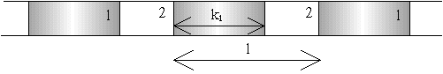

Сурет 2.1 – Композиттің гетерогенділігінің монодисперсті тізбегі

Келесі (2.4), (2.5) және (2.1) –міндет деп аталады.

Айта кету керек, тапсырмалар тобы бір өлшемді периодтық тізбектегі барлық гетерогенділігі мүмкін болатын өзара әрекеттесуін толығымен ескереді.

*Дисперсиялық қатынастар*

Жұмысқа сүйене отырып [101, р. 411] барлық толқындық режимдерге арналған дисперсиялық қатынастартүрінде болады

|  |  |
| --- | --- |
|  | (2.5) |

Өту қабілетіжәне құлыптау осы қатынас пен толық сипатталады

Төменгі (бірінші) өту қабілеттілігіне сәйкес келетін режим қозғалмалы деп аталады. Айта кету керек, қозғалатын толқындарының ұзындығы гетерогенділіктің мөлшерінен асып түседі. Жұмыста бірінші өту қабілеттілігінен төмен жиіліктер үшін шамамен дисперсиялық қатынас алынды

|  |  |
| --- | --- |
| . | (2.6) |

*Ұзын толқындардың жақындауы*

Акустикалық зондтау әдісі үшін толқын ұзындығы көпіршіктер тізбегінің кеңістіктік кезеңінен едәуір үлкен болған жағдайда толқындарының жиіліктері мен қозғалатын режимнің фазалық жылдамдықтарының асимптотикалық әрекетін қарастырған жөн. толқын жиілігіне сәйкес келетінтолқын ұзындығының толқын ұзындығы сәйкес келеді.

үлкен мәндер үшін толқындық режимнің толқындық саны нөлге жақын.

Кішкентай  үшін: .

Өту жиілігінің бірінші жолағында ұзын толқынның таралуыныңөлшемсіз фазалық жылдамдығы  ретінде анықталады жәнекіші мәндер үшін – өлшемсіз толқын саны мен кіші мәндер үшін

|  |  |
| --- | --- |
|  | (2.7) |

Қозғалмалы фазалық жылдамдығы тек концентрацияға, дыбыс жылдамдығының қатынасына және тізбекті құрайтын екі ортаның тығыздығының қатынасына байланысты. Бұл ұзақ толқындардың белгілі фазалық жылдамдығы мен орта компонентінің белгілі қасиеттері арқылы компоненттің концентрациясын арақатынас арқылы анықтауға мүмкіндік береді:

$$k(1-k)=τ{\left[{C_{ph}^{\left(1\right)}\left(ξ,k,τ\right)}/{\left({c_{2}}/{c_{1}}\right)}\right]}^{-2}$$

Композиттік материалдардағы ұзын толқындардың белгілі акустикалық фазалық жылдамдығынан компоненттің концентрациясын анықтау.Тізбектің бір кезеңінде өлшемі  және , олардың арасындағы қашықты–және  болатын  (су) ортаның екі қосындысы болсын (2.2-сурет).

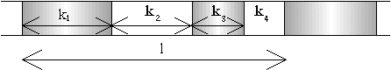

Сурет 2.2 – Қосулардың полидисперсті тізбегі

Элементар толқындық пакеттер бір кеңістіктік кезеңде (2.1), (2.2) және фазалық ығысу жағдайлары (2.3) немесе сегіз белгісіз сегіз теңдеулер жүйесіне тең келетін (2.1) эквиваленттермен сипатталады. Монодисперс тізбегінің тербелістерінің ең аз толқындық жиілігі тікелей есептеу болып табылады, жиіліктің кіші мәндері үшін бұл жиілік келесідей болады:

|  |  |
| --- | --- |
| . | (2.8) |

Екі және үштүрлі күшейту өлшемдері бар монодисперсті фононды кристаллдағы жиіліктердің кіші мәндері мен ұзын толқындар үшін дисперсиялық коэффициенттерді қолдана отырып тікелей есептеу және сәйкесінше матрица фазалық жылдамдық үшін өрнек алады:

$$U_{phase}=\sqrt{\frac{τ}{\left(kτ-k-τ\right)(κ^{2}k-kτ-κ^{2})}}$$

Бұл композиттік материалдағы 1 компоненттің концентрациясы оны есептеу үшін квадрат теңдеу мен толық анықталатынын білдіреді:

$$\left(κ^{2}τ-κ^{2}-τ^{2}+τ\right)k^{2}+\left(-2κ^{2}τ+κ^{2}+τ^{2}\right)k+κ^{2}τ-\frac{τ}{U_{phase}^{2}}=0$$

Фазалық жылдамдық $U_{phase}$ белгілі болғандықтан, бұл қатынас композиттік материалдағы ұзын толқындардың белгілі фазалық жылдамдығынан компоненттің концентрациясын анықтауға мүмкіндік береді.

Айта кету керек, бұл жағдайда матрица компоненттері мен арматуралық материалдың таралу монодисперстігінің әсері маңызды емес.

**2.2 Қабатты гидрооқшаулағыш ортадағы акустикалық толқындарды зерттеу**

Қабатты гидрооқшаулағыш ортадағы толқындық процестерді математикалық модельдеу маңызды және өзекті мәселе болып табылады. Бұл зерттеулерге деген қызығушылық,ең алдымен, сейсмикалық барлау мен гидроакустиканың бақылау деректерін сенімді түсіндіру қажеттілігімен ынталандырылады. Осы саладағы жұмыстарды талдау көрсеткендей, жақында кеуекті сұйықтық қаныққан қабаттары бар қабатты ортадағы акустикалық толқындардың шағылысу, сыну және таралу процестерін зерттеу жұмыстары қарқынды жүргізілуде. Бұл жағдайда қанықтыру сұйықтығының қозғалыс толқындарының ортаға қатысты қасиеттеріне ерекше назар аударылады.

Жоғарыда айтылғандарға сәйкес диссертацияның негізгі міндеттерін анықтаймыз:

* сұйық, кеуекті және серпімді орта түзетін қабатты гидрооқшаулағыш жүйелердегі акустикалық толқындардың таралуын, шағылысуын және сынуын аналитикалық-сандық зерттеу;
* зертханалық және заттай өлшеулерді модельдеу.

Қоршаған орта параметрлері арқылы модель коэффициенттерін есептеу үшін Био теориясы мен өрнектің жақындауында шексіз кеуекті сұйықтыққа қаныққан ортадағы акустикалық толқындардың таралу теңдеулері келтірілген. Жылдам, баяу бойлық толқындар мен ығысу толқындарының таралу жылдамдығын табу үшін формулалар жазылады. Мұнда қоршаған ортаның әртүрлі қасиеттерін ескеруге мүмкіндік беретін теңдеулерін өзгерту нұсқалары берілген.

Әрі қарай, баяу бойлық толқынның жылдамдығы ығысу толқынының жылдамдығынан аз болған жағдайда кеуекті жартылай кеңістіктің еркін шекарасы бойымен толқындардың таралу мәселесі қарастырылады. Толқындардың тұрақты таралуын табу үшін дисперсиялық қатынас кеуекті ортаның бос бетіндегі шекаралық жағдайлардан және сұйықтық пен қаңқа бөлшектерінің ығысу потенциалы үшін өрнектерден алынады. Сол қатынас полиномиялық түрде қайта құрылады, бұл шешімдерді табу міндетін жеңілдетеді. Кеуекті ортада тұтқыр шығындар болмаған жағдайда шығарылмайтын шешімдердің болуына дисперсиялық қатынасты талдау жүргізіледі. Ортаның кеуектілігіне байланысты бөлінбейтін беттік толқындар болатын кеуекті орта қаңқасының ығысу модулі мәндерінің ауданы сандық болып табылады. Бұл аймақ өте тар және параметр мәндерінің үлкен диапазоны үшін, іс жүзінде кездесетін кеуекті орта үшін шекарадағы толқындар сәулеленетіні көрсетілген. Ортаның төмен кеуектілігі жағдайында шығарылмайтын шешімдердің болу аймағының шекаралары үшін аналитикалық қатынастар алынады.

Беттік және көлденең толқындардың жылдамдығы бір–біріне жақын болған жағдайда дисперсия теңдеуінің тамырлары үшін жуық аналитикалық өрнектер болады. Алынған жуық формулалар бойынша есептеу нәтижелерін жарияланымдардан алынған кеуекті ортаның әртүрлі параметрлері үшін дәл нәтижелермен салыстыру. Әрі қарай, сұйықтықтың тұтқырлығына байланысты шығындарды ескере отырып, кеуекті ортаның шекарасындағы толқындардың қасиеттері қарастырылады. Кеуекті орта қаңқасының ығысу модуліне байланысты шекарада толқынның таралу жылдамдығы және оның өшіп қалуынан сәулеленетін шешімдерге ауысу талданады.

Соңғы уақытқа дейін геомеханика мен геофизикада тау жынысының массивін біртекті орта ретінде деформациялау теориясы кеңінен қолданылады, оның динамикасы серпімді толқындардың таралуының жақсы дамыған сызықтық теориясымен сипатталады (2.3, 2.4-суреттер).

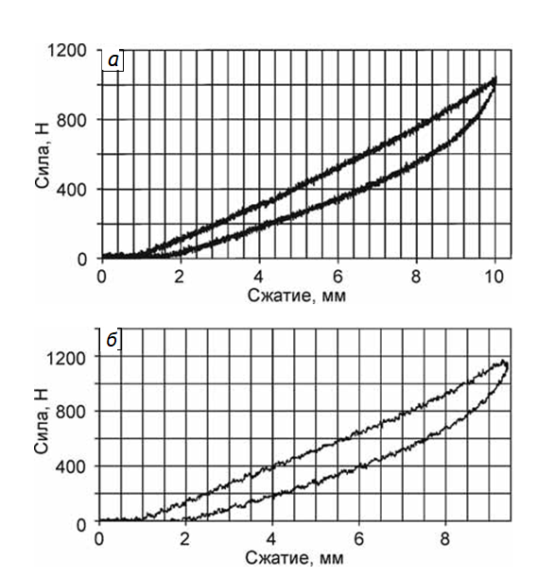

Cурет 2.3 – Әртүрлі жүктеу жылдамдығында тығыз резеңке аралық қабаттардың сығымдау–кеңейту диаграммасы $\dot{ε}=5∙{10}^{3}…1.2$ и 1…50 с–1(б)

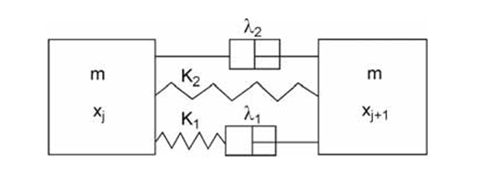

Cурет 2.4 – Тұтқыр серпімді қабат моделі

Осы теория негізінде тау-кен қазбаларына жақын тау жыныстарының кернеулі күйін есептеудің, сейсмикалық деректерді өңдеудің және барлау геофизикасы мен тау–кен ісінде сейсмологиялық ақпаратты түсіндірудің әдіснамалық негіздері салынды.

Күрделі көзқарастарды қайта қараудың маңызды себебі (немесе, кем дегенде, оларды айтарлықтай толықтыру қажеттілігі) соңғы екі онжылдықтың нәтижелерін береді, бұл геомеханика мен сейсмикаға, тау жыныстарының блоктық құрылымына арналған математикалық модельдерді ескеру қажеттілігін көрсетеді (2.3, 2.4-суреттер).

Баяу жүктемелер үшін демпферлік элементтермен жасалған күштер аз және аралық қабаттың әрекеті серпімді элемент K2 арқылы анықталады. Осылайша, біз К2=Кst қабылдай аламыз. Жоғары жылдамдықтар үшін аралық қабаттың қаттылығы жалпы К1+К2–ге жақындайды. К1, және параметрлері эксперименттік және теориялық мәліметтер арасындағы ең жақсы сәйкестік шартынан анықталады. Бұл жағдайда төмен жиілікті толқынның таралу жылдамдығының мәндерінің, оның периоды мен әлсіреу коэффициентінің сәйкестігіне ерекше назар аударылады.

*Ең қарапайым модель: массалар мен серіппелер тізбегі*

Массасы бірдей нүктелік бөлшектер m бойлық ось бойымен бір–бірінен бірлік қашықтықта орналасқан және ерікті бөлшек (бұдан әрі – масса) тек ең жақын көршілерімен әрекеттесетіндей етіп, қатаңдығы g серпімді инерциясыз серіппелер арқылы тізбектей қосылған. солға және оңға қарай (2.5, 2.6-cуреттер) еркін қозғалатын массаны белгілейміз $u_{n}\left(n=0,±1,±2,…\right).$ Жүйенің нөлдік бөлігінде бойлық күш Q (t), t–уақыт қолданылсын. Бастапқы шарттар нөлге тең.

Жүйенің қозғалыс теңдеуі келесідей:

${\ddot{u}}_{n}-c_{0}^{2}\left(u_{n+1}-2u_{n}+u_{n-1}\right)=Q\left(t\right)δ\left(n\right),$ (2.9)

$$c_{0}=\sqrt{g/m}, u_{n}\left(0\right)={\dot{u}}_{n}\left(0\right)=0,$$

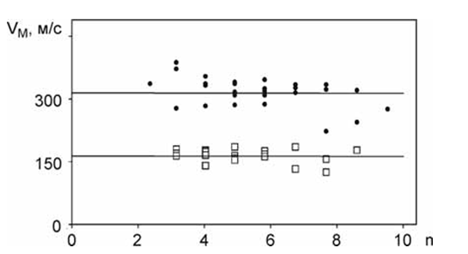

Cурет 2.5 – Резеңке аралық қабаттары бар жүйедегі

Ескерту – (төменгі сызық және квадраттар) және оларсыз (жоғарғы сызық және шеңберлер) n–ге байланысты маятник толқынының жылдамдығы

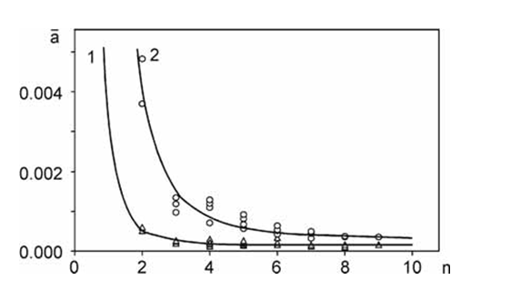

Cурет 2.6 – Резеңке жүйеде бірінші жарты толқынның амплитудасының төмендеуі қабаттармен (1) және оларсыз (2)

Мұндағы с0–ұзын толқындардың жылдамдығы, үздіксіз модельдегі дыбыс жылдамдығының аналогы; δ (n) –Дирактың дельта функциясы.

Біртекті Q (t) ≡0 есебінің жалпы шешімін қозғалатын толқын түрінде іздейміз:

$$u_{n}=Ue^{i(qn±ωt)}$$

(2.9)–ні (2.10) ауыстыру нәтижесінде ω жиілігінің q толқын санына тәуелділігі ретінде дисперсия теңдеуін аламыз. Бізге болашақта қажет болатын фаза, c (q) және топ c_g (q) жылдамдықтарының өрнектерін жазайық:

$$ω=2с_{0}sin⁡(q/2),$$

$с(q)≡ω/q=2(c_{0}/q)sin⁡(q/2),$ (2.10)

$$c_{g}(q)≡dω/dq=c_{0}cos⁡(q/2).$$

Нақты жиіліктер жолағы (өту жолағы) оның шегі ω=2, массалар мен серіппелер тізбегі жүйесіндегі жиіліктері ω> 2 толқындар таралмайды. 2.7-cурет серіппелердің массалар тізбегі жүйесінің дисперсиялық қисықтары көрсетілген. Үзік қисық q → 0 (бұл λ = 2π / q → ∞ сәйкес келеді, λ – толқын ұзындығы) (2.10) тармағынан алынған фаза жылдамдығының ұзын толқын ұзындығының асимптотикасы болып табылады:

$q→0:c=c_{0}\left[1-αq^{2}+O\left(q^{4}\right)\right], α=1/24.$ (2.11)

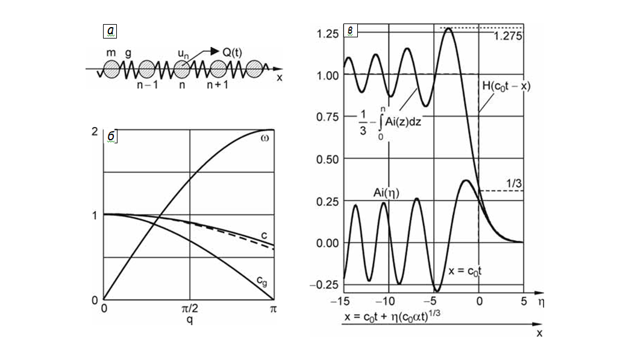

*а* – диаграмма және белгілеулер; *б* – дисперсиялық тәуелділіктер: толқын санына байланысты еркін толқындардың жиілігі $ω$, *с* фазасы және топтық сg жылдамдықтары (3), үзік сызық – ұзын толқынды асимптотикалық фазалық жылдамдық (4); c – импульстің таралуы кезіндегі орын ауыстырудың (жоғарғы қисық) және деформацияның (төменгі қисық) толқындық формасы. Квази фронтальды аймақтың таралуы ( $х=с_{0}t$ төңірегі) (${с_{0}αt)}^{1/3}$ пропорционал

Cурет 2.7 – Массалар мен серіппелер тізбегінің қарапайым моделі және оны талдау нәтижелері

(2.9) стационарлы емес есепке оралсақ, жүктеме $t_{0}$ ұзақтығы импульс деп алайық: $t_{0}:Q\left(t\right)=2f\left(t\right)H\left(t_{0}-t\right)H\left(t\right)$, мұндағы *f(t) –* импульстік пішін; *H(z)*– Хевисайд функциясы. Маятниктік толқындарды модельдеуді ескере отырып, біздің мақсатымыз ұзын толқынды жуықтауда (2.8) есептің шешімін табу болады. Ол үшін Л.И. Слепянның [113] қос интегралдық түрлендірулер әдісін $x=c_{0}t$ сәулесінің маңайындағы кескіндерді кейіннен асимптотикалық ($t→∞$) инверсиясымен қолданамыз.

Есептерді қоя отырып, біз орын ауыстыру толқыны *u(x,t)*, деформациялар $ε_{x}\left(x,t\right)$, массалық жылдамдықтар $v\left(x,t\right)$ және $a\left(x,t\right)$ үдеулері үшін соңғы нәтижені береміз:

$$u≈Ic_{0}\left[\frac{1}{3}-\int_{0}^{η}{Ai\left(z\right)dz}\right], I=\int_{0}^{t_{0}}{f\left(t\right)dt,}$$

$η=\frac{x-c_{0}t}{{(c_{0}αt)}^{1/3}}, Ai\left(z\right)=\frac{1}{π}\int_{0}^{∞}{\cos\left(zy+y^{3}\right)dy,}$ (2.12)

$$ε_{x}=-\frac{v}{c_{0}}≈-\frac{c_{0}I}{{\left(c_{0}αt\right)}^{\frac{1}{3}}}Ai\left(η\right),$$

$$a≈\frac{2c_{0}^{3}I}{{3\left(c_{0}αt\right)}^{\frac{2}{3}}}\frac{dAi\left(η\right)}{dη}.$$

мұнда *I* – импульстің шамасы;

*Ai (z)* – Эйри функциясы. Толқын пішіндері 2.7–суретте көрсетілген. Алынған нәтиже келесі физикалық мағынаға ие. Квази–алдыңғы $x=c_{0}t$ c оның маңайында төмен жиілікті тербеліс пакетімен с0 жылдамдығымен қозғалады. Жоғары жиілікті құрамдас бөліктер оның артында төмендеу жылдамдығымен қозғалады. Әсер ету аймағынан таралатын толқындар тербелмелі сипатқа ие және уақыт бойынша (көзден қашықтығы) $t^{1/3}$ ($x^{1/3}$) ретінде таралады. Араластыру орташа мәніне сәйкес тербеледі $U_{av}$ = ${Ic}_{0}$ с амплитудасы мен периоды максимумы квази фронтқа жақын жерде, сол жерде жылдамдықтар мен деформациялардың максимумдарына жетеді, бірақ соңғысы орын ауыстырулардан айырмашылығы уақыт бойынша $t^{1/3}$ азаяды. Үдеулер, керісінше, уақыт бойынша $t^{2/3}$ азаяды және максималды амплитудаларды квази фронт аймағында емес, одан кейбір $t^{2/3}$ қашықтықта алады. 2.8-суретте сандық түрде алынған деформациялар мен үдеулерді көрсетеді. Жартылай синусты толқын түріндегі импульс *n = 0* қималарында әрекет етеді.

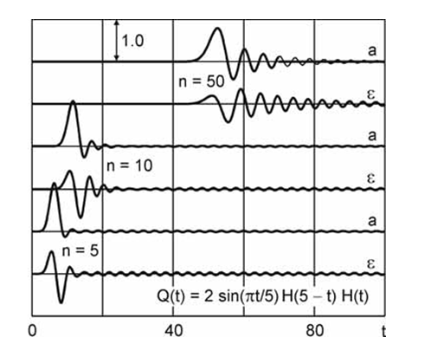

ε – деформация, α – үдеу

Cурет 2.8 – Жартылай синустық импульс әсерінен маятник толқындарының таралуы

Жүйе параметрлері *m* және *g* өлшем бірліктері қызметін атқарады. Сандық нәтижелердің әсер ету орнынан қашықтығымен асимптотикалық жай-күйге қалай жақындағанын көруге болады (2.12).

Процестің негізгі ерекшелігі – уақыт бойынша таралатын төмен жиілікті толқын және одан артта қалуы жоғары жиілікті компоненттер – тәжірибелерде анықталған маятник толқындарының қасиеттеріне сәйкес келеді.

*Периодтық блок құрылымы моделінің жалпы жағдайы*

Төменде біздегі мақсат – маятник толқындары іс жүзінде ерікті құрылымның бір өлшемді құрылымының динамикасының ұзақ толқындық жақындауымен сипаттауға болатындығын көрсету, тек оның жиілігі қажет. 2.9-cурет кескін схемалық түрде болсын, иерархиялық жүйе бірдей құрылымдық блоктардан тұрады (жоғарғы деңгей), олардың әрқайсысы өз кезегінде әртүрлі типтегі төменгі деңгейдегі конструкцияларды қамтиды(мысалы, массалар мен серіппелер тізбегінің қарапайым ұяшығынан бастап, ең үлкен шамадағы үш өлшемді денелерге дейін). Жүйенің жалпы қозғалысы бойлық бағытта жүреді.

*Периодтық жүйенің монохроматикалық қозуы*

Төбеде маятник толқындарына тән ұзын толқындық төмен жиілікті процесстерді (q $\sim ω→0$) қарастырылды. Бұл бөлімде ерікті толқын ұзындығы λ, сонымен қатар q=qmax= беретін, периодтық жүйеде анықталатын ең аз $λ$ = $λ_{min}=2$ (кезең ұзындығының бірлігінде) процестерді қарастырамыз. Мұнда қызықтысы монохроматикалық қозуды талдау болып табылады (жиілігі $ω_{0}$), онда үш жағдай сапалы түрде ерекшеленеді: $ω_{0}$ өту қабілеттілігінде, құлыпта немесе осы жолақтардың бөліну шекарасы орналасады.

Басында біз массалар мен серіппелер тізбегінің қарапайым бір режимді жүйесін қарастырайық. Бізге есепті оң жағымен келесі түрде шешуіміз керек: Q(t)= $2\sin\left(ω_{0}t\right)H\left(t\right).$ Бұрынғыдай, өлшем бірліктері үшін біз ұяшықтың параметрлерін аламыз: масса, қаттылық және ұзындық. Жоғарыда көрсетілген жүйеде өту жолағы $0≤ω_{0}<2$ болады, ал құлыптау – $ω_{0}>2$, жиілік $ω_{0}=2$ (q= $π$) резонансты болады, ал көрші массалар антифазада тербеледі. Мұны (2.10) $е^{int}=-e^{i(n+1)π}$ шешім формасынан бірден көруге болады.

Өту аймағында, 0≤ω_0<2, стационарлық емес есепте (2.9) квазифронт аймағынан тыс болатын стационарлық шешім бар (өтпелі процесс жүрер жерде). Осы типтегі есептерде стационарлық шешімдерді алу әдістемесі [68, р. 98]–де дамыған. Біз бұл шешімді есептеулерді түсіре деформациялар үшін жазамыз (бөлшектердің жылдамдығы):

$$ε_{n}\left(t\right)=-v_{n}\left(t\right)=W_{n}\sin\left(ω_{0}t\right),$$

$W_{n}=c_{g}^{-1}H\left(n-c_{g}t\right),$ (2.12а)

$$c_{g}=\sqrt{1-ω_{0}^{2}/4},$$

мұнда *Wn* – тасымалдаушы жиілігі бар толқындарды айналдыру $ω_{0}$;

сg – оның топтық жылдамдығы. Төмен жиілікті толқындардың амплитудасы амплитуданың бастауларынан аз ерекшеленетіні байқалады(жүктеме үшін өрнектегі екіні алдық, өйткені оның қарқындылығы солға және оңға симметриялы түрде таралатын толқындарға бөлінеді), ал олардың жылдамдығы бірге жақын. Бұл құрылым төмен жиілікті толқынға әлсіз әсер еткендіктен қарапайым физикалық фактіге сәйкес келеді. $ω_{0}$ өсуімен толқынның жылдамдығы төмендейді және $ω_{0}→2$ болғанда нөлге ұмтылады, оның амплитудасы өсіп, шексіздікке ұмтылады: толқынның энергиясы көздің кішкентай маңында құлыпталатын секілді. $ω_{0}=2$ кезінде топтық жылдамдық нөлге тең, жүгіретін толқын жоқ, энергияны өткізбейтін тұрақты шешім тұрақты толқынға сәйкес келеді, ал стационарлық емес шешім резонансқа әкеледі.

Резонансты сандық бағалауды біз толық есепті шешу арқылы аламыз (1). Аралық есептеулер түсіре, солардан нақты шешім аламыз.

$ε_{n}\left(t\right)=-v_{n}(t)$ = $\int_{0}^{t}{\sin\left(2\left(t-τ\right)\right)}J_{2n}(2τ)dτ$

мұнда $J_{v}\left(z\right)$– *v* ретінің бірінші типтегі Бессель функциясы.z $>>m^{2}$, z $→∞$, үшін $J_{v}\left(z\right)$ асимптотикалық көрініс қолдансақ алатынымыз, мысалы жүктелген түйін үшін келесі асимптотикалық формалар (t $→∞$):

$$u_{0}≈\frac{1}{2}\sqrt{\frac{t}{π}}\sin\left(2t-φ\right),$$

$\frac{{du}_{0}}{dt}≈\sqrt{\frac{t}{π}}\cos\left(2t-φ\right),$ (13)

$$\frac{d^{2}u_{0}}{dt^{2}}≈2\sqrt{\frac{t}{π}}cos⁡(2t-φ)\left(φ=\frac{7π}{4}\right).$$

Дәл осындай өсу ($\sqrt{t}$) жүйенің басқа түйіндерінде болсада, алайда, бірдей амплитудалық толқын әсер ету орнынан баяулап қозғалады. Оның жылдамдығы $\sim t^{-1/2}$, яғни процесс параболалық теңдеумен сипатталған жылудың таралуына ұқсайды (2.9-сурет).

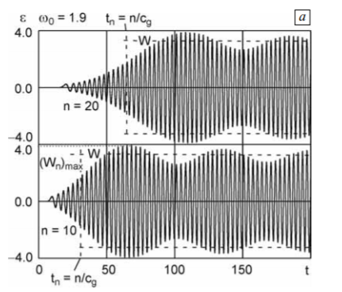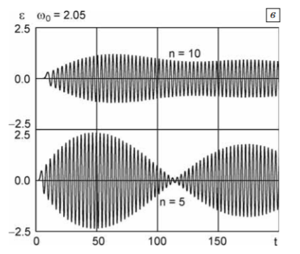

а – өту жолағындағы сигнал модуляциясы ($ω_{0}=1.9$), штрих сызықтармен шектелген тіктөртбұрыш – айналмалы стационарлық шешім; б – резонанс($ω_{0}=2$); в – құлыптау жолағы($ω_{0}=2.05$)

Cурет 2.9 – Мерзімді қозу кезінде массалар мен серіппелер тізбегіндегі бұзылулардың таралуы

Қорытынды. Бір өлшемді блок жүйелерінің мысалында блоктарды массивті, өзгермейтін денелер ретінде қарастыру блоктар арасындағы қабаттарды күрделі динамикалық деформациялау арқылы ажыратуға мүмкіндік беретіні көрсетілген. Бұл жағдайда соққы жүктемесінен туындаған деформация толқынында маятник типіндегі төмен жиілікті толқындар өте әлсіз сөніп қалады.

Экспериментпен құрылған модельдер арқылы берілген есептердің салыстырмасы келесіні көрсетті:

* маятникті толқындардың таралу жылдамдығы, кезеңі, олардың ыдырау дәрежесі қабаттардың реологиялық қасиеттеріне – жүктеме жылдамдығы мен деңгейінің жоғарылауымен қаттылықтың жоғарылауына, гистерезистің болуына байланысты;
* теория мен эксперименттің қанағаттанарлық келісімі дәйекті және параллель қосылған серпімді және демпферлік элементтердің екі жұбынан тұратын қабаттарды деформациялаудың вибро–серпімді моделін қолдану арқылы алынды.

Қарапайым модельдегі стационарлық және өтпелі процестердің аналитикалық бағалары алынды (массалар мен серіппелер тізбегі) және спектрдің әртүрлі салаларында байқалатын физикалық құбылыстар сипатталған (өту қабілеті мен құлыптау,резонанстық жиілік).

Блок–иерархиялық құрылымның бірқатар модельдері болжалды, олардың дисперсиялық теңдеулері табылды, құрылымның параметрлеріне байланысты спектрлік жолақтардың қасиеттері анықталды және стационарлық емес толқындық процестер есептелді. Еркін иерархиялық деңгейдің бір өлшемді периодтық жүйесіндегі ұзын толқындардың талдауы келтірілген және маятник толқынының құрылымы (толқын ұзындығы мен түсу дәрежесі) белгілі бір жүйенің қасиеттеріне байланысты екі интегралды параметрлері бар массалар мен серіппелер тізбегінің асимптотикалық эквивалентті моделімен анықталатындығы көрсетілген.

Әр түрлі деңгейдегі модельдерде жүзеге асырылатын динамикалық құбылыстарды талдау негізінде массалар мен серіппелер тізбегінің қарапайым моделін қолдана отырып, процестің ұзын толқындық компоненттерін ғана емес, сонымен қатар қысқа толқындық жоғары жиілікті бұзылуларды да сәтті сипаттауға болатындығы көрсетілген. Массалар мен серіппелер тізбегінің моделі жоғары деңгейлі модельдердің құрылысында негізгі болып табылады деген қорытындыға келді.

**2.3 Жоғары ретті асимптотикалық оқшаулау әдісі және композиттік материалдардың динамикалық қасиеттері**

Композиттердің динамикалық қасиеттері көптеген практикалық қолдануда маңызды рөл атқарады. Әртүрлі жиіліктегі акустикалық толқындардың жылдамдығы мен әлсіреуін өлшеу арқылы материалдың ішкі құрылымы туралы толық ақпаратты алуға болады, оны негізінен оның статикалық сипаттамаларын талдау арқылы алуға болмайды. Ауыспалы беріліс және кесу аймақтарының құрылымы әрбір жеке құрамдас үшін бірегей «сәйкестендіру портретін» білдіреді. Зерттелетін жиілік диапазоны неғұрлым кең болса, портретті соғұрлым дәлірек салуға болады, бұл микроқұрылымдағы ең нәзік вариацияларды бақылауға мүмкіндік береді. Бұл нәтижелер сәйкестендірудің және бұзбайтын бақылаудың жаңа әдістерін жасауға мүмкіндік береді. Әсіресе біртекті ортадан тыс толқындардың таралу диапазонынан олар композиттік материалдардан жасалған құрамдас бөліктерге негізделген діріл оқшаулайтын жабындарды, акустикалық сүзгілерді, ультрадыбыстық қабылдағыштар мен таратқыштарды, микротолқынды құрылғыларды жобалау үшін де пайдаланылуы мүмкін.

Бұл жұмыста біз бір бағытты талшықты композитте антижазықтық ығысу толқындарының таралу мәселесін қарастырамыз. Жоғары ретті орташалау әдісін қолдану ұзын толқынды жуықтауда қолайлы шешімді табуға мүмкіндік береді. Қысқа толқындар үшін шешім Флоке–Блох толқындарын ұсыну және Фурье сериясы әдісі арқылы алынады. Дисперсиялық байланыстар табылып, жиілікті беру және кесу аймақтары анықталады.

*Бастапқы динамикалық мәселе.*Егер композициялық материалдағы орын ауыстырулар мен кернеулер екі кеңістіктік координаталар $x_{1}, x_{2},$ тәуелді болса, онда серпімді толқындардың таралу мәселесі жолақ пен антижазықтық деформацияға байланысты екі тәуелсіз есептерге бөлінеді. $Ω^{(1)}$ матрицасынан және $Ω^{(2)}$ цилиндрлік қосындылардың шаршы торынан тұратын талшықты композитте $x_{1}, x_{2},$ жазықтығында *i*–мен таралатын ығысу толқынын сипаттайтын антижазықтық есепті қарастырайық (2.10-cурет).

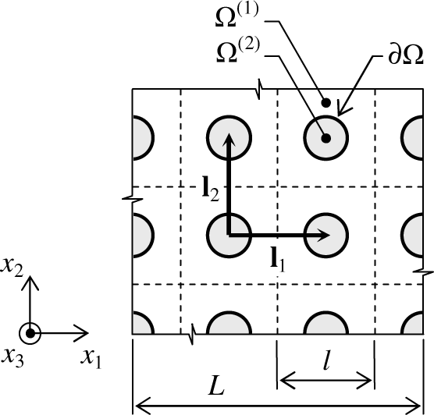

Cурет 2.10 – Талшықты композит

Бастапқы толқынды келесі түрде жазамыз:

$∇_{x}∙\left(G∇_{x}u\right)=ρ\frac{∂^{2}u}{∂t^{2}}$ (2.13)

мұнда $G-$ ығысу модулі;

$ρ-$ тығыздық;

$u-$ бағыттағы орын ауыстыру $x_{3}, ∇_{x}=e_{1}∂$/ $∂x_{1}+e_{2} ∂$/ $∂x_{2}$, $e_{1}, e_{2} -$ декарттық координаталар жүйесінің базистік векторлары. Біртекті емес ортаның физикалық сипаттамалары координаттардың үзіліссіз функциялары болып табылады:

$$G\left(x\right)=G^{(a)}, ρ\left(x\right)=ρ^{(a)}үшін х∈Ω^{\left(a\right)},$$

мұнда $х=х_{1}е_{1}+х_{2}е_{2}.$ Мұнда және төменде $a=1,2$ үстіңгі таңбалары сәйкесінше матрицаны және талшықтарды білдіреді.

теңдеуді математикалық эквивалентті түрде беруге болады:

$G^{(a)}∇_{xx}^{2}u^{(a)}=ρ^{\left(a\right)}\frac{∂^{2}u^{(a)}}{∂t^{2}}$, (2.14)

мұнда $∇_{xx}^{2}=∂^{2}/∂x_{1}^{2}+∂/∂x_{2}^{2}.$

Компоненттер арасындағы ∂Ω интерфейсінде біз орын ауыстырулар мен ығысу кернеулерінің теңдігіне сәйкес келетін жанасу шарттарын қабылдаймыз:

$\left\{u^{\left(1\right)}=u^{\left(2\right)}\right\}|_{∂Ω}, \left\{G^{(1)}\frac{∂u^{(1)}}{∂n}=G^{(2)}\frac{∂u^{(2)}}{∂n}\right\}|_{∂Ω}$, (2.15)

мұнда $∂/∂n- ∂Ωнормасына дейінгі туынды.$

Бұл математикалық модель әртүрлі физикалық интерпретацияларға мүмкіндік беретінін ескеріңіз. Мұнда қарастырылған серпімді ығысу толқынының мысалынан басқа, ол сонымен қатар диэлектриктері және қосындылары бар композиттердегі электромагниттік толқындардың таралу процестерін сипаттайды.

*Асимптотикалық орташалау әдісі.*олқын ұзындығы L периодтылық ұяшығының l өлшемінен әлдеқайда үлкен болсын. Біз шағын параметрді енгіземіз:

$ε=l/L.$ (2.16)

Пішіндегі бастапқы х айнымалыларының орнына координаталар масштабын өзгертейік, «баяу» x және «жылдам» у координаталары:

*x=x,y= $ε^{-1}x$,* (2.17)

мұнда $y=y_{1}e_{1}+y_{2}e_{2}$. Дифференциалдық операторлар былай жазылады:

$$∇_{y}=\frac{e_{1}∂}{∂y_{1}}+\frac{e_{2}∂}{∂y_{2}}, ∇_{xy}^{2}=\frac{∂^{2}}{∂x_{1}∂y_{1}}+\frac{∂}{∂x_{2}∂y_{2}}, ∇_{yy}^{2}=\frac{∂^{2}}{∂y_{1}^{2}}+\frac{∂}{∂y_{2}^{2}}.$$

Бастапқы шекаралық есептің (2), (3) шешімін кеңейту түрінде көрсетеміз:

$u^{(a)}=u_{0}\left(x\right)+εu_{1}^{\left(a\right)}\left(x,y\right)+ε^{2}u_{2}^{\left(a\right)}\left(x,y\right)+….$ (2.18)

Мұнда $u_{0}$ бірінші мүшесі макродеңгейде өзгеретін және жылдам координаталарға $(∂u_{0}/∂y_{1}=∂u_{0}/∂y_{1}=0)$ тәуелді емес шешімнің орташаланған бөлігі болып табылады. Кеңейтудің келесі шарттары $u_{i}^{(a)}, i=1, 2, 3, …ε^{i}$ ретінің түзетулерін енгізеді және микродеңгейдегі орын ауыстыру өрісінің жергілікті тербелістерін сипаттайды. Қарастырылған қалыпты құрылым үшін $u_{i}^{(a)}$ мерзімділік шартын қанағаттандырады:

$u_{i}^{\left(a\right)}\left(x,y\right)=u_{i}^{\left(a\right)}\left(x,y+L_{p}\right),$ (2.19)

мұнда $L_{p}=ε^{-1}l_{p}, l_{p}=k_{1}l_{1}+k_{2}l_{2}, { k}_{1}, k_{2}=0, ±1, ±2, …, l_{1}, l_{2}-$ тордың трансляциясының векторлары.

(2.17)–(2.19) өрнектерді (2.14), (2.15) шекаралық есептерге қойып, $ε$ де бөлуді орындай отырып, қозғалыстың микроскопиялық теңдеулерін қоса алғанда, шекаралық есептердің қайталанатын тізбегін аламыз:

$G^{\left(a\right)}\left(∇_{xx}^{2}u_{i-2}^{\left(a\right)}+2∇_{i-1}^{\left(a\right)}+∇_{yy}^{2}u_{i}^{\left(a\right)}\right)=p^{(a)}\frac{∂^{2}u_{i-2}^{(a)}}{∂t^{2}}$, (2.20)

және идеалды заттың микроскопиялық жағдайлары:

$\left\{u_{i}^{\left(1\right)}=u_{i}^{\left(2\right)}\right\}|_{∂Ω},$ (2.21)

${\left.G^{(1)}\left(\frac{∂u_{i-1}^{(1)}}{∂n}+\frac{∂u_{i}^{(1)}}{∂m}\right)=G^{(2)}\left(\frac{∂u_{i-1}^{(2)}}{∂n}+\frac{∂u_{i}^{(1)}}{∂m}\right)\right|}_{∂Ω}$ (2.22)

мұнда $i=1, 2, 3, …, u_{-1}^{\left(a\right)}=0, ∂/∂m-$ жылдам координатада жазылған $∂Ω,$ нормаль бойымен туынды.

$u_{i}^{(a)}$ (2.20) кезеңділігіне байланысты таңдалған бір ұяшық ішінде (2.21)–(2.22) теңдеулерін қарастыру жеткілікті $Ω_{0}=Ω_{0}^{(1)}+Ω_{0}^{(2)}\left(2.11-сурет\right).$

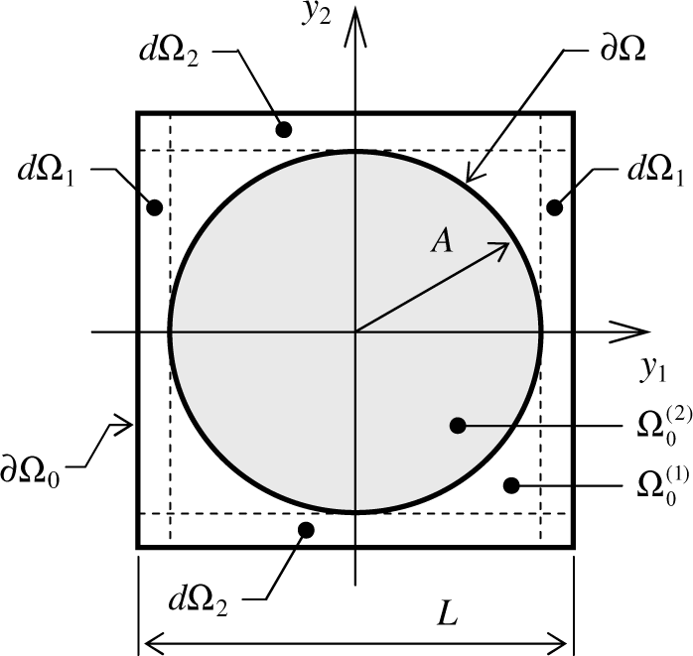

Cурет 2.11 – Периодтылық ұяшығы

*Сандық нәтижелер.*Фурье қатарын қолдану арқылы алынған ерітіндіні басқа авторлардың нәтижелерімен салыстыру үшін төмендетілген қасиеттері ${ G}^{\left(1\right)}=1, ρ^{(1)}=1$ және кеуекті қосындылардан тұратын матрицадан тұратын біртекті емес материалды қарастырыңыз, $G^{\left(2\right)}=0, ρ^{(2)}=0$, *A/L=0.4*, $c^{(2)}≈0.503$. Дисперсиялық қисықтар 2.5-cурет көрсетілген. Үзік сызықтар $j_{max}=1,$ кезіндегі есептеулердің нәтижелері, тұтас сызықтар – $j_{max}=2,$ кезінде, шеңберлер – Рэйлей әдісімен алынған – анықтамасынан алынған мәліметтер.

Дисперсиялық диаграмма тік үзік сызықпен бөлінген екі бөліктен тұрады. Оң жағы ортогональды $\left(α=0\right),$ ал сол жағы – толқынның таралу диагональды $(α=π/4)$ бағытына сәйкес келеді. Квазигомогенді жағдайда (ω → 0) ерітінді изотропты және α бұрышына тәуелді емес. Дегенмен, ω жиілігінің жоғарылауымен композит анизотропты қасиеттерді көрсетеді. Сұр түсті деп аталатынды бейнелейді. сигнал беру кез келген бағытта мүмкін болмаған кезде толық блоктау аймағы. $j_{max}$ мәнін арттыру сандық нәтижелердің дәлдігін жақсартады.

Композиттік материалдардың динамикалық қасиеттеріне микроқұрылымның әсері зерттеледі. Матрицадан және цилиндрлік қосындылардың шаршы торынан тұратын бір бағытты талшықты композитте жазықтыққа қарсы ығысу көлденең толқындарының таралу мәселесі қарастырылған. Жоғары ретті орташалау әдісі ұзын толқындар үшін қолайлы шешім табуға мүмкіндік берді [114]. Қысқа толқындар үшін шешім Floquet–Bloch толқынды ұсыну және Фурье сериясы әдісі арқылы алынады. Дисперсиялық байланыстар табылып, жиілікті беру және кесу аймақтары анықталады.

**2-бөлім бойынша тұжырымдар**

Бұл бөлімде ұзын толқындар үшін дыбыс жылдамдығын өлшеу арқылы екі компонентті композиттік материалдардағы компоненттердің концентрациясын дәл анықтау үшін акустикалық есептеу әдістеріне шолу жасалады. Эксперименттік акустикалық өлшеулер арқылы расталған матрица материалының көлемдік концентрациясы және арматуралық бөлшектер немесе композиттік материалдар талшықтары үшін айқын өрнектер табылды. Екі компонентті гетерогенді композициялық материалдағы компоненттердің (матрица және арматуралық материал) концентрациясын анықтау үшін бұзылмайтын бақылаудың акустикалық әдістері сипатталған.

Жұмыс нәтижелерін композиттік материалдарының сапасын бақылау, гетерогенді қоспаларды тексеру және болжамды қасиеттері бар жаңа материалдар жасау үшін пайдалануға болады.

**3 ГЕТЕРОГЕНДІ ОРТАДАҒЫ ТОЛҚЫНДЫҚ ҚҰБЫЛЫСТАРДЫ ЗЕРТТЕУДІҢ БАҒДАРЛАМАЛЫҚ–АНАЛИТИКАЛЫҚ ҚҰРАЛДАРЫН ӘЗІРЛЕУДІ ПРАКТИКАЛЫҚ ІСКЕ АСЫРУ**

Бөлім бойынша монодисперсті гетерогенді ортаның сызықтық және көлемдік концентрациясын анықтаудың жаңа әдісі ұсынылған – дыбыс жылдамдығын өлшеу арқылы тұрақты–мерзімді композитті екі компонентті материалдың компоненті, сонымен қатар берілген композиттік материалдар үшін шағылысу және өту коэффициенттерін есептеуге мүмкіндік беретін жаңа бағдарламалық жасақтама сипатталған.

**3.1 Фононды кристал – біртекті ортаның шекарасынан толқындардың өтуі мен шағылысуын зерттеудің есептеу алгоритмдері мен құралдарын жасау**

Есептеу–аналитикалық зерттеулер үшін біртекті ортадан композиттік материалмен байланыс шекарасы бөлігінен жазық толқын құлағанда шағылысу және өту коэффициенттерін зерттейтін модель құрылды.

1. Орта параметрлеріне байланысты шағылысу және өту коэффициенттері үшін формулалар алынды.

2. Жүйенің геометриялық және физикалық параметрлерінің оның шағылысу қасиеттеріне әсер етуіне сандық талдау жүргізілді (оңтайлы параметрлердің мәндері кез келген орталар мен түсетін толқын жиіліктері үшін жоқ екені көрсетілді).

3. Фононды кристалдағы өлшенген дыбыс жылдамдығын қолдана отырып, гетерогенді екі компонентті орта компоненттерінің (фононды кристалл) сызықтық және көлемдік концентрациясын анықтау әдісі жасалды.

4. Екі компонентті фононды кристалдардың көмегімен модельденетін композициялық материалдардан тұратын құрылымдардағы толқындық құбылыстарды зерттеу үшін есептеу алгоритмдері әзірленді және құралдар анықталды.

Фононды кристалдың бөліну шекарасынан толқындардың өтуін және шағылысуын зерттеу қажеттілігі техниканың, технологияның, жаңа конструкциялық және дірілді оқшаулағышматериалдар мен конструкциялардың (1 материалдағы немесе бұйымдағы 2 қасиет) дамуы мен жасалуына байланысты біртекті орта болып табылады. Сонымен қатар, фононды кристалдың (немесе композиттің) біртекті ортаға бөліну шекарасынан толқындардың өтуі мен шағылысуын зерттеу қорғаныс немесе діріл оқшаулайтын аралас құрылымдық композициялық материалдарды жобалауға және жасауға байланысты қолданбалы міндеттердің кең ауқымы үшін үлкен қызығушылық тудырады.

# *Шекті жағдайлар*

Формуланы (*) қолдана отырып, шағылысу коэффициентінің өзгеруін ұзақ толқындық жуықтауда, құрылымдарға кіретін медианың тығыздығының бірі екіншісіне үстемдік ете бастағанда байқауға болады.

Сенімділік үшін бізде белгілі бір орта параметрлері бар деп санаймыз (сандық мәндер жоғарыда сипатталғанға сәйкес келеді).

Егер толқын түсетін ортаның тығыздығы бірінші ортаның тығыздығына ұмтылса және сәйкесінше дыбыс жылдамдығы бір–біріне ұмтылса, онда сандық зерттеулер 3.1-суретте көрсетілген келесі нәтижелерді береді.

# 

# а ә

# 

б

а – 1-шекті жағдай; ә – 2-шекті жағдай; б – 3-шекті жағдай

Cурет 3.1 – Композиттің физикалық параметрлерінің әртүрлі

мәндеріндегі R көрінісі

Қоршаған орта параметрлері арасындағы кез–келген арақатынаста шағылысу коэффициентінің оңтайлы мәні жоқ екендігі көрініп тұрғандықтан, функционалдылықтың минимумы (*) мағынасында дыбыс тығыздығы мен жылдамдығының белгілі бір байланысы туралы болжам анық. Аналитикалық тұрғыдан алғанда, бұл байланыс қандай екені әлі белгісіз [115]. Бірақ одан әрі ойлау жағдайды анықтауға көмектеседі.

3.1, 3.2-суреттегі шағылысу коэффициентінің реті бойынша айырмашылықты атап өткен жөн.

Алайда, кадрдың артында дыбыс жылдамдығы мен тығыздығы арасындағы байланыстың "физикалық" мәселесі қалды, өйткені нақты ортада осы параметрлердің нақты мәні бар екені анық [116].

Алюминий – қорғасын–резеңке сияқты материалды есептеу мысалы.

Қорғасын – резеңке гетерогенділігінің нақты жүйесінің мысалын қарастырыңыз. Ең қарапайым нұсқа – резеңкеге дәнекерленген түйіршіктер. 1–орта – қорғасын, 2–орта – резеңке. (r1=11336 кг/м3, r2=1190 кг/м3, с1=2160 м/с, с2=1480 м/с). Бұл жүйе f=10 Гц жиіліктегі толқын түсетін 3 – алюминий ортасымен (r3=2700 кг/м3, с3=6260 м/с) байланысты делік. Міндет–шағылысқан толқын минималды болатындай жүйенің параметрлерін анықтау.

Жоғарыда сипатталған алгоритмді қолдана отырып есептеулер жүргізілді. Олардың нәтижелері 3.4, 3.5-суреттерде келтірілген.

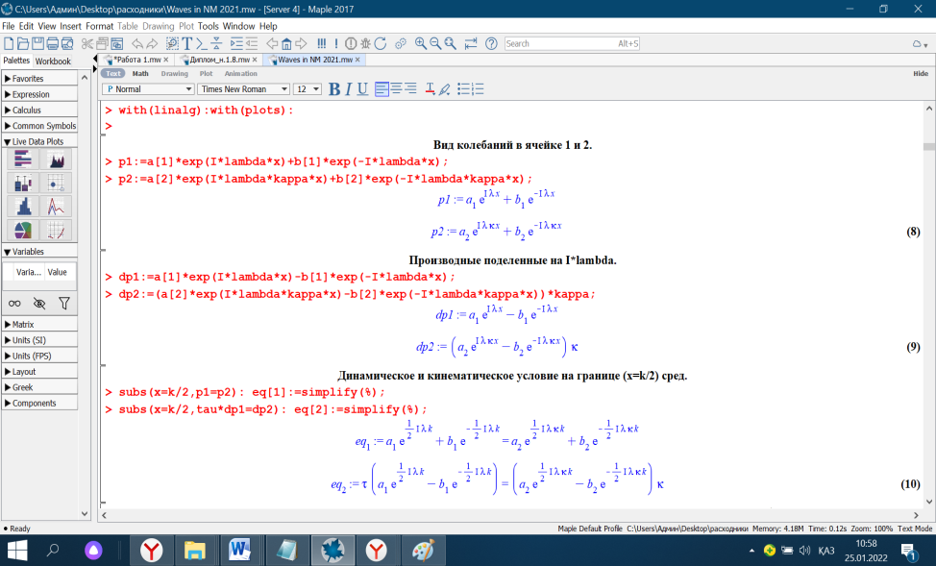

Cурет 3.4 – Динамикалық және кинематикалық шартты талқылау

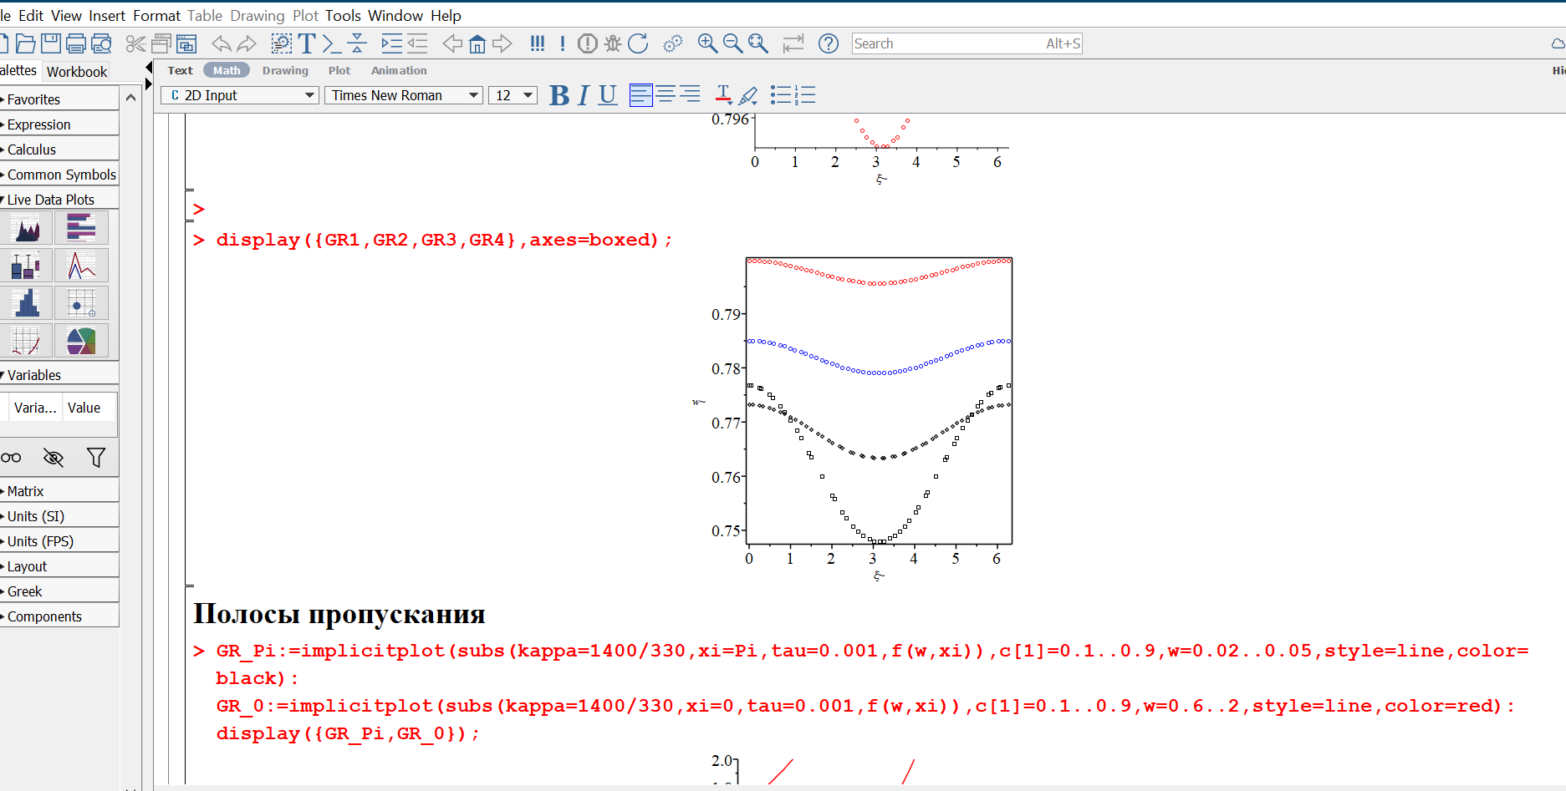

Cурет 3.5 – Өткізу жиілігі

3.6-суретте шағылысу коэффициенті модуль тізбектің әр түрлі өлшемдері үшін қорғасынның сызықтық концентрациясына тәуелділігі көрсетілген.

Егер гетерогенділік жүйесін құрайтын ортаның тығыздығы және сәйкесінше дыбыс жылдамдығы шамамен бірдей болса, онда бізде шағылысу коэффициентіне тәуелділіктің келесі түрі болады (3.2-cурет).

Қорытынды: жүйеге кіретін гетерогенділіктер ортасының тығыздығы сәйкес келуі мүмкін, бірақ оңтайлы концентрация мәнінің болуы үшін олардың дыбыс жылдамдығына сәйкес келуі қажет, дәл осындай ескерту толқын түсетін ортаның параметрлері өзгерген жағдайда да қолданылады.

Гетерогенділікті құрайтын орта тығыздығының қатынасы нөлге ұмтылған жағдайда cандық зерттеулер 3.3-суретте көрсетілген. Бұл жағдайда жағдай келесідей болады, егер бір орта басқа ортаға қарағанда әлдеқайда тығыз болса, яғни t13 және t12 бірліктен әлдеқайда аз болса, онда шағылысу коэффициенті минималды болатын оңтайлы концентрация мәні бар [117]. Алайда, егер сіз тек t12 нөлге ұмтылып, t13 өзгеріссіз қалсаңыз, онда қоршаған орта параметрлерінің берілген мәндері үшін оңтайлы концентрация мәнін таба алмаймыз.

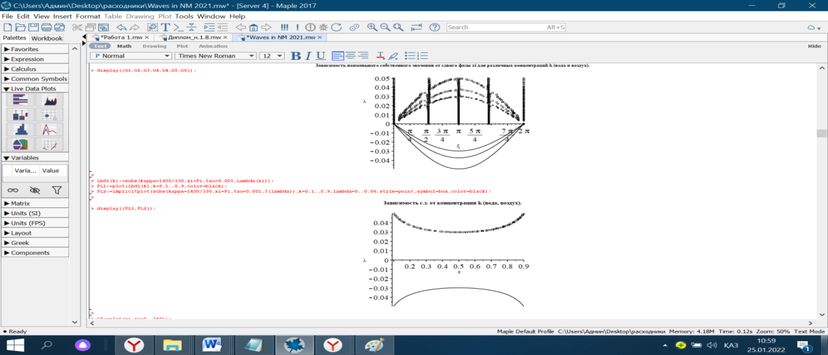

Cурет 3.6 – Концентранттардың әртүрлі мәніндегі толқын ауытқуы

Ұяшықтың кез–келген мөлшері үшін шағылысқан толқын минималды болатын оңтайлы концентрация мәні бар екені анық (k1=0.78). Бірлік ұяшықтың мөлшеріне әлсіз (іс жүзінде жоқ) тәуелділікті атап өту керек. Бірақ бұл таңқаларлық емес, өйткені тізбекте жүгіретін толқын ұзындығы жасуша мөлшерінен асып түседі.

3.7, 3.8-суретте шағылысқан толқын фазасының қорғасын концентрациясына тәуелділігі көрсетілген. Концентрацияның оңтайлы мәні кезінде фазаның өзгеруі байқалады [118]. Мұны гетерогенділік жүйесінің қаттылық қасиеттерінің түбегейлі өзгеруі деп түсіндіруге болады (шамамен "қатты", "жұмсақ"болды).



Cурет 3.7 – Шағылысқан толқын амплитудасы модулінің концентрацияға тәуелділігі (алюминий)



Cурет 3.8 – Шағылысқан толқын фазасының концентрацияға тәуелділігі (алюминий)

Рефлексия коэффициентінің модулі мен фазасының тізбектің әртүрлі өлшемдері үшін қорғасынның сызықтық концентрациясына тәуелділігі 3.9-суретте көрсетілген.



Сурет 3.9 – Амплитудалық модульдің тәуелділігі толқынның шоғырлануынан (болат) тұрады

Егер алюминийдің орнына болат алынса, жағдай мүлдем басқаша (r3=7700 кг/м3, с3=5880 м/с).

Оңтайлы концентрацияның болмауы қорытынды жасауға мүмкіндік береді.

Оңтайлы концентрацияның болуы материалдарды үйлестіру шарттары мен байланысты (яғни, кез–келген материал үшін оңтайлы параметрлерді таңдауға болмайды).

Егер сәйкестік параметрі ретінде дыбыс жылдамдығының орташа мәнін тығыздыққа алсақ, онда "алюминий – қорғасын – резеңке" жүйесі үшін бұл параметр әлсіз, ал "болат – қорғасын – резеңке" жүйесі үшін бірнеше есе айырмашылық бар.

Негізгі нәтижелер. 1. Біртекті ортамен шектесетін біртекті емес жүйеде жазық толқынның дифракциясында шағылысу және өту коэффициенттерін есептеу үшін шамамен модель жасалды.

2. Орта параметрлеріне байланысты шағылысу және өту коэффициенттері үшін формулалар табылды.

3. Жүйенің геометриялық және физикалық параметрлерінің оның шағылысу қасиеттеріне әсерін сандық талдау жүргізілді (құлаған толқынның ортасы мен жиіліктерінің кез–келген жиынтығы үшін параметрлердің оңтайлы мәндері жоқ екендігі көрсетілген).

**3.2 Екі компонентті композитті материалдардың сапасын бақылаудың акустикалық әдісін бағдарламалық-аналитикалық талдау**

Ұзын толқындардың дыбыс жылдамдығын өлшеу арқылы екі компоненттік композициялық материалдардағы компоненттердің концентрациясын дәл анықтау үшін акустикалық әдісті қолдану ерекшеліктері сипатталған. Акустикалық өлшеулер арқылы алынған матрица материалының және арматуралық бөлшектердің немесе композициялық материалдар талшықтарының көлемдік концентрациясына арналған айқын өрнектертабылды. Әртүрлі құрамдағы және мақсаттағы композиттік материалдар құрамының сапасын акустикалық бақылауды қолданудың артықшылықтары, ерекшеліктері мен шектері сипатталған. Компоненттің концентрациясын анықтау әдістері фонондык ристалдар ретінде қарастыруға ыңғайлы композициялық материалдардың барлық түрлеріне жарамды екендігі анықталды [119].

Композиттік материалдардың көлемдік құрамын анықтау оларды өндіруде де, композиттік материалдардың шығу сапасын бақылауда да маңызды және өзекті міндет болып табылады. Бұл дайын өнімді қабылдау мен беруге және сапаны толық бақылаудың заманауи қағидаттарына байланысты. Композиттік материалдарды шығарғаннан кейін, шығыс бақылауы үшін матрица материалдары мен арматуралық материалдардың көлемдік концентрациясын анықтау қажет [120]. Бұл композитті құрайтын материалдарға байланысты қиын, шешілмейтін немесе өте қымбат міндет болуы мүмкін. Бұл мәселені шешу үшін композиттік материалдардың сапасын бұзбайтын бақылаудың арнайы әдістері қажет. Маңызды қиындық–бұл композиттің құрылымы, ол айтарлықтай гетерогенді материал, ол матрицадан және арматуралық материалдан тұрады.

## Сандық–аналитикалық зерттеулердің мысалы

## *Су және ауа*

Бұл бөлімде төмен жиіліктер мен ұзын толқындар үшін полидисперстік композит компоненттерінің концентрациясын акустикалық өлшеуге әсер етпейтіндігі көрсетілген. Композиттердің сапасын бақылау дәлдігіне полидисперстің әсерін зерттеу сипатталған [121]. Өлшемсіз жиіліктің кіші мәндері үшін w тікелей есептеу арқылы дисперсиялық қатынастардан шамамен немесе жеңілдетілген дисперсиялық қатынасты алуға болады. Сандық зерттеулер екікомпонентті су–ауа қоспасы үшін жүргізілді. Су үшін дыбыс жылдамдығы секундына 1400 метр, судың тығыздығы текше метрге 1000 килограмға тең.

Қатынасы $κ≔\frac{S_{water}}{S_{air}}$

Жоғарыда сипатталған жылдамдық мәндері үшін $κ≔4.081632653$ ауа тығыздығының суға қатынасы $τ=0.0012$

Ауа–су полидисперсті қоспадағы ұзын толқындардың дисперсиялық қатынасы тек компоненттің концентрациясына байланысты және қоспаның тамшылары мен көпіршіктерінің полидисперсіне тәуелді емес:

$$ω=\frac{1400∙ξ}{L}\sqrt{\frac{τ}{\left(kτ-\left(k-1\right)κ^{2}\right)\left((k-1\right)τ-k)}}$$

Өлшемді айнымалылардағы қарапайым толқын пакеті үшін K[wave] толқындық саны:

$$k\left[wave\right]=\frac{ξ}{L}$$

Параметрлердің осы мәндері үшін, ұзын толқындардың жақындауында ауадағы судың сызықтық концентрациясы және су–ауа қоспасындағы акустикалық толқындардың фазалық жылдамдығы бөлімде аналогы көрсетілген арақатынаспен байланысты:



Осы арақатынастан 0 <k<1 үшін су–ауа қоспасындағы ұзын толқындардың фазалық жылдамдығы үшін айқын көрініс алуға болады.



Су–ауа қоспасындағы акустикалық фазалық жылдамдықтың тәуелділігін графиктің көмегімен сипаттауға болады

Жоғарыда келтірілген өрнектердің көмегімен концентрация қоспадағы дыбыс жылдамдығының көмегімен екі таңбалы түрде анықталатынын атап өткен жөн. Бір мәнді таңдау үшін қоспаның бір көлемін өлшеу қажет [122]. 3.10-сурет ауадағы судың немесе судағы ауаның үлкен көлемді концентрациясы бар қоспалар үшін концентрацияны анықтауға бір мәнді таңдау жасауға мүмкіндік береді.

*Су–ауа қоспаларындағы дыбыс жылдамдығының негізгі аномалиясы.*

Гетерогенді су – ауа қоспасы үшін қоспада минималды акустикалық жылдамдық бар. Жоғарыда аталған параметрлер үшін бұл жылдамдық бұл жылдамдық секундына метрмен көрсетіледі.

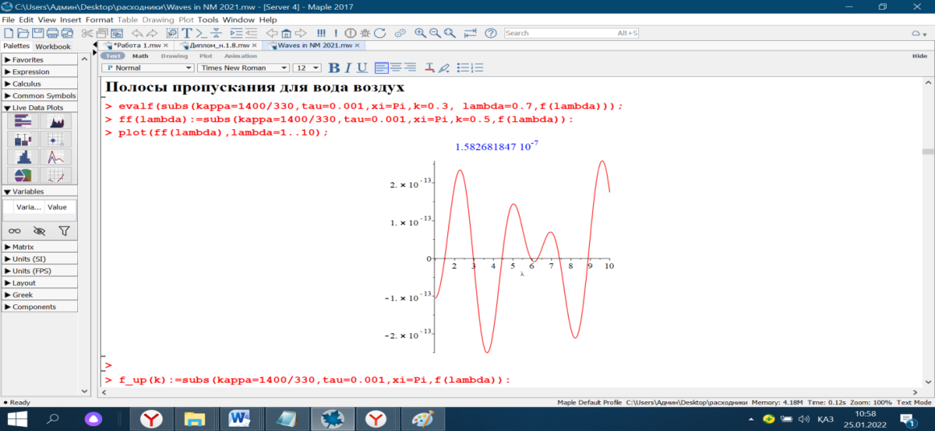 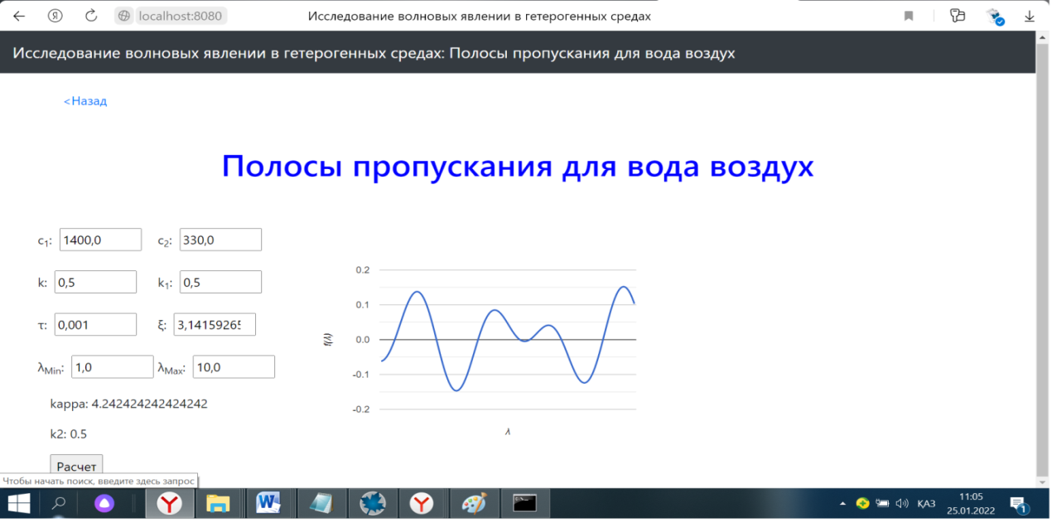

а ә

а – су ауа өткізу жолағы; ә – әртүрлі конденсация үшін;

Cурет 3.10 – Ауа су үшін өткізу жолағының графигін әртүрлі концентрация үшін аналитикалық есептеу

Ұзын толқындар үшін қоспадағы дыбыстың минималды жылдамдығының мәні k* = 0 қоспасындағы судың сызықтық концентрациясының мәні кезінде қол жеткізіледі k* = 4994352967. Қоспадағы дыбыстың минималды жылдамдығы ауадағы дыбыс жылдамдығынан аз және судағы дыбыс жылдамдығынан 2 есе аз [123].

*Кіші және үлкен концентрациялар үшін су – ауа қоспаларындағы дыбыс жылдамдығының шекті ауытқулары*

Ауадағы судың кіші және үлкен сызықтық концентрациясы өте жиі кездеседі.

Тұман. Ауадағы судың төмен сызықтық концентрациясы.

Мұнда графикадағы экстремалды концентрация – 1 метр ауаға 1,5 миллиметр су 3.11-суретте көрсетілген.

Мысалдар:

* k=қоспаның 1 метріндегісудың 1/10 мм, қоспаның дыбыс жылдамдығы секундына 330 метр

* k=қоспаның 1 метрінде 1,0 мм су, қоспаның дыбыс жылдамдығы секундына 253 метрге тең

* k=қоспаның 1 метрінде 1,5 мм су, қоспаның дыбыс жылдамдығы секундына 229 метрге тең

Жылдамдық төмендеген кезде тұман қабаты толқын өткізгішретінде жұмыс істей бастайды. Бұл «тұмандағы мүйіздің» жақсы таралуын түсіндіреді.

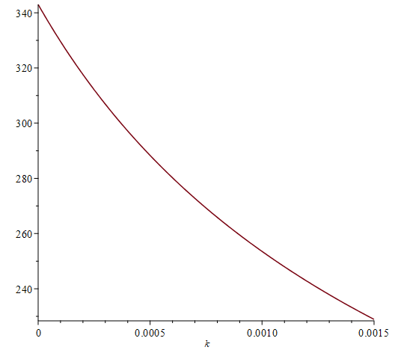

Cурет 3.11 – Aкустикалық жылдамдықтың судың төмен концентрациясына тәуелділік графигі

Ескерту – С жүйесіндегі жылдамдықтар. Ауадағы судың аз концентрациясы үшін (тұман)

Газдалған немесе газдалған су қабаты. Бұл құбылыс ашық судың жоғарғы қабаттарында (аэрация), балдырлар немесе организмдердің қабаттарында кездеседі.

Мысалдар:

– k=0,9999, қоспаның 1 метріндегі ауаның 1/10 мм, қоспаның дыбыс жылдамдығы секундына 906 метрге тең;

– k=0,999, қоспаның 1 метріндегі 1,0 мм ауа, қоспаның дыбыс жылдамдығы секундына 363 метрге тең;

– k=0,9985, қоспаның 1 метріндегі 1,5 мм ауа, қоспаның дыбыс жылдамдығы секундына 230 метрге тең, ол 3.12-суретте көрсетілген.

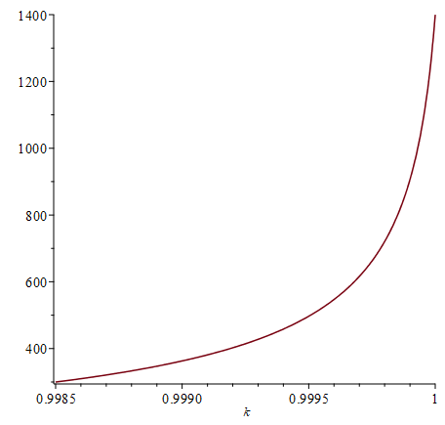

Cурет 3.12 – Акустикалық жылдамдықтың судағы ауаның төмен концентрациясына тәуелділік графигі

Ескерту – С жүйесіндегі жылдамдықтар. Судағы ауаның төмен концентрациясы үшін

Қоспаның дыбыс жылдамдығына қатты әсерін атап өткен жөн.

Қорытындылар

1. Фононды кристалдағы өлшенген дыбыс жылдамдығын қолдана отырып, гетерогенді екікомпонентті орта компоненттерінің (фононды кристалл) сызықтық және көлемдік концентрациясын анықтау үшін таза кері мәселенің нақты шешімдері алынды.

2. Компоненттің полидисперілігі ұзын толқындардың көмегімен алынған нәтижелерге айтарлықтай әсер етпейді.

3. Алынған нәтижелер акустикалық өлшеулер мыналарды жүзеге асыруға мүмкіндікбереді: кез–келген екі компонентті өнім үшін компоненттің кіріс және шығыс концентрациясын бақылау; дұрыс сақталмау процесінде газ шығару мен байланысты химиялық процестер орыналуы мүмкін өнімдердің сапасын бақылау (мысалы, қышқыл сүтті ашытылған ет).

4. Қоспа үшін су ауа қалыпты жағдайда компоненттің концентрациясына байланысты акустикалық жылдамдықтың ауытқуы анықталады. Сызықтық концентрация шамамен ½ үшін дыбыс жылдамдығы секундына 24 метрге жетеді. Бұл жылдамдық ауадағы дыбысжылдамдығынан 14 есе, судағы дыбыс жылдамдығынан 58 есе аз.

5. Жұмыс нәтижелерін композиттік материалдарының сапасын бақылау, гетерогенді қоспаларды тексеру және болжамды қасиеттері бар жаңа материалдар жасау үшін пайдалануға болатыны 3.11, 3.12 -суретте көрсетілген.

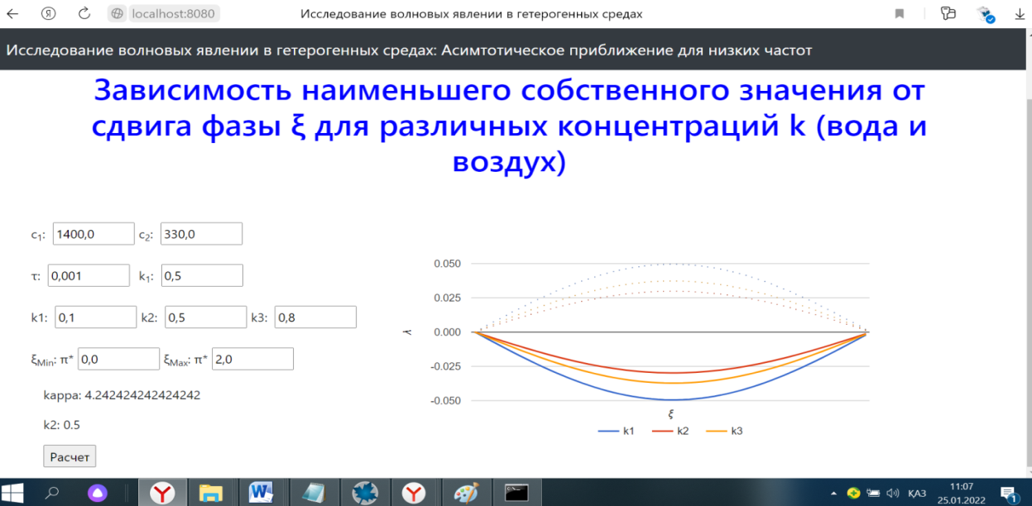

Cурет 3.11 – Әртурлі концентрация үшін фаза жылжуының өз мәнінен тәуелділігі

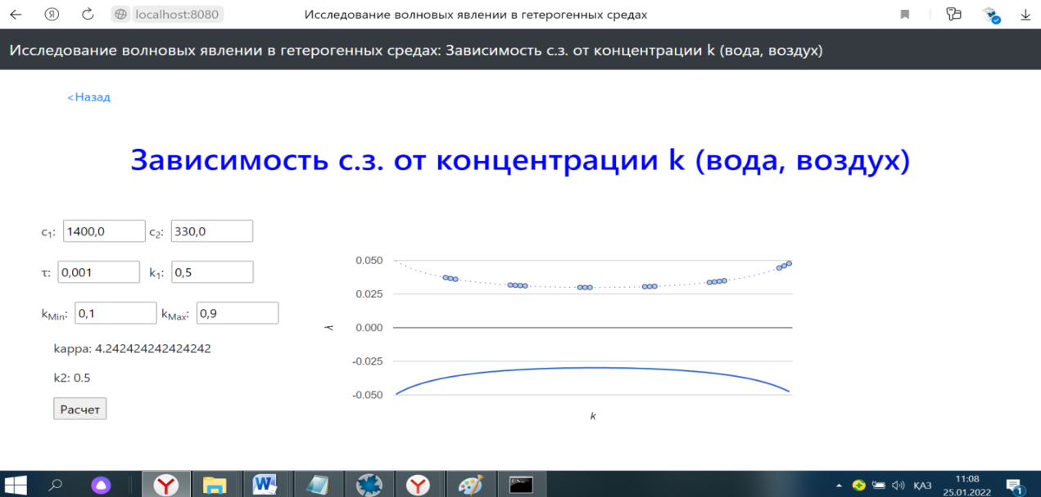

Cурет 3.12 – Әртүрлі концентрациясының өз мәнінен тәуелділігі

Бағдарламалық қамсыздандыру алгоритмді іске асыру бағдарламалары Java 8 ортасында жасалған.

*Бағдарламаны жазуда мына бағдарламалау тілдері қолданылды:*

*JAVA 8* – бағдарламашылардың (программистердің) арасында кең таралған, танымал ОБ (объектіге бағытталған) бағдарламалау тілдердің бірі. Sun Microsystems 1995 жылы шығарған Java 1.0 версиясы бағдарламалауда жаңа стандарттар орнатып, революция жасады. Нәтижесінде Web нағыз интерактивті ортаға айналды.

*Spring Boot 2.1.2. RELEASE* **–** бұл Spring Framework жүйесінде жұмыс істейтін конфигурацияланған модульдер жиынтығы HTML (HyperText Markup Language – гипермәтінді белгілеу тілі) – бұл веб-бет элементтерін білдіретін тіл.

*CSS*– белгілеу тілі (көбінесе HTML немесе XHTML) арқылы жазылған құжаттың (веб–бет) сыртқы түрін сипаттауға арналған ресми тіл (Қосымша Б).

*GOOGLE CHARTS*– интерактивті диаграмма мүмкіндіктерін қосу арқылы веб–қосымшаларды жақсартуға арналған таза JavaScript диаграмма кітапханасы. Ол диаграммалардың кең ауқымын қолдайды.

Бағдарлама ортасы Windows жүйесінің бағдарламалар терезесінің негізгі қасиеттеріне сәйкес келеді. Бағдарлама тақырып жолынан және біртекті ортадағы дыбыс жылдамдығының формуласын анықтауға терезе ашылады, екінші екі ортаның бөлім шекарасынан шағылысуы есептеледі, үшінші дыбыс жылдамдығының көмегімен біртекті емес орта үшін салыстырмалы концентрациясын табу есебі терезесі ашылады, бағдарламаның ашық деректерімен жұмыс істеуге арналған басқару батырмалары бар құрал-саймандар тақтасынан; деректерді енгізуге, есептеулерді жүргізуге және алынған нәтижелерді баптауға арналған терезенің жұмыс облысынан тұрады (3.12-сурет). Жұмыс облысы бөлігі арқылы барлық кіріс деректер енгізіліп, сәйкес командалық батырмаларын басу арқылы есептеулер орындалады және ізделінді шығыс деректер табылады. Анықталған деректердің негізінде гетерогенді ортадағы толқындық құбылыстарды әртүрлі мысал әдістермен есептеуге, шынайы төмен жиіліктерді есептеу графигін құруға, әртурлі концентранттарды пайдалана отырып, тиімді әдісті таңдап алуға мүмкіндік беретін бағдарламалық жасақтама моделдерін тұрғызуға болады.

Maple – символдық және сандық есептеу ортасы, сонымен қатар көп парадигмалық бағдарламалау тілі. Ол символдық математика, сандық талдау, деректерді өңдеу, визуализация және т.б. сияқты техникалық есептеулердің бірнеше салаларын қамтиды. MapleSim құралдар жинағы көп домендік физиканы модельдеу және кодты құру үшін функционалдылықты қосады. Maple символдық есептеу мүмкіндіктеріне жалпы мақсаттағы компьютерлік алгебра жүйесінің мүмкіндіктері кіреді. Мысалы, ол математикалық өрнектерді басқара алады және қарапайым және жеке дифференциалдық теңдеулерден туындайтын кейбір есептердің символдық шешімдерін таба алады. Maple канадалық Maplesoft компаниясымен әзірленген. «Maple» атауы бағдарламалық жасақтаманың канадалық мұрасына сілтеме болып табылады.

Келесі терезеде Maple бағдарламасын қолданып, көлемді тригонометриялық функцияларды зерттеп, жеке тәжірбиелер жүргізілді. Бұл жерде әр бақылауға зерттеулер жүргізіліп, шекаралық мәндері табылып гетерогенді ортадағы толқындық құбылыстар монодисперсті екі компонентті концентранттар үшін тәжірбиенің нәтижелері зерттеліп, есептелді.

Жүргізілген зерттеулердің нәтижелері 3.9-3.12-суреттерде көрсетілген. Ол жерден біртекті емес ортадағы дыбыс жылдамдығын анықтап, талдау жасауға, екі ортаның бөлім шекарасы арқылы шағылысу мәндерін табу, оған талдау жасау және де дыбыс жылдамдығының көмегімен біртекті емес орта үшін салыстырмалы концентрациясын табу есебтері қарастырылып [124, 125], зерттеулер жүргізілді. 3.10-суретте су және ауа үшін өту жолағын анықтауға арналған терезеде төмен жиіліктер мен ұзын толқындар үшін полидисперстік композит компоненттерінің концентрациясын акустикалық өлшеуге әсер етпейтіндігі көрсетілген.

Су-ауа қоспасындағы акустикалық фазалық жылдамдықтың тәуелділігін графиктің көмегімен сипаттауға болады 3.11-сурет.

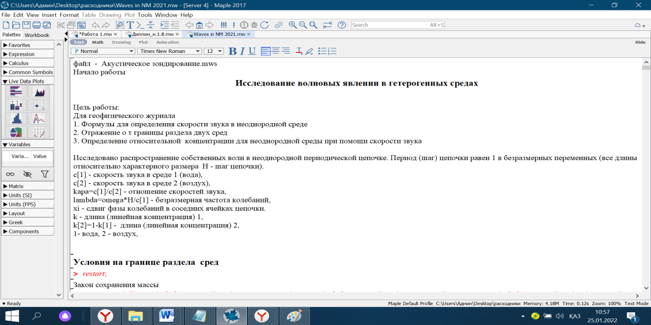

Cурет 3.13 – Екі ортаның шекаралық шарттарының есептелу терезесі

Жоғарыда келтірілген өрнектердің көмегімен концентрация қоспадағы дыбыс жылдамдығының көмегімен екі таңбалы түрде анықталатынын атап өткен жөн 3.12-сурет. Бір мәнді таңдау үшін қоспаның бір көлемін өлшеу қажет. 3.13-3.16-суреттерде Maple бағдарламасында зерттелген біртекті емес периодты реті арқылы толқындардың таралуын шешу зерттелген.

**3-бөлім бойынша тұжырымдар**

Бөлім бойынша монодисперсті гетерогенді ортаның сызықтық және көлемдік концентрациясын анықтаудың жаңа әдісі ұсынылған – дыбыс жылдамдығын өлшеу арқылы тұрақты–мерзімді композитті екі компонентті материалдың компоненті, сонымен қатар берілген композиттік материалдар үшін шағылысу және өту коэффициенттерін есептеуге мүмкіндік беретін бағдарламалық жасақтама әзірленіп, сипатталды.

**ҚОРЫТЫНДЫ**

Диссертациялық зерттеулер нәтижесі бойынша екі компонентті монодисперсті тұрақты-мерзімді композиттік материалдардан тұратын құрылымдардағы толқындық құбылыстарды зерттеуге арналған жаңа есептеу алгоритмдерін жасау және жаңа бағдарламалық қамтамасыз етілді. Акустикалық толқындардың біртекті орта – композиттік материал бөлімнің байланыс шекарасы арқылы өтуі зерттелді. Екі компонентті монодисперсті тұрақты–мерзімді гетерогенді ортадағы өлшенген дыбыс жылдамдығымен компоненттің концентрациясын анықтаудың жаңа әдісі жасалды.

Екі компонентті монодисперсті фононды кристалдардың көмегімен модельденетін композиттік материалдардан тұратын құрылымдардағы толқындық құбылыстарды зерттеудің есептеу алгоритмдері мен құралдарын жасауды зерттеуге арналған есептеу алгоритмдерін жасауда көп жұмыстар жасалды. Жүргізілген ғылыми зерттеулердіталдай отырып монодисперсті фононды кристалдардың көмегімен модельденетін біртекті орта мен гетерогенді екі компоненттік ортадан, соның ішінде композиттік материалдардан тұратын құрылымдардағы толқындық құбылыстарды зерттеудің модельдері, әдістері мен алгоритмдерін құру және оларды программалық жүзеге асыру арқылы шешілді.

Шағын буырқанған толқындар үшін байланыс шекарасындағы біртекті орта – фононды кристалл жылдамдықтың үздіксіз шарттары, біртекті орта – фононды кристалл (композитті материал) байланыс шекарасындағы кернеу тензорының үздіксіздігі шарттары орындалып, бөлімнің байланыс шекарасынан өту және шағылысу коэффициенттері анықталды және есептелді, екі компонентті монодисперсті гетерогенді ортадан тұратын тұрақты–мерзімді композиттік материалдар қолданылатын құрылымдардағы акустикалық толқындық құбылыстарды зерттеу, біртекті орта – композиттік материал бөлімнің байланыс шекарасында жазық акустикалық толқынның өту және шағылысу коэффициенттерін есептеу, анықтау, математикалық моделін жасау және де нақты мысалдар келтіру, ұзын толқындар үшін дыбыс жылдамдығын өлшеу арқылы екі компонентті композиттік материалдардағы компоненттердің концентрациясын дәл анықтау үшін акустикалық әдістерді қолдану зерттелді.

Жұмыс нәтижелерін композиттік құрылымдық және арнайы материалдарды шу және дірілоқшаулағыш және шу/діріл сіңіретін қасиеттері бар кең жиілік диапазонында және сапаны басқаруды жобалау үшін қолдана аламыз. Осы жұмыста дамыған тәсілдер мен әдістерді композиттік материалдар мен құрылымдарды бұзылмайтын бақылау әдістерін жасау және құру үшін қолдануға болады. Мұндай материалдардың мысалдары–тоқыма композиттік материалдар, шыны талшық, цемент қоспалары, полиуретан, кірпіш, пенобетон.

*Диссертациялық жұмыста гетерогенді орта құрылымын зерттеуге арналған бағдарламалық-аналитикалық кешенді қолдану негізінде ғылыми-техникалық есеп шешімін тапты және орындалған жұмыстардың нәтижесінде диссертациялық зерттеудің негізгі ғылыми нәтижелері мен тұжырымдары төмендегідей:*

1. Тұрақты–мерзімді композиттік материалдардағы акустикалық құбылыстарды сандық–аналитикалық зерттеуге арналған математикалық модель құрылды.

2. Композиттік материалдардың параметрлеріне байланысты жазық акустикалық толқын біртекті ортадан композиттік материалмен бөлімнің байланыс шекарасына түскен кезде шағылысу және өту коэффициенттеріне арналған сандық–аналитикалық формулалар алынды.

3. Геометриялық және физикалық параметрлер жүйесінің оның шағылысу қасиетіне әсерінің сандық талдау нәтижелері, есептеу алгоритмдері, бағдарламалық жасақтамасы жасалды.

4. Екі компонентті тұрақты–мерзімді композиттік материалдағы өлшенген дыбыс жылдамдығындағының сызықтық және көлемдік компоненттердің концентрациясын анықтау әдісі анықталды.

Есептеу–аналитикалық зерттеулер үшін біртекті ортадан композиттік материалмен байланыс шекарасы бөлігінен жазық толқын құлағанда шағылысу және өту коэффициенттерін зерттейтін моделін құрастыруға мүмкіндік беретін бағдарламалық қамсыздандыру ұсынылды.

ПАЙДАЛАНЫЛҒАН ӘДЕБИЕТТЕР ТІЗІМІ

# 1 Newton I. Philosophiae naturalis principia mathematica. – NY. 1986. – 510 p.

2 Rayleigh J.W.S. The Theory of Sound. – NY.: Dover, 1945. – Vol. 1. – 482 p.

3 Sun C.T., Achenbach J.D., Herrmann G. Time-harmonic waves in a stratified medium propagating in the direction of the layering // Journal of Applied Mechanics. – 1968. – Vol. 35. – P. 408-411.

4 Nemat-Nasser S. General variational methods for waves in elastic composites // Journal of Elasticity. – 1972. – Vol. 2(2). – P. 73-90.

5 Abrahamson A.L. The response of periodic structures to aero-acoustic pressures with particular reference to aircraft skin-rib-spar structures: thes. … dok. PhD. – Southampton: University of Southampton, 1973. – 265 p.

6 Mead D.J. A general theory of harmonic wave propagation in linear periodic systems with multiple coupling // Journal of Sound and Vibration. – 1973. – Vol. 27(2). – P. 235-260.

7 Ewins D.J. Vibration characteristics of bladed disk assemblies // Journal of Mechanical Engineering Science. – 1973. – Vol. 15. – P. 165-186.

8 Griffin J.H., Hoosac T.M. Model development and statistical investigation of turbine blade mistuning // Journal of Vibration, Acoustics, Stress and Reliability in Design. – 1984. – Vol. 106. – P. 204-210.

9 Castanier M.P., Ottarsson G., Pierre C. A reduced order modeling technique for mistuned bladed disks // Journal of Vibration and Acoustics. – 1997. – Vol. 119. – P. 439-447.

10 Deshpande V.S., Fleck N.A. High strain rate compressive behaviour of aluminium alloy foams // International Journal of Impact Engineering. – 2000. – Vol. 24. – P. 277-298.

11 Hazizan M.A., Cantwell W.J. The low velocity impact response of foam-based sandwich structures // Composites Part B-Engineering. – 2002. – Vol. 33. – P. 193-204.

12 Fleck N.A., Deshpande V.S. The resistance of clamped sandwich beams to shock loading // Journal of Applied Mechanics. – 2004. – Vol. 71. – P. 386-401.

13 Talbot J.P., Hunt H.E.M. A computationally efficient piled-foundation model for studying the effects of ground-borne vibration on buildings // Proceedings of the Institute of Mechanical Engineers Part C-Journal of Mechanical Engineering Science. – 2003. – Vol. 217. – P. 975-989.

14 Bao J., Shi Z.F., Xiang H.J. Dynamic responses of a structure with periodic foundations // Journal of Engineering Mechanics. – 2012. – Vol. 138. – P. 761-769.

15 Brun M., Movchan A.B., Jones I.S. Phononic band gap systems in structural mechanics: Finite slender elastic structures and infinite periodic waveguides // Journal of Vibration and Acoustics. – 2013. – Vol. 135. – P. 041013-1-041013-9.

16 Sigalas M.M., Economou E.N. Elastic and acoustic wave band structure // Journal of Sound and Vibration. – 1992. – Vol. 158(2). – P. 377-382.

17 Sigalas M., Economou E.N. Band structure of elastic waves in two dimensional systems // Solid State Communications. – 1993. – Vol. 86. – P. 141-143.

18 Kushwaha M.S., Halevi P., Dobrzynski L. et al. Acoustic band structure of periodic elastic composites // Physics Review Letters. – 1993. – Vol. 71(13). – P. 184-205.

19 Kushwaha M.S., Halevi P. et al. Theory of acoustic band structure of periodic elastic composites // Physical Review B. – 1994. – Vol. 49(4). – P. 23-54.

20 Vasseur J.O., Djafari-Rouhani B., Dobrzynski L. et al. Complete acoustic band gaps in periodic fibre reinforced composite materials: the carbodepoxy composite and some metallic systems // Journal of Physics: Condensed Matter. – 1994. – Vol. 6. – P. 65.

21 Kushwaha M.S. Classical band structure of periodic elastic composites // International Journal of Modern Physics B. – 1996. – Vol. 10. – P. 56-69.

22 Liu Z.Y., Zhang X.X., Mao Y.W. et al. Locally resonant sonic materials // Science. – 2000. – Vol. 289(5485). – P. 77-89.

23 Kittel C., Kittel B.C. Introduction to solid state physics. – NY.: Wiley, 1976. – 599 p.

24 Brillouin L. Wave propagation in periodic structures: electric filters and crystal lattices. – NY.: Dover Publications Inc., 2003. – 255 p.

25 Kelvin W.T. Popular lectures and addresses. – London, 2000. – 492 p.

26 Rytov S.M. Acoustical properties of a thinly laminated medium // Soviet Physics-Acoustics. – 1956. – Vol. 2. – P. 68-80.

27 Sun C.T., Achenbach J.D., Herrmann G. Continuum theory for a laminated medium // Journal of Applied Mechanics. – 1968. – Vol. 35. – P. 467-475.

28 Nemat-Nasser S. Harmonic waves in layered composites // Journal of Applied Mechanics. – 1972. – Vol. 44. – P. 685-695.

29 Nemat-Nasser S., Fu F.C.L. Harmonic waves in layered composites: bounds on frequencies // Journal of Applied Mechanics. – 1974. – Vol. 41. – P. 288-290.

30 Nemat-Nasser S., Minagawa S. Harmonic waves in layered composites: comparison among several schemes // Journal of Applied Mechanics. – 1975. – Vol. 42. – P. 699-704.

31 Nemat-Nasser S., Fu F.C.L., Minagawa S. Harmonic waves in one-, two-and threedimensional composites: bounds for eigenfrequencies // International Journal of Solids and Structures. – 1975. – Vol. 11(5). – P. 617-642.

32 Nemat-Nasser S., Yamada M. Harmonic waves in layered transversely isotropic composites // Journal of Sound and Vibration. – 1981. – Vol. 79(2). – P. 161-170.

33 Lee E.H. A survey of variational methods for elastic wave propagation analysis in composites with periodic structures” // In book: Dynamics of Composite Materials. – NY., 1972. – P. 122-138.

34 Hegemier G.A., Nayfeh A.H. A continuum theory for wave propagation in laminated compositescase 1: Propagation normal to the laminates // Journal of Applied Mechanics. – 1973. – Vol. 40. – P. 395-414.

35 Nayfeh A.H. Time-harmonic waves propagating normal to the layers of multilayered periodic media // Journal of Applied Mechanics. – 1974. – Vol. 41. – P. 92-96.

36 Nayfeh A.H. The general problem of elastic wave propagation in multilayered anisotropic media // The Journal of the Acoustical Society of America. – 1991. – Vol. 89(4). – P. 1521-1531.

37 Chimenti D.E., Martin R.W. Nondestructive evaluation of composite laminates by leaky lamb waves // Ultrasonics. – 1991. – Vol. 29(1). – P. 13-21.

38 Shull P.J., Chimenti D.E., Datta S.K. Elastic guided waves and the Floquet concept in periodically layered plates // The Journal of the Acoustical Society of America. – 1994. – Vol. 95. – P. 99.

39 Safaeinili A., Chimenti D.E. Floquet analysis of guided waves in periodically layered composites // The Journal of the Acoustical Society of America. – 1995. – Vol. 98. – P. 2336.

40 Murakami H., Akiyama A. A mixture theory for wave propagation in angle-ply laminates, part 2: application // Journal of applied mechanics. – 1985. – Vol. 52. – P. 338-344.

41 Murakami H. A mixture theory for wave propagation in angle-ply laminates, part 1: theory // Journal of applied mechanics. – 1985. – Vol. 52, Issue 2. – P. 331-337.

42 McDevitt T.W., Hulbert G.M., Kikuchi N. Plane harmonic wave propagation in threedimensional composite media // Finite elements in analysis and design. – 1999. – Vol. 33(4). – P. 263-282.

43 McDevitt T.W., Hulbert G.M., Kikuchi N. An assumed strain method for the dispersive global-local modeling of periodic structures // Computer methods in applied mechanics and engineering. – 2001. – Vol. 190(48). – P. 6425-6440.

44 Hussein M.I., Hulbert G.M., Scott R.A. Mode-enriched dispersion models of periodic materials within a multiscale mixed finite element framework // Finite Elements in Analysis and Design. – 2006. – Vol. 42. – P. 602-612.

45 Fish J., Belsky V. Multi-grid method for periodic heterogeneous media part 2: Multiscale modeling and quality control in multidimensional case // Computer Methods in Applied Mechanics and Engineering. – 1995. – Vol. 126(1-2). – P. 17-38.

46 Fish J., Chen W., Nagai G. Non-local dispersive model for wave propagation in heterogeneous media: multi-dimensional case // International Journal for Numerical Methods in Engineering. – 2002. – Vol. 54(3). – P. 347-363.

47 Fish J., Chen W., Nagai G. Non-local dispersive model for wave propagation in heterogeneous media: one-dimensional case // International Journal for Numerical Methods in Engineering. – 2002. – Vol. 54(3). – P. 331-346.

48 Cremer L., Leilich H.O. Zur theorie der biegekettenleiter: on theory of flexural periodic systems // Arch. Elektr. Uebertrag. – 1953. – Vol. 7. – P. 261-270.

49 Muller H.L. Biegewellen-Dämmung an symmetrischen und exzentrischen sperrmassen // Frequenz. – 1957. – Vol. 11(10). – P. 325-331.

50 Heckl M. Wave propagation on beam-plate systems // The Journal of the Acoustical Society of America. – 1961. – Vol. 33. – P. 640.

51 Heckl M.A. Investigations on the vibrations of grillages and other simple beam structures // The Journal of the Acoustical Society of America. – 1964. – Vol. 36. – P. 1335.

52 Ungar E.E. Steady-state responses of onedimensional periodic flexural systems // The Journal of the Acoustical Society of America. – 1966. – Vol. 39. – P. 887.

53 Мартынов Н.Н., Столяров C.Н.К теории распространения волн в периодических структурах *//* КЭ. – 1978. – Т. 5, вып. 8. – С. 1853-1855.

54 Faulkner M.G., Hong D.P. Free vibrations of a mono-coupled periodic system” // Journal of Sound and Vibration. – 1985. – Vol. 99, Issue 1. – P. 29-42.

55 McDaniel T.J. Dynamics of circular periodic structures(periodically supported and damped closed circular beam structure, determining frequency response matrix) // Journal of Aircraft. – 1971. – Vol. 8. – P. 143-149.

56 McDaniel T.J., Chang K.J. Dynamics of rotationally periodic large space structures // Journal of Sound and Vibration. – 1980. – Vol. 68(3). – P. 351-368.

57 Thomas D.L. Dynamics of rotationally periodic structures // International Journal for Numerical Methods in Engineering. – 1979. – Vol. 14(1). – P. 81-102.

58 Williams F.W. An algorithm for exact eigenvalue calculations for rotationally periodic structures // International journal for numerical methods in engineering. – 1986. – Vol. 23(4). – P. 609-622.

59 Pierre C. Mode localization and eigenvalue loci veering phenomena in disordered structures // Journal of Sound and Vibration. – 1988. – Vol. 126(3). – P. 485-502.

60 Kim, M., Moon, J., and Wickert, J. A., 2000. Spatial modulation of repeated vibration modes in rotationally periodic structures // Journal of vibration and acoustics. – 2000. – Vol. 122. – P. 62-68.

61 Mead D.M. Wave propagation in continuous periodic structures: research contributions from southampton, 1964-1995 // Journal of Sound and Vibration. – 1996. – Vol. 190(3). – P. 495-524.

62 Gupta S. Dynamics of periodically stiffened structures using a wave approach. – Southampton: Southampton University, 1971. – 261 p.

63 Gupta S. Natural flexural waves and the normal modes of periodically-supported beams and plates // Journal of Sound and Vibration. – 1970. – Vol. 13. – P. 89-101.

64 Sukhinin S.V. Wave propagation and resonance phenomena in inhomogeneous media // Journal of Appl. Mech. and Techn. Physics. – 2001. – Vol. 42, Issue 3. – P. 32-42.

65 Бриллюэн Л., Пaроди М. Распространение волн в периодических структурах. – М.: ИЛ, 1959. – 457 c.

66 Sukhinin S.V., Kondratenko D.A. Wave transmission trough inhomogeneous chain of transparent obstacles // Mathematical Methods in Electromagnetic Theory: Proceedings intern. conf. – Kiev, 2002. – P. 157-162.

67 Sukhinin S.V. Waveguide, anomalous, and whispering properties of a periodical chain of obstacles // Sib. Zh. Indust. Mat. – 1998. – Vol. 1, Issue 2. – P. 175-198.

68 Sukhinin S.V. Features of signal propagation in heterogeneous media // Proceed. of the 5th internat. semin. “On stability of flows of homogeneous and heterogeneous liquids”. – Novosibirsk, 1998. – P. 98-103.

69 Konstantinov A.P., Sukhinin S.V., Yurkovskiy V.S. Wave transmission and reflection at the boundary of phononic crystals // J. Phys. conf. ser. – 2017. – Vol. 894. – P. 012094-1-012094-7.

70 Saimanova Z.B., Sukhinin S.V., Zhumadillayeva A.K. Wave transmission and reflection from the boundary of phononic crystal – homogeneous medium // Eurasian Journal of Mathematical and Computer Applications. – 2020. – Vol. 8, Issue 1. – P. 62-75.

71 Gavrilyuk S.L., Makarenko N.I., Sukhinin S.V. Waves in Continuous Media. – Cham: Springer International Publishing, 2017. – 141 р.

72 Яковкин И.Б., Петров Д.В. Дифракция света на акустических поверхностных волнах. – Новосибирск: Наука. Сиб. отд., 1979. – 184 с.

73 Интегральная оптика / под ред. Т. Тамира. – М.: Мир, 1978. – 344 с.

74 Кек Д.Б., Гоелл Д.Е., Барноски М. Основы волоконно–оптической связи / пер. с англ. – М.: Мир, 1980. – 230 с.

75 Kronig R., Penny W.G. Quantum mechanics of electrons in crystals // Proc. Roy. Soc. – 1931. – Vol. 130. – P. 499-513.

76 Шик А.Я. Сверхрешетки – периодические полупроводниковые структуры // ФТП. – 1974. – Т. 8, вып. 9. – С. 1841-1864.

77 Силин А.П. Полупроводниковые сверхрешетки // УФН. – 1985. – Т. 14, вып. 3. – С. 485-521.

78 Андрюшин Е.А., Быков А.А. От сверхрешеток к сверхато- мам // УФН. – 1988. – Т. 154, вып. 1. – С. 122-132.

79 Кольер Р., Беркхарт К., Лин Л. Оптическая голография. – М.:Мир, 1973. – 686 с.

80 Милер М. Голография: теория, эксперимент, применение / пер. с чеш. – Л.: Машиностроение, 1979. – 207 с.

81 Гуляев Ю.В., Проклов В.В., Шкердин Г.Н. Дифракция света на звуке в твердых телах // УФН. – 1978. – Т. 124, вып. 1. – С. 61-111.

82 Яковкин И.Б., Петров Д.В. Дифракция света на акустических поверхностных волнах. – Новосибирск: Наука. Сиб. отд., 1979. – 184 с.

83 Сухинин С.В. Распространение волн и резонансные явления в неоднородных средах. // Прикладная механика и техническая физика. – 2001. – Т. 42, №3. – С. 32-42.

84 Основы волоконно-оптической связи / под ред. М. Барноски. – М.: Мир, 1980. – 230 с.

85 Хансперджер Р. Интегральная оптика: теория и технология. – М.: Мир, 1985. – 379 с.

86 Пискер З.Г. Динамическая теория рассеяния рентгеновских лучей в идеальных кристаллах. – М.: Наука, 1974. – 368 с.

87 Андреев А.В. Рентгеновская оптика поверхности (отражение и дифракция при скользящих углах падения) // УФН. – 1985. – Т. 145, вып. 1. – С. 113-136.

88 Элаши Ш. Волны в активных и пассивных периодических структурах // ТИИЭР. – 1976. – Т. 64, вып. 12. – С. 22-57.

89 Уиттекер Э.Т., Ватсон Дж. Н. Курс современного анализа / пер. с англ. – М.: ГИФМЛ, 1963. – Ч. 2. – 343 с.

90 Рабинович М.И., Трубецков Д.И. Введение в теорию колебаний и волн. – М.: Наука, 1984. – 432 c.

91 Борн М., Вольф Э. Основы оптики. – М.: Наука, 1973. – 719 c.

92 Мак-Лахлан Н.В. Теория и приложения функций Матье. – М.: Иностранная литература, 1953. – 476 c.

93 Виноградова М.Б., Руденко О.В., Сухоруков А.П. Теория волн. – М.: Наука, 1979. – 383 c.

94 Tamir Т., Wang H.C., Oliner A.A. Wave propagation in sinusoidally stratified media // IEEE Trans, Microwave Theory and Techn. – 1964. – Vol. 12, Issue 3. – P. 324-335.

95 Столяров С.Н. Соответствие решений в приближении сильной и слабой связи для волн в одномерных периодических структурах // Кр. сообщ. физ., ФИАН (КСФ). – 1987. – №11. – С. 12-14.

96 Ваганов Р.Б., Каценеленбаум Б.З. Основы теории дифракции. – М.: Наука, 1982. – 272 c.

97 Карпов С.Ю., Константинов О.В., Райх М.Э. Модифици- рованная теория возмущений для расчета зонной структуры в одномерном периодическом потенциале // ФТТ. – 1980. – Т. 22, вып. 11. – С. 3402-3408.

98 Kogelnik H. Coupled wave theory for thick hologram grating // BSTJ. – 1969. – Vol. 48, Issue 9. – P. 2909-2947.

99 Мартынов Н.Н., Столяров C.Н. К теории распространения волн в периодических структурах // КЭ. – 1978. – Т. 5, вып. 8. – С. 1853-1855.

100 Мартынов Н.Н. Уравнения связанных волн для гофрированного волновода // КЭ. – 1979. – Т. 6, №8. – С. 1798-1801.

101 Sukhinin, S.V. Wave propagation and resonance phenomena in inhomogeneous media // J. Appl. Mech. Tech. Phys. – 2001. – Vol. 42. – P. 411-419.

102 Sukhinin S.V., Kondratenko D. Wave transmission trough inhomogeneous chain of transparent obstacles // In Proceed. of the internat. conf. on Mathematical Methods in Electromagnetic Theory. – Kiev, 2002. – P. 157-162.

103 Sukhinin S.V. Waveguide, anomalous, and whispering properties of a periodical chain of obstacles // Sib. Zh. Indust. Mat. – 1998. – Vol. 1. – P. 175-198.

104 Sukhinin S.V. Features of signal propagation in heterogeneous media // In Proceed. of the 5th internat. semin. on Stability of Flows of Homogeneous and Heterogeneous Liquids. – Novosibirsk, 1998. – P. 98-103.

105 Saimanova Z.B., [Zhumadillaeva A.K.](https://www.scopus.com/authid/detail.uri?origin=resultslist&authorId=57216710752&zone=), [Sukhinin S.](https://www.scopus.com/authid/detail.uri?origin=resultslist&authorId=56042659400&zone=)V. et al. Acoustic method of quality control of two–component composite material // Applied Sciences. – 2021. – Vol. 11(24). – P. 48-96.

106 Сайманова З.Б., Сухинин С.В., Жумадиллаева А.К. Фононды кристалдар шекарасындағы толқындардың берілуі мен бейнеленуі // ҚазҰТУ хабаршысы. – 2020. – №6(130). – Б. 373-376.

107 Сайманова З.Б., Сухинин С.В.., Жумадиллаева А.К.. Гетерогенді екікомпонентті өнімдер қоспасының құрамын акустикалық бақылау // ҚазККА хабаршысы. – 2020. – №4(115). – Б. 348-353.

108 Сайманова З.Б., Сухинин С.В.., Жумадиллаева А.К. Дыбыссіңіргіш және дыбысшағылыстыратын материалдарды оңтайландыру // "КАХАК" ҒТҚ жаңалықтары. – 2020. – №4(71). – Б. 42-48.

109 Сайманова З.Б., Сухинин С.В.., Жумадиллаева А.К. Қабатты гидрооқшаулағыш ортадағы акустикалық толқындар // Жас ғалым Халықаралық ғылыми журнал. – 2020. – №10(300). – Б. 109-115.

110 Сайманова З.Б., Сухинин С.В.., Жумадиллаева А.К.. Біртекті емес екі компонентті орталарда акустикалық зондтау әдістерін әзірлеу // Ǵylym Jáne Bіlіm – 2020: матер. 15-ші халық. ғыл. конф. – Нұр-Сұлтан, 2020. – Б. 668-672.

111 Сайманова З.Б., Сухинин С.В., Жумадиллаева А.К. Біртекті ортадағы шекара бөлуінің байланысы арқылы дірілді және акустикалық толқындардың шағылуы және өтуі // Инновационные технологии, экономика и менеджмент в промышленности: жинағ. 8-ші халық. ғыл. конф. – Теміртау, 2021. – Б. 83-89.

112 Сайманова З.Б., Сухинин С.В., Жумадиллаева А.К. Гетерогендік ортадағы акустикалық орталар // Қазақстан Республикасы Тәуелсіздігінің 30 жылдығына: жинағ. 11-ші халық. ғыл.-тәжір. конф. «Инновациялық технологиялар және инжиниринг». – Қарағанды, 2021. – С. 364-368.

113 Слепян Л.И. Нестоциарные упругие волны. – Л.: Судостроение, 1972. – 376 с.

114 Найфэ А.Х. Введение в методы возмущений. – М.: Мир, 1984. – 535 с.

115 Рытов С.М. Дифракция света на ультразвуковых волнах // Известия АН СССР. – 1937. – №2. – С. 223-259.

116 Кляцкин В.И., Кошель К.В. Численное моделирование рас– пространения волн в периодических средах // Журнал Экспериментальной и Теоретической физики. – 1983. – Т. 84, №6. – С. 2092-2098.

117 Сухинин С.В. Волноводное, аномальное и шепчущее свойства периодической цепочки препятствий // Сибирский журнал индустриальной математики. – 1998. – Т. 1, №2. – С. 175-198.

118 Бреховский Л.М. Волны в слоистых средах. – М.: Наука, 1973. – 343 с.

119 Столяров С.Н. Брегговское преобразование волн в одномерных периодических структурах с учетом более высоких порядков теории возмущений // Физические основы твердотельных устройств обработки информации: межведомст. сб. науч. тр. – М.: МФТИ, 1989. – С. 37-41.

120 Столяров С.Н. Модификация метода связанных волн Когельника // В кн.: Импульсные лазеры и их применение. – М.: МФТИ, 1988. – С. 120-122.

121 Столяров С.Н. Расчет отражения от слоя с модулированным поглощением и одномерный аналог эффекта Бормана // Оптические и электронные средства обработки информации: межведомст. сб. науч. тр. – М.: МФТИ, 1990. – С. 85-90.

122 Болотовский Б.М., Воловельский В.Е., Мартынов Н.Н. и др. Приближенные аналитические решения в периодически неоднородных средах и расчет коэффициента отражения. – М.: Препринт ФИАН, 1989. – 44 с.

123 Артиков Т.У. Волны в слоистых пористых средах. – Ташкент: Изд–во “Фан” УзССР, 1987. – 268 с.

124 Беликов Б.П., Александров К.С., Рыжова Т.В. Упругие свойства породообразующих минералов и горных пород. – М.: Наука, 1970. – 274 с.

125 Бордаков Г.А., Ильясов Х.Х., Миколаевский Э.Ю. и др. О влиянии тонкого флюидонасыщенного пористого слоя на поверхностные волны Рэлея и Стоунли. – М.: ИПМ, 1996. – 19 с.

**ҚОСЫМША А**

Авторлық құқық объектісіне құқықтарды мемлекеттік тіркеу туралы куәлігі

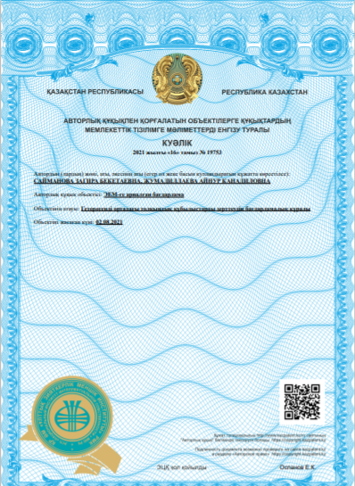

**ҚОСЫМША Ә**

Ғылыми-зерттеу жұмысының нәтижелерін өндіріске ендіру туралы акт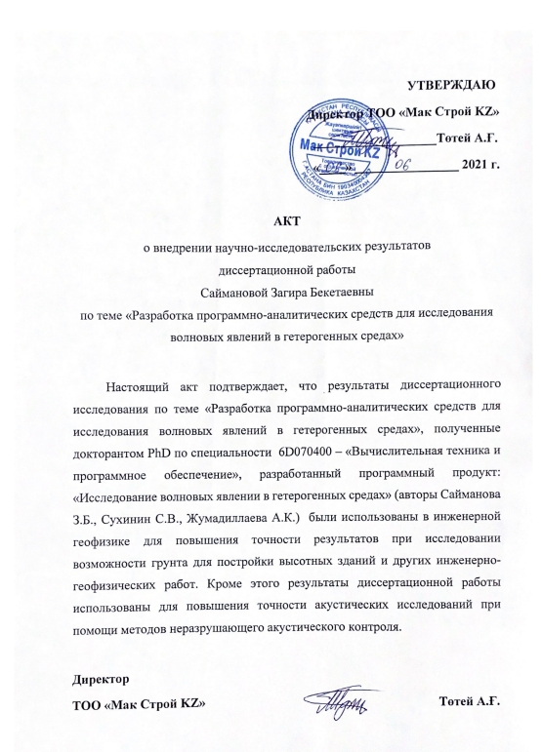

**ҚОСЫМША Б**

Программалық код листингі

!DOCTYPE HTML>

<html lang="en" xmlns:th="http://www.thymeleaf.org">

<head>

<meta charset="utf–8">

<meta name="viewport" content="width=device–width, initial–scale=1, shrink–to–fit=no">

<title>Исследование волновых явлении в гетерогенных средах</title>

<link rel="stylesheet" th:href="@{webjars/bootstrap/4.2.1/css/bootstrap.min.css}"/>

<link rel="stylesheet" th:href="@{/css/main.css}"/>

<script type="text/javascript" src="https://www.gstatic.com/charts/loader.js"></script>

<script src="https://ajax.googleapis.com/ajax/libs/jquery/3.4.1/jquery.min.js"></script>

</head>

<body>

<nav class="navbar navbar–expand–md navbar–dark bg–dark fixed–top">

<a class="navbar–brand" href="#">Исследование волновых явлении в гетерогенных средах: Зависимость с.з. от концентрации k (вода, воздух)</a>

</nav>

<main role="main" class="container">

<a href="/" th:text="'<Назад'"></a>

<div class="starter–template">

<h1>Зависимость с.з. от концентрации k (вода, воздух)</h1>

</div>

<div class="row">

<div class="column">

<form action="#" th:action="@{/concentration}" th:object="${model}" method="post">

<div class="row">

<div class="column">

<p>c<sub>1</sub>: <input type="number" step="0.001" th:field="*{c1}"/></p>

<p>τ: <input type="number" step="0.001" th:field="*{tau}"/></p>

</div>

<div class="column">

<p>c<sub>2</sub>: <input type="number" step="0.001" th:field="*{c2}"/></p>

<p>k<sub>1</sub>: <input type="number" step="0.001" th:field="*{k1}"/></p>

</div>

</div>

<div class="row">

<div class="column">

<p>k<sub>Min</sub>: <input type="number" step="0.001" th:field="*{kMin}"/></p>

</div>

<div class="column">

<p>k<sub>Max</sub>: <input type="number" step="0.001" th:field="*{kMax}"/></p>

</div>

</div>

<p th:text="'kappa: ' + ${model.kappa}"/>

<p th:text="'k2: ' + ${model.k2}"/>

<p><input type="submit" value="Расчет"/></p>

</form>

</div>

<div class="column chart">

</div>

<div class="column chart">

<div id="chart_div"></div>

</div>

</div>

</main>

<script th:inline="javascript">

var real_data = /*[[${chartData}]]*/'noValue';

var point_data = /*[[${pointData}]]*/'noValue';

$(document).ready(function () {

google.charts.load('current', {

packages: ['corechart']

});

google.charts.setOnLoadCallback(drawColumnChart);

});

function drawColumnChart() {

var data = new google.visualization.DataTable();

data.addColumn('string', 'k');

data.addColumn('number', 'k1');

data.addColumn({type: 'number', role: 'interval'});

Object.keys(real_data).forEach(function (key) {

data.addRow([key, real_data[key], point_data[key]]);

});

var options = {

width: 700,

height: 300,

hAxis: {

title: 'k',

textPosition: 'none'

},

vAxis: {

title: 'λ',

textPosition: 'left'

},

legend: {position: 'none'}

};

var chart = new google.visualization.LineChart(document

.getElementById('chart_div'));

chart.draw(data, options);

}

</script>

<script type="text/javascript" th:src="@{webjars/bootstrap/4.2.1/js/bootstrap.min.js}"></script>

</body>

</html>

Код программирования расчета лямбды:

package kz.enu.fit.phd.model;

public class ConcentrationModel {

private double c1 = 1400;

private double c2 = 330;

private double kappa;

private double tau = 0.001;

private double k1 = 0.5;

private double k2;

private double kMin= 0.1;

private double kMax= 0.9;

private double xi= Math.PI;

public ConcentrationModel() {

evalKappa();

evalK2();

}

private void evalK2() {

this.k2 = 1 – this.k1;

}

private void evalKappa() {

if (this.c2 != 0) {

this.kappa = this.c1 / this.c2;

} else {

this.kappa = 0;

}

}

public void setC1(double c1) {

this.c1 = c1;

evalKappa();

}

public void setC2(double c2) {

this.c2 = c2;

evalKappa();

}

public void setTau(double tau) {

this.tau = tau;

}

public void setK1(double k1) {

this.k1 = k1;

evalK2();

}

public double getC1() {

return c1;

}

public double getC2() {

return c2;

}

public double getKappa() {

return kappa;

}

public double getTau() {

return tau;

}

public double getK1() {

return k1;

}

public double getK2() {

return k2;

}

public double getkMin() {

return kMin;

}

public void setkMin(double kMin) {

this.kMin = kMin;

}

public double getkMax() {

return kMax;

}

public void setkMax(double kMax) {

this.kMax = kMax;

}

public double getXi() {

return xi;

}

public void setXi(double xi) {

this.xi = xi;

}

public double func( double k) {

return Math.sqrt(–2 * (k * k * kappa * kappa * tau – k * k * kappa * kappa – k * k * tau * tau – 2 * k * kappa * kappa * tau + k * k * tau + k * kappa * kappa + k * tau * tau + kappa * kappa * tau) * tau * (Math.cos(xi) – 1)) / (k * k * kappa * kappa * tau – k * k * kappa * kappa – k * k * tau * tau – 2 * k * kappa * kappa * tau + k * k * tau + k * kappa * kappa + k * tau * tau + kappa * kappa * tau);

}

}

package kz.enu.fit.phd.model;

public class LowFrequenciesModel {

private double c1 = 1400;

private double c2 = 330;

private double kappa;

private double tau = 0.001;

private double k11 = 0.1;

private double k22 = 0.5;

private double k33 = 0.8;

private double k1 = 0.5;

private double k2;

private double xiMin= 0;

private double xiMax= 2;

public LowFrequenciesModel() {

evalKappa();

evalK2();

}

private void evalK2() {

this.k2 = 1 – this.k1;

}

private void evalKappa() {

if (this.c2 != 0) {

this.kappa = this.c1 / this.c2;

} else {

this.kappa = 0;

}

}

public void setC1(double c1) {

this.c1 = c1;

evalKappa();

}

public void setC2(double c2) {

this.c2 = c2;

evalKappa();

}

public void setTau(double tau) {

this.tau = tau;

}

public void setK1(double k1) {

this.k1 = k1;

evalK2();

}

public void setXiMin(double xiMin) {

this.xiMin = xiMin;

}

public void setXiMax(double xiMax) {

this.xiMax = xiMax;

}

public double getC1() {

return c1;

}

public double getC2() {

return c2;

}

public double getKappa() {

return kappa;

}

public double getTau() {

return tau;

}

public double getK1() {

return k1;

}

public double getK2() {

return k2;

}

public double getXiMin() {

return xiMin;

}

public double getXiMax() {

return xiMax;

}

public double getK11() {

return k11;

}

public void setK11(double k11) {

this.k11 = k11;

}

public double getK22() {

return k22;

}

public void setK22(double k22) {

this.k22 = k22;

}

public double getK33() {

return k33;

}

public void setK33(double k33) {

this.k33 = k33;

}

public double func(double xi, double k) {

return Math.sqrt(–2 * (k * k * kappa * kappa * tau – k * k * kappa * kappa – k * k * tau * tau – 2 * k * kappa * kappa * tau + k * k * tau + k * kappa * kappa + k * tau * tau + kappa * kappa * tau) * tau * (Math.cos(xi) – 1)) / (k * k * kappa * kappa * tau – k * k * kappa * kappa – k * k * tau * tau – 2 * k * kappa * kappa * tau + k * k * tau + k * kappa * kappa + k * tau * tau + kappa * kappa * tau);

}

}

package kz.enu.fit.phd.model;

public class WaterAirModel {

private double c1 = 1400;

private double c2 = 330;

private double kappa;

private double tau = 0.001;

private double k = 0.5;

private double k1 = 0.5;

private double k2;

private double xi = Math.PI;

private double lambdaMin= 1;

private double lambdaMax= 10;

public WaterAirModel() {

evalKappa();

evalK2();

}

private void evalK2() {

this.k2 = 1 – this.k1;

}

private void evalKappa() {

if (this.c2 != 0) {

this.kappa = this.c1 / this.c2;

} else {

this.kappa = 0;

}

}

public double getC1() {

return c1;

}

public void setC1(double c1) {

this.c1 = c1;

evalKappa();

}

public double getC2() {

return c2;

}

public void setC2(double c2) {

this.c2 = c2;

evalKappa();

}

public double getKappa() {

return kappa;

}

public double getTau() {

return tau;

}

public void setTau(double tau) {

this.tau = tau;

}

public double getK() {

return k;

}

public void setK(double k) {

this.k = k;

}

public double getK1() {

return k1;

}

public void setK1(double k1) {

this.k1 = k1;

evalK2();

}

public double getK2() {

return k2;

}

public double getXi() {

return xi;

}

public void setXi(double xi) {

this.xi = xi;

}

public double getLambdaMin() {

return lambdaMin;

}

public void setLambdaMin(double lambdaMin) {

this.lambdaMin = lambdaMin;

}

public double getLambdaMax() {

return lambdaMax;

}

public void setLambdaMax(double lambdaMax) {

this.lambdaMax = lambdaMax;

}

public double func(double lambda) {

return (((–0.4e1 * tau * ((0.2e1 * tau * kappa * (Math.pow(Math.cos(0.5000000000e0 * lambda * k1), 0.2e1) – 0.5000000000e0) * Math.cos(0.5000000000e0 * lambda * kappa * k1) + Math.sin(0.5000000000e0 * lambda * k1) * Math.sin(0.5000000000e0 * lambda * kappa * k1) * Math.cos(0.5000000000e0 * lambda * k1) * (kappa * kappa + tau * tau)) * Math.cos(0.5000000000e0 * lambda * kappa * (–0.2e1 + k1)) + Math.sin(0.5000000000e0 * lambda * kappa * (–0.2e1 + k1)) * (Math.sin(0.5000000000e0 * lambda * k1) * Math.cos(0.5000000000e0 * lambda * k1) * (kappa * kappa + tau * tau) * Math.cos(0.5000000000e0 * lambda * kappa * k1) – 0.2e1 * tau * kappa * (Math.pow(Math.cos(0.5000000000e0 * lambda * k1), 0.2e1) – 0.5000000000e0) * Math.sin(0.5000000000e0 * lambda * kappa * k1))) * kappa * Math.cos(0.5000000000e0 * lambda * (k1 + 0.2e1 * k2)) – 0.8e1 * (tau * kappa * (Math.sin(0.5000000000e0 * lambda * k1) * Math.cos(0.5000000000e0 * lambda * kappa * k1) * tau * kappa * Math.cos(0.5000000000e0 * lambda * k1) – 0.5000000000e0 * (kappa * kappa + tau * tau) * (Math.pow(Math.cos(0.5000000000e0 * lambda * k1), 0.2e1) – 0.5000000000e0) * Math.sin(0.5000000000e0 * lambda * kappa * k1)) * Math.cos(0.5000000000e0 * lambda * kappa * (–0.2e1 + k1)) – 0.5000000000e0 * Math.sin(0.5000000000e0 * lambda * kappa * (–0.2e1 + k1)) * (tau * (kappa * kappa + tau * tau) * kappa * (Math.pow(Math.cos(0.5000000000e0 * lambda * k1), 0.2e1) – 0.5000000000e0) * Math.cos(0.5000000000e0 * lambda * kappa * k1) + Math.sin(0.5000000000e0 * lambda * k1) * Math.sin(0.5000000000e0 * lambda * kappa * k1) * Math.cos(0.5000000000e0 * lambda * k1) * (Math.pow(kappa, 0.4e1) + Math.pow(tau, 0.4e1)))) * Math.sin(0.5000000000e0 * lambda * (k1 + 0.2e1 * k2))) * Math.cos(0.5000000000e0 * lambda * kappa * (k1 + 0.2e1 * k2)) + 0.4e1 * (tau * kappa * ((Math.sin(0.5000000000e0 * lambda * k1) * Math.cos(0.5000000000e0 * lambda * k1) * (kappa * kappa + tau * tau) * Math.cos(0.5000000000e0 * lambda * kappa * k1) – 0.2e1 * tau * kappa * (Math.pow(Math.cos(0.5000000000e0 * lambda * k1), 0.2e1) – 0.5000000000e0) * Math.sin(0.5000000000e0 * lambda * kappa * k1)) * Math.cos(0.5000000000e0 * lambda * kappa * (–0.2e1 + k1)) – 0.1e1 * (0.2e1 * tau * kappa * (Math.pow(Math.cos(0.5000000000e0 * lambda * k1), 0.2e1) – 0.5000000000e0) * Math.cos(0.5000000000e0 * lambda * kappa * k1) + Math.sin(0.5000000000e0 * lambda * k1) * Math.sin(0.5000000000e0 * lambda * kappa * k1) * Math.cos(0.5000000000e0 * lambda * k1) * (kappa * kappa + tau * tau)) * Math.sin(0.5000000000e0 * lambda * kappa * (–0.2e1 + k1))) * Math.cos(0.5000000000e0 * lambda * (k1 + 0.2e1 * k2)) – 0.1e1 * (0.2e1 * tau * (0.5000000000e0 * (kappa * kappa + tau * tau) * (Math.pow(Math.cos(0.5000000000e0 * lambda * k1), 0.2e1) – 0.5000000000e0) * Math.cos(0.5000000000e0 * lambda * kappa * k1) + Math.sin(0.5000000000e0 * lambda * k1) * Math.sin(0.5000000000e0 * lambda * kappa * k1) * tau * kappa * Math.cos(0.5000000000e0 * lambda * k1)) * kappa * Math.cos(0.5000000000e0 * lambda * kappa * (–0.2e1 + k1)) + (Math.sin(0.5000000000e0 * lambda * k1) * Math.cos(0.5000000000e0 * lambda * k1) * (Math.pow(kappa, 0.4e1) + Math.pow(tau, 0.4e1)) * Math.cos(0.5000000000e0 * lambda * kappa * k1) – 0.1e1 * tau * (kappa * kappa + tau * tau) * kappa * (Math.pow(Math.cos(0.5000000000e0 * lambda * k1), 0.2e1) – 0.5000000000e0) * Math.sin(0.5000000000e0 * lambda * kappa * k1)) * Math.sin(0.5000000000e0 * lambda * kappa * (–0.2e1 + k1))) * Math.sin(0.5000000000e0 * lambda * (k1 + 0.2e1 * k2))) * Math.sin(0.5000000000e0 * lambda * kappa * (k1 + 0.2e1 * k2))) * Math.cos(0.5000000000e0 * lambda * (–0.1e1 * k1 + 0.2e1 * k2 + 0.2e1 * k)) + 0.8e1 * Math.sin(0.5000000000e0 * lambda * (–0.1e1 * k1 + 0.2e1 * k2 + 0.2e1 * k)) * (((tau * kappa * (Math.sin(0.5000000000e0 * lambda * k1) * Math.cos(0.5000000000e0 * lambda * kappa * k1) * tau * kappa * Math.cos(0.5000000000e0 * lambda * k1) – 0.5000000000e0 * (kappa * kappa + tau * tau) * (Math.pow(Math.cos(0.5000000000e0 * lambda * k1), 0.2e1) – 0.5000000000e0) * Math.sin(0.5000000000e0 * lambda * kappa * k1)) * Math.cos(0.5000000000e0 * lambda * kappa * (–0.2e1 + k1)) – 0.5000000000e0 * Math.sin(0.5000000000e0 * lambda * kappa * (–0.2e1 + k1)) * (tau * (kappa * kappa + tau * tau) * kappa * (Math.pow(Math.cos(0.5000000000e0 * lambda * k1), 0.2e1) – 0.5000000000e0) * Math.cos(0.5000000000e0 * lambda * kappa * k1) + Math.sin(0.5000000000e0 * lambda * k1) * Math.sin(0.5000000000e0 * lambda * kappa * k1) * Math.cos(0.5000000000e0 * lambda * k1) * (Math.pow(kappa, 0.4e1) + Math.pow(tau, 0.4e1)))) * Math.cos(0.5000000000e0 * lambda * (k1 + 0.2e1 * k2)) – 0.5000000000e0 * tau * ((0.2e1 * tau * kappa * (Math.pow(Math.cos(0.5000000000e0 * lambda * k1), 0.2e1) – 0.5000000000e0) * Math.cos(0.5000000000e0 * lambda * kappa * k1) + Math.sin(0.5000000000e0 * lambda * k1) * Math.sin(0.5000000000e0 * lambda * kappa * k1) * Math.cos(0.5000000000e0 * lambda * k1) * (kappa * kappa + tau * tau)) * Math.cos(0.5000000000e0 * lambda * kappa * (–0.2e1 + k1)) + Math.sin(0.5000000000e0 * lambda * kappa * (–0.2e1 + k1)) * (Math.sin(0.5000000000e0 * lambda * k1) * Math.cos(0.5000000000e0 * lambda * k1) * (kappa * kappa + tau * tau) * Math.cos(0.5000000000e0 * lambda * kappa * k1) – 0.2e1 * tau * kappa * (Math.pow(Math.cos(0.5000000000e0 * lambda * k1), 0.2e1) – 0.5000000000e0) * Math.sin(0.5000000000e0 * lambda * kappa * k1))) * kappa * Math.sin(0.5000000000e0 * lambda * (k1 + 0.2e1 * k2))) * Math.cos(0.5000000000e0 * lambda * kappa * (k1 + 0.2e1 * k2)) + 0.5000000000e0 * ((0.2e1 * tau * (0.5000000000e0 * (kappa * kappa + tau * tau) * (Math.pow(Math.cos(0.5000000000e0 * lambda * k1), 0.2e1) – 0.5000000000e0) * Math.cos(0.5000000000e0 * lambda * kappa * k1) + Math.sin(0.5000000000e0 * lambda * k1) * Math.sin(0.5000000000e0 * lambda * kappa * k1) * tau * kappa * Math.cos(0.5000000000e0 * lambda * k1)) * kappa * Math.cos(0.5000000000e0 * lambda * kappa * (–0.2e1 + k1)) + (Math.sin(0.5000000000e0 * lambda * k1) * Math.cos(0.5000000000e0 * lambda * k1) * (Math.pow(kappa, 0.4e1) + Math.pow(tau, 0.4e1)) * Math.cos(0.5000000000e0 * lambda * kappa * k1) – 0.1e1 * tau * (kappa * kappa + tau * tau) * kappa * (Math.pow(Math.cos(0.5000000000e0 * lambda * k1), 0.2e1) – 0.5000000000e0) * Math.sin(0.5000000000e0 * lambda * kappa * k1)) * Math.sin(0.5000000000e0 * lambda * kappa * (–0.2e1 + k1))) * Math.cos(0.5000000000e0 * lambda * (k1 + 0.2e1 * k2)) + tau * kappa * ((Math.sin(0.5000000000e0 * lambda * k1) * Math.cos(0.5000000000e0 * lambda * k1) * (kappa * kappa + tau * tau) * Math.cos(0.5000000000e0 * lambda * kappa * k1) – 0.2e1 * tau * kappa * (Math.pow(Math.cos(0.5000000000e0 * lambda * k1), 0.2e1) – 0.5000000000e0) * Math.sin(0.5000000000e0 * lambda * kappa * k1)) * Math.cos(0.5000000000e0 * lambda * kappa * (–0.2e1 + k1)) – 0.1e1 * (0.2e1 * tau * kappa * (Math.pow(Math.cos(0.5000000000e0 * lambda * k1), 0.2e1) – 0.5000000000e0) * Math.cos(0.5000000000e0 * lambda * kappa * k1) + Math.sin(0.5000000000e0 * lambda * k1) * Math.sin(0.5000000000e0 * lambda * kappa * k1) * Math.cos(0.5000000000e0 * lambda * k1) * (kappa * kappa + tau * tau)) * Math.sin(0.5000000000e0 * lambda * kappa * (–0.2e1 + k1))) * Math.sin(0.5000000000e0 * lambda * (k1 + 0.2e1 * k2))) * Math.sin(0.5000000000e0 * lambda * kappa * (k1 + 0.2e1 * k2)))) * Math.cos(0.5000000000e0 * lambda * kappa * (–0.1e1 * k1 + 0.2e1 * k2 + 0.2e1 * k)) + (((–0.4e1 * tau * kappa * ((Math.sin(0.5000000000e0 * lambda * k1) * Math.cos(0.5000000000e0 * lambda * k1) * (kappa * kappa + tau * tau) * Math.cos(0.5000000000e0 * lambda * kappa * k1) – 0.2e1 * tau * kappa * (Math.pow(Math.cos(0.5000000000e0 * lambda * k1), 0.2e1) – 0.5000000000e0) * Math.sin(0.5000000000e0 * lambda * kappa * k1)) * Math.cos(0.5000000000e0 * lambda * kappa * (–0.2e1 + k1)) – 0.1e1 * (0.2e1 * tau * kappa * (Math.pow(Math.cos(0.5000000000e0 * lambda * k1), 0.2e1) – 0.5000000000e0) * Math.cos(0.5000000000e0 * lambda * kappa * k1) + Math.sin(0.5000000000e0 * lambda * k1) * Math.sin(0.5000000000e0 * lambda * kappa * k1) * Math.cos(0.5000000000e0 * lambda * k1) * (kappa * kappa + tau * tau)) * Math.sin(0.5000000000e0 * lambda * kappa * (–0.2e1 + k1))) * Math.cos(0.5000000000e0 * lambda * (k1 + 0.2e1 * k2)) + 0.8e1 * ((0.5000000000e0 * tau * (kappa * kappa + tau * tau) * kappa * (Math.pow(Math.cos(0.5000000000e0 * lambda * k1), 0.2e1) – 0.5000000000e0) * Math.cos(0.5000000000e0 * lambda * kappa * k1) + 0.5000000000e0 * Math.sin(0.5000000000e0 * lambda * k1) * Math.sin(0.5000000000e0 * lambda * kappa * k1) * Math.cos(0.5000000000e0 * lambda * k1) * (Math.pow(kappa, 0.4e1) + Math.pow(tau, 0.4e1))) * Math.cos(0.5000000000e0 * lambda * kappa * (–0.2e1 + k1)) + tau * kappa * (Math.sin(0.5000000000e0 * lambda * k1) * Math.cos(0.5000000000e0 * lambda * kappa * k1) * tau * kappa * Math.cos(0.5000000000e0 * lambda * k1) – 0.5000000000e0 * (kappa * kappa + tau * tau) * (Math.pow(Math.cos(0.5000000000e0 * lambda * k1), 0.2e1) – 0.5000000000e0) * Math.sin(0.5000000000e0 * lambda * kappa * k1)) * Math.sin(0.5000000000e0 * lambda * kappa * (–0.2e1 + k1))) * Math.sin(0.5000000000e0 * lambda * (k1 + 0.2e1 * k2))) * Math.cos(0.5000000000e0 * lambda * kappa * (k1 + 0.2e1 * k2)) – 0.4e1 * (tau * ((0.2e1 * tau * kappa * (Math.pow(Math.cos(0.5000000000e0 * lambda * k1), 0.2e1) – 0.5000000000e0) * Math.cos(0.5000000000e0 * lambda * kappa * k1) + Math.sin(0.5000000000e0 * lambda * k1) * Math.sin(0.5000000000e0 * lambda * kappa * k1) * Math.cos(0.5000000000e0 * lambda * k1) * (kappa * kappa + tau * tau)) * Math.cos(0.5000000000e0 * lambda * kappa * (–0.2e1 + k1)) + Math.sin(0.5000000000e0 * lambda * kappa * (–0.2e1 + k1)) * (Math.sin(0.5000000000e0 * lambda * k1) * Math.cos(0.5000000000e0 * lambda * k1) * (kappa * kappa + tau * tau) * Math.cos(0.5000000000e0 * lambda * kappa * k1) – 0.2e1 * tau * kappa * (Math.pow(Math.cos(0.5000000000e0 * lambda * k1), 0.2e1) – 0.5000000000e0) * Math.sin(0.5000000000e0 * lambda * kappa * k1))) * kappa * Math.cos(0.5000000000e0 * lambda * (k1 + 0.2e1 * k2)) + ((Math.sin(0.5000000000e0 * lambda * k1) * Math.cos(0.5000000000e0 * lambda * k1) * (Math.pow(kappa, 0.4e1) + Math.pow(tau, 0.4e1)) * Math.cos(0.5000000000e0 * lambda * kappa * k1) – 0.1e1 * tau * (kappa * kappa + tau * tau) * kappa * (Math.pow(Math.cos(0.5000000000e0 * lambda * k1), 0.2e1) – 0.5000000000e0) * Math.sin(0.5000000000e0 * lambda * kappa * k1)) * Math.cos(0.5000000000e0 * lambda * kappa * (–0.2e1 + k1)) – 0.2e1 * tau * (0.5000000000e0 * (kappa * kappa + tau * tau) * (Math.pow(Math.cos(0.5000000000e0 * lambda * k1), 0.2e1) – 0.5000000000e0) * Math.cos(0.5000000000e0 * lambda * kappa * k1) + Math.sin(0.5000000000e0 * lambda * k1) * Math.sin(0.5000000000e0 * lambda * kappa * k1) * tau * kappa * Math.cos(0.5000000000e0 * lambda * k1)) * kappa * Math.sin(0.5000000000e0 * lambda * kappa * (–0.2e1 + k1))) * Math.sin(0.5000000000e0 * lambda * (k1 + 0.2e1 * k2))) * Math.sin(0.5000000000e0 * lambda * kappa * (k1 + 0.2e1 * k2))) * Math.cos(0.5000000000e0 * lambda * (–0.1e1 * k1 + 0.2e1 * k2 + 0.2e1 * k)) + 0.4e1 * Math.sin(0.5000000000e0 * lambda * (–0.1e1 * k1 + 0.2e1 * k2 + 0.2e1 * k)) * ((((–0.1e1 * tau * (kappa * kappa + tau * tau) * kappa * (Math.pow(Math.cos(0.5000000000e0 * lambda * k1), 0.2e1) – 0.5000000000e0) * Math.cos(0.5000000000e0 * lambda * kappa * k1) – 0.1e1 * Math.sin(0.5000000000e0 * lambda * k1) * Math.sin(0.5000000000e0 * lambda * kappa * k1) * Math.cos(0.5000000000e0 * lambda * k1) * (Math.pow(kappa, 0.4e1) + Math.pow(tau, 0.4e1))) * Math.cos(0.5000000000e0 * lambda * kappa * (–0.2e1 + k1)) – 0.2e1 * tau * kappa * (Math.sin(0.5000000000e0 * lambda * k1) * Math.cos(0.5000000000e0 * lambda * kappa * k1) * tau * kappa * Math.cos(0.5000000000e0 * lambda * k1) – 0.5000000000e0 * (kappa * kappa + tau * tau) * (Math.pow(Math.cos(0.5000000000e0 * lambda * k1), 0.2e1) – 0.5000000000e0) * Math.sin(0.5000000000e0 * lambda * kappa * k1)) * Math.sin(0.5000000000e0 * lambda * kappa * (–0.2e1 + k1))) * Math.cos(0.5000000000e0 * lambda * (k1 + 0.2e1 * k2)) – 0.1e1 * tau * kappa * ((Math.sin(0.5000000000e0 * lambda * k1) * Math.cos(0.5000000000e0 * lambda * k1) * (kappa * kappa + tau * tau) * Math.cos(0.5000000000e0 * lambda * kappa * k1) – 0.2e1 * tau * kappa * (Math.pow(Math.cos(0.5000000000e0 * lambda * k1), 0.2e1) – 0.5000000000e0) * Math.sin(0.5000000000e0 * lambda * kappa * k1)) * Math.cos(0.5000000000e0 * lambda * kappa * (–0.2e1 + k1)) – 0.1e1 * (0.2e1 * tau * kappa * (Math.pow(Math.cos(0.5000000000e0 * lambda * k1), 0.2e1) – 0.5000000000e0) * Math.cos(0.5000000000e0 * lambda * kappa * k1) + Math.sin(0.5000000000e0 * lambda * k1) * Math.sin(0.5000000000e0 * lambda * kappa * k1) * Math.cos(0.5000000000e0 * lambda * k1) * (kappa * kappa + tau * tau)) * Math.sin(0.5000000000e0 * lambda * kappa * (–0.2e1 + k1))) * Math.sin(0.5000000000e0 * lambda * (k1 + 0.2e1 * k2))) * Math.cos(0.5000000000e0 * lambda * kappa * (k1 + 0.2e1 * k2)) + Math.sin(0.5000000000e0 * lambda * kappa * (k1 + 0.2e1 * k2)) * (((Math.sin(0.5000000000e0 * lambda * k1) * Math.cos(0.5000000000e0 * lambda * k1) * (Math.pow(kappa, 0.4e1) + Math.pow(tau, 0.4e1)) * Math.cos(0.5000000000e0 * lambda * kappa * k1) – 0.1e1 * tau * (kappa * kappa + tau * tau) * kappa * (Math.pow(Math.cos(0.5000000000e0 * lambda * k1), 0.2e1) – 0.5000000000e0) * Math.sin(0.5000000000e0 * lambda * kappa * k1)) * Math.cos(0.5000000000e0 * lambda * kappa * (–0.2e1 + k1)) – 0.2e1 * tau * (0.5000000000e0 * (kappa * kappa + tau * tau) * (Math.pow(Math.cos(0.5000000000e0 * lambda * k1), 0.2e1) – 0.5000000000e0) * Math.cos(0.5000000000e0 * lambda * kappa * k1) + Math.sin(0.5000000000e0 * lambda * k1) * Math.sin(0.5000000000e0 * lambda * kappa * k1) * tau * kappa * Math.cos(0.5000000000e0 * lambda * k1)) * kappa * Math.sin(0.5000000000e0 * lambda * kappa * (–0.2e1 + k1))) * Math.cos(0.5000000000e0 * lambda * (k1 + 0.2e1 * k2)) – 0.1e1 * tau * ((0.2e1 * tau * kappa * (Math.pow(Math.cos(0.5000000000e0 * lambda * k1), 0.2e1) – 0.5000000000e0) * Math.cos(0.5000000000e0 * lambda * kappa * k1) + Math.sin(0.5000000000e0 * lambda * k1) * Math.sin(0.5000000000e0 * lambda * kappa * k1) * Math.cos(0.5000000000e0 * lambda * k1) * (kappa * kappa + tau * tau)) * Math.cos(0.5000000000e0 * lambda * kappa * (–0.2e1 + k1)) + Math.sin(0.5000000000e0 * lambda * kappa * (–0.2e1 + k1)) * (Math.sin(0.5000000000e0 * lambda * k1) * Math.cos(0.5000000000e0 * lambda * k1) * (kappa * kappa + tau * tau) * Math.cos(0.5000000000e0 * lambda * kappa * k1) – 0.2e1 * tau * kappa * (Math.pow(Math.cos(0.5000000000e0 * lambda * k1), 0.2e1) – 0.5000000000e0) * Math.sin(0.5000000000e0 * lambda * kappa * k1))) * kappa * Math.sin(0.5000000000e0 * lambda * (k1 + 0.2e1 * k2))))) * Math.sin(0.5000000000e0 * lambda * kappa * (–0.1e1 * k1 + 0.2e1 * k2 + 0.2e1 * k)) + 0.4e1 * Math.cos(xi) * kappa * kappa * tau * tau;

}

}

Прорисовка графиков:

<!DOCTYPE HTML>

<html lang="en" xmlns:th="http://www.thymeleaf.org">

<head>

<meta charset="utf–8">

<meta name="viewport" content="width=device–width, initial–scale=1, shrink–to–fit=no">

<title>Исследование волновых явлении в гетерогенных средах</title>

<link rel="stylesheet" th:href="@{webjars/bootstrap/4.2.1/css/bootstrap.min.css}"/>

<link rel="stylesheet" th:href="@{/css/main.css}"/>

<script type="text/javascript" src="https://www.gstatic.com/charts/loader.js"></script>

<script src="https://ajax.googleapis.com/ajax/libs/jquery/3.4.1/jquery.min.js"></script>

</head>

<body>

<nav class="navbar navbar–expand–md navbar–dark bg–dark fixed–top">

<a class="navbar–brand" href="#">Исследование волновых явлении в гетерогенных средах: Зависимость с.з. от концентрации k (вода, воздух)</a>

</nav>

<main role="main" class="container">

<a href="/" th:text="'<Назад'"></a>

<div class="starter–template">

<h1>Зависимость с.з. от концентрации k (вода, воздух)</h1>

</div>

<div class="row">

<div class="column">

<form action="#" th:action="@{/concentration}" th:object="${model}" method="post">

<div class="row">

<div class="column">

<p>c<sub>1</sub>: <input type="number" step="0.001" th:field="*{c1}"/></p>

<p>τ: <input type="number" step="0.001" th:field="*{tau}"/></p>

</div>

<div class="column">

<p>c<sub>2</sub>: <input type="number" step="0.001" th:field="*{c2}"/></p>

<p>k<sub>1</sub>: <input type="number" step="0.001" th:field="*{k1}"/></p>

</div>

</div>

<div class="row">

<div class="column">

<p>k<sub>Min</sub>: <input type="number" step="0.001" th:field="*{kMin}"/></p>

</div>

<div class="column">

<p>k<sub>Max</sub>: <input type="number" step="0.001" th:field="*{kMax}"/></p>

</div>

</div>

<p th:text="'kappa: ' + ${model.kappa}"/>

<p th:text="'k2: ' + ${model.k2}"/>

<p><input type="submit" value="Расчет"/></p>

</form>

</div>

<div class="column chart">

</div>

<div class="column chart">

<div id="chart_div"></div>

</div>

</div>

</main>

<script th:inline="javascript">

var real_data = /*[[${chartData}]]*/'noValue';

var point_data = /*[[${pointData}]]*/'noValue';

$(document).ready(function () {

google.charts.load('current', {

packages: ['corechart']

});

google.charts.setOnLoadCallback(drawColumnChart);

});

function drawColumnChart() {

var data = new google.visualization.DataTable();

data.addColumn('string', 'k');

data.addColumn('number', 'k1');

data.addColumn({type: 'number', role: 'interval'});

Object.keys(real_data).forEach(function (key) {

data.addRow([key, real_data[key], point_data[key]]);

});

var options = {

width: 700,

height: 300,

hAxis: {

title: 'k',

textPosition: 'none'

},

vAxis: {

title: 'λ',

textPosition: 'left'

},

legend: {position: 'none'}

};

var chart = new google.visualization.LineChart(document

.getElementById('chart_div'));

chart.draw(data, options);

}

</script>

<script type="text/javascript" th:src="@{webjars/bootstrap/4.2.1/js/bootstrap.min.js}"></script>

</body>

</html>